LAPORAN MAGANG
Pengembangan Dashboard Monitoring Lini Produksi Ban Terintegrasi Berbasis Web pada Proses Extruder, Building, dan Curing



Disusun Oleh:
Aqla Harun Ramadhani Johananda - 20230801388

FAKULTAS ILMU KOMPUTER
PROGRAM STUDI TEKNIK INFORMATIKA
UNIVERSITAS ESA UNGGUL TANGERANG
TAHUN 2025

LEMBAR PENGESAHAN LAPORAN MAGANG

Judul Laporan | : | Pengembangan Dashboard Monitoring Lini Produksi Ban Terintegrasi Berbasis Web pada Proses Extruder, Building, dan Curing
Nama | : | Aqla Harun Ramadhani Johananda
NIM | : | 20230801388
Program Studi | : | Teknik Informatika
Fakultas | : | Ilmu Komputer
Nama Perusahaan | : | PT. Gajah Tunggal Tbk.
Tanggal Pelaksanaan | : | 16 Februari 2026 – 15 Agustus 2026

Diajukan sebagai syarat untuk memenuhi pelaksanaan magang MBKM Mandiri pada Program Studi Teknik Informatika Fakultas Ilmu Komputer Universitas Esa Unggul

Menyetujui
Dr. Nenden Siti Fatonah, S.Si., M.Kom. | Ryan Resdiana
Dosen Pembimbing MBKM | Pembimbing Lapangan

Mengetahui
Dr. Riya Widayanti, S.Kom, MMSI
Kepala Program Studi Teknik Informatika

KATA PENGANTAR

Puji syukur kehadirat Tuhan Yang Maha Esa atas segala rahmat, karunia, dan kelancaran yang diberikan-Nya, sehingga penulis dapat menyelesaikan Magang MBKM Mandiri sekaligus menyusun laporan magang yang berjudul "Rancang Bangun Dashboard Monitoring Lini Produksi Ban Terintegrasi Berbasis Web pada Proses Extruder, Building, dan Curing" dengan baik dan tepat waktu.
Laporan ini disusun sebagai salah satu syarat untuk menyelesaikan MBKM Mandiri Program Studi Teknik Informatika, Fakultas Ilmu Komputer, Universitas Esa Unggul. Kegiatan magang ini telah dilaksanakan di Divisi IT & Barcode System, PT Gajah Tunggal Tbk., selama kurang lebih enam bulan, terhitung mulai tanggal 16 Februari 2026 hingga 15 Agustus 2026. Melalui laporan ini, penulis mendokumentasikan proses rekayasa perangkat lunak serta pengalaman praktis dalam mengimplementasikan ilmu teknologi informasi di lingkungan industri manufaktur berskala global.
Dalam proses pelaksanaan magang hingga tahap penyusunan laporan ini, penulis menyadari bahwa kelancaran kegiatan tidak terlepas dari bantuan, bimbingan, serta dukungan dari berbagai pihak. Oleh karena itu, pada kesempatan ini penulis ingin menyampaikan ucapan terima kasih yang sebesar-besarnya kepada:
- Bapak Dr. Ir. Arief Kusuma Among Praja, S.T., M.B.A., IPU, ASEAN Eng., selaku Rektor Universitas Esa Unggul.
- Bapak Dr. Ir. Gerry Firmansyah, S.T., M.Kom., selaku Dekan Fakultas Ilmu Komputer Universitas Esa Unggul.
- Ibu Dr. Riya Widayanti, S.Kom, MMSI, selaku Ketua Program Studi Sarjana Teknik Informatika Universitas Esa Unggul.
- Ibu Dr. Nenden Siti Fatonah, S.Si., M.Kom., selaku Dosen Pembimbing Akademik yang senantiasa memberikan bimbingan, arahan, dan dukungan tanpa henti selama proses Praktik Kerja Lapangan berlangsung.
- Ibu Ranny Meilisa, S.Kom., M.Pd.T, selaku Dosen Pembimbing yang telah meluangkan waktunya untuk membantu, memberi masukan, dan membimbing penulis dengan penuh kesabaran dalam penyusunan laporan magang ini.
- Bapak Ryan Resdiana, selaku mentor di Divisi IT & Barcode System PT Gajah Tunggal Tbk., yang telah banyak memberikan ilmu, bimbingan teknis, serta pengalaman kerja yang luar biasa berharga.
- Seluruh staf dan karyawan PT Gajah Tunggal Tbk., yang telah menerima, membantu, dan menciptakan lingkungan kerja yang kondusif bagi penulis selama masa magang.
- Kedua orang tua dan keluarga tercinta yang tidak pernah putus memberikan doa, motivasi, serta dukungan moral maupun material hingga program magang ini dapat diselesaikan.

Penulis menyadari sepenuhnya bahwa penyusunan laporan magang ini masih jauh dari kata sempurna mengingat keterbatasan pengetahuan dan pengalaman yang penulis miliki. Oleh karena itu, penulis sangat terbuka dan mengharapkan kritik serta saran yang membangun dari semua pihak demi perbaikan di masa mendatang. Akhir kata, penulis berharap semoga laporan ini dapat memberikan wawasan dan manfaat yang berarti bagi mahasiswa, institusi pendidikan, perusahaan, maupun pembaca pada umumnya.

Tangerang, xx xx 2026

Aqla Harun Ramadhani J.

DAFTAR ISI

LEMBAR PENGESAHAN LAPORAN MAGANG ii
KATA PENGANTAR iii
DAFTAR ISI v
DAFTAR GAMBAR vi
DAFTAR LAMPIRAN vii
BAB I PENDAHULUAN 1
1.1 Latar Belakang 1
1.2 Maksud dan Tujuan Magang 2
1.2.1 Maksud Magang 2
1.2.2 Tujuan Magang 3
1.3 Pemilihan Instansi 3
1.4 Manfaat Pelaksanaan Magang 4
1.4.1 Bagi Mahasiswa 4
1.4.2 Bagi Perguruan Tinggi (Universitas Esa Unggul) 5
1.4.3 Bagi Instansi/Perusahaan (PT Gajah Tunggal Tbk) 5
1.5 Waktu dan Tempat Pelaksanaan 6
1.6 Kerangka Berpikir 6
BAB II LANDASAN TEORI 9
2.1 Software Engineer 9
2.2 Proses Extruder/Extrusion 10
2.3 Proses Building (Pembangunan Ban Mentah) 10
2.4 Proses Curing (Vulkanisasi) 11

DAFTAR GAMBAR

DAFTAR LAMPIRAN

BAB I
PENDAHULUAN

Latar Belakang
Di era transformasi digital saat ini, efiesiensi pengelolaan data menjadi kunci utama dalam meningkatkan kinerja operasional perusahaan (Ameilia Nurfadhilah et al., 2025). Transformasi industri 4.0 menuntut perusahaan manufaktur untuk mengintegrasikan teknologi informasi skala besar guna mencapai efisiensi operasional dan transparansi proses produksi. Dalam konteks industri manufaktur ban, kompleksitas alur kerja yang melibatkan transisi antar mesin dengan karakteristik berbeda sering kali memicu hambatan struktural yang berdampak langsung pada penurunan tingkat efektivitas peralatan dan konsistensi kualitas produk. Keterlambatan dalam mendeteksi tahapan-tahapan kritis menjadi permasalahan utama yang kerap mengakibatkan tingginya angka cacat produksi (defect) dan kerugian waktu henti (downtime). Oleh karena itu, digitalisasi menjadi sebuah urgensi mutlak untuk menjembatani ketidakseimbangan informasi secara real-time, yang dapat diwujudkan melalui pengembangan dashboard monitoring terpusat berbasis web untuk mengakuisisi dan memvisualisasikan data operasional langsung dari proses Extruder, Building, dan Curing.
PT Gajah Tunggal Tbk, sebagai produsen ban terintegrasi berskala global, menghadapi tantangan manajerial dan teknis dalam mengelola kompleksitas lini produksinya. Proses manufaktur ban melibatkan rangkaian tahapan kritis yang berkelanjutan, mulai dari tahap Extrusion (pengolahan material komponen), Building (perakitan komponen), hingga Curing (vulkanisasi). Setiap tahapan tersebut menghasilkan volume data high-frequency dalam skala besar, mencakup parameter mesin, cycle time, sensor suhu, tekanan, serta indikator kualitas. Posisi Software Engineer memegang peran krusial sebagai katalisator inovasi teknologi perusahaan dengan mengadopsi metodologi baru yang secara berkelanjutan mendorong inovasi di bidang rekayasa perangkat lunak (Alenezi & Akour, 2025). Posisi ini bertanggung jawab untuk merancang, mengembangkan, dan memelihara infrastruktur perangkat lunak yang berfungsi menerjemahkan big data produksi menjadi arsitektur informasi yang terstruktur, sehingga memungkinkan pengawasan operasional (shop floor) yang presisi dan berbasis data.
Meskipun PT Gajah Tunggal Tbk telah mengimplementasikan digitalisasi pada berbagai lini, tantangan infrastruktur teknologi yang persisten adalah fenomena fragmentasi data atau kondisi data silo (Eskue & Macali, 2026). Saat ini, volume data produksi yang masif tersebut masih tersebar dalam basis data yang terpisah antar departemen atau sistem lokal pada masing-masing lini mesin. Ketiadaan arsitektur informasi yang terpusat ini mengakibatkan tim engineering dan manajemen harus melakukan rekonsiliasi data secara manual untuk mendapatkan visibilitas performa pabrik (plant performance) secara utuh. Proses konsolidasi yang memakan waktu ini menciptakan latensi informasi, yang pada akhirnya mendegradasi kemampuan perusahaan untuk melakukan pemantauan (monitoring) secara real-time. Tanpa adanya visualisasi data yang terintegrasi, identifikasi hambatan produksi (bottleneck), pencegahan downtime, serta pemantauan deviasi parameter kualitas pada fase transisi dari Extrusion hingga Curing menjadi tidak optimal.
Berbagai penelitian terdahulu berupa sistem monitoring produksi berbasis web yang mampu mendukung proses pencatatan, pelaporan, serta pemantauan data produksi secara real-time melalui dashboard yang informatif dan mudah digunakan. Sistem ini diharapkan dapat meningkatkan akurasi data, mempercepat proses pengambilan keputusan, serta mengurangi risiko kesalahan dalam proses produksi. Dengan demikian, penerapan metode Agile Development terbukti efektif dalam menghasilkan sistem yang adaptif, fleksibel, dan sesuai dengan kebutuhan pengguna di PT Sanjaya Furniture serta mendukung peningkatan kinerja operasional perusahaan secara berkelanjutan (Ramadan & Fauzi, 2026).
Penelitian selanjutnya menunjukkan bahwa sistem yang diusulkan dapat meningkatkan efisiensi dalam pengolahan data, meningkatkan akurasi laporan, serta memastikan keamanan data produksi yang lebih baik. Dengan implementasi sistemn ini, perusahaan diharapkan dapat mempercepat pengambilan keputusan berbasis data, meningkatkan transparansi, dan mendukung upaya peningkatan kualitas produk secara berkelanjutan (Ameilia Nurfadhilah et al., 2025).
Penelitian yang dilakukan pada CV. Ganda Kharisma Unggul merancang sebuah sistem untuk mempermudah pengelolaan data secara menyeluruh, meliputi data produk, stok produk, customer, pemesanan, supplier, dan data permintaan. Melalui sistem ini, proses pencetakan berbagai laporan seperti laporan item produk, stok, dan data transaksi dapat dilakukan dengan lebih cepat dan efisien. Selain itu, sistem ini juga memudahkan pencarian data yang diperlukan serta membantu dalam pengendalian dan akses informasi secara real-time, sehingga pekerjaan menjadi lebih teratur dan penggunaan waktu serta tenaga dapat dioptimalkan. Hasil akhirnya adalah tersedianya informasi produksi ban yang akurat, lengkap, dan tepat waktu untuk mendukung pengambilan keputusan yang lebih baik (Gultom & Abdy, 2026).
Dalam upaya memberikan solusi empiris terhadap permasalahan fragmentasi data tersebut, pelaksanaan program magang di Divisi IT & Barcode System PT Gajah Tunggal Tbk menjadi medium yang sangat strategis. Kegiatan ini memberikan kesempatan fundamental bagi penulis untuk mengimplementasikan dan mengeskalasi pengetahuan teoritis yang diperoleh selama perkuliahan di Program Studi Teknik Informatika, khususnya dalam ranah Software Engineering, Database Management Systems, dan Data Visualization. Penerapan kerangka kerja (framework) modern seperti Laravel yang dikombinasikan dengan kapabilitas analitik dari FilamentPHP memungkinkan pengembangan arsitektur back-end yang scalable sekaligus antarmuka front-end yang responsif untuk mengelola kompleksitas data relasional perusahaan.
Berdasarkan kegiatan magang yang dilaksanakan oleh penulis, penulis menemukan adanya masalah fungsional pada kapabilitas sistem informasi produksi eksisting. Meskipun arsitektur pengumpulan data telah mampu mengakuisisi parameter operasional secara komprehensif, representasi keluaran masih didominasi oleh format tabular dan agregasi data mentah tanpa dukungan visualisasi analitik. Keterbatasan pada antarmuka pengguna grafis (Graphical User Interface) ini secara signifikan mereduksi efisiensi kognitif pengguna dalam mengekstraksi wawasan strategis (strategic insights), khususnya dalam pengidentifikasian bottleneck, evaluasi fluktuasi kinerja mesin, serta pembacaan tren produksi lintas stasiun kerja.
Dari permasalahan tersebut maka penulis memberikan solusi berupa pengembangan "Dashboard Monitoring Lini Produksi Ban Terintegrasi Berbasis Web". Sistem ini direkayasa menggunakan prinsip visualisasi data untuk menjembatani kesenjangan arsitektur informasi, mentransformasi kompleksitas data operasional dari fase Extruder, Building, hingga Curing menjadi representasi grafis yang intuitif dan bersifat real-time. Intervensi teknologi ini tidak sebatas mengotomatisasi konsolidasi laporan, melainkan bertransformasi menjadi sebuah Sistem Pendukung Keputusan (Decision Support System) yang reliabel. Implementasi dashboard analitik ini diproyeksikan mampu mereduksi latensi pengambilan keputusan di fasilitas manufaktur PT Gajah Tunggal Tbk.

Identifikasi Masalah
Berdasarkan hasil observasi pada saat pelaksanaan program magang di Divisi IT & Barcode System PT Gajah Tunggal Tbk, diketahui bahwa arsitektur sistem informasi produksi saat ini telah mampu mengakuisisi parameter operasional, namun belum sepenuhnya mendukung ekstraksi wawasan strategis (strategic insights). Beberapa permasalahan masih ditemukan dalam proses integrasi dan representasi data, sehingga diperlukan pengembangan dashboard analitik terpusat. Adapun identifikasi masalah dalam penelitian ini adalah sebagai berikut:
- Data produksi berfrekuensi tinggi (high-frequency) dari tahapan Extrusion, Building, hingga Curing masih tersebar dalam basis data yang terpisah (data silo), sehingga tim engineering dan manajemen harus melakukan rekonsiliasi data secara manual.
- Proses konsolidasi data antar departemen yang masih manual menciptakan latensi informasi, sehingga pemantauan performa pabrik (plant performance) tidak dapat dilakukan secara real-time.
- Representasi keluaran data pada sistem eksisting masih didominasi oleh format tabular dan agregasi data mentah, sehingga proses pembacaan tren produksi lintas stasiun kerja menjadi kurang efektif.
- Sistem belum dilengkapi dengan antarmuka pengguna berbasis grafis (visualisasi data analitik) yang terintegrasi, sehingga menurunkan efisiensi kognitif pengguna dalam memahami kompleksitas operasional.
- Ketiadaan dashboard monitoring yang terpusat mengakibatkan proses identifikasi hambatan produksi (bottleneck), evaluasi fluktuasi kinerja mesin, serta pencegahan downtime menjadi lambat dan tidak optimal.

Rumusan Masalah
Berdasarkan identifikasi masalah yang telah diuraikan, maka rumusan masalah dalam penelitian ini dinyatakan sebagai berikut:
- Diperlukan pengembangan arsitektur informasi yang terpusat untuk mengatasi kondisi data silo, sehingga dapat mengurangi proses rekonsiliasi data operasional yang masih dilakukan secara manual oleh tim engineering dan manajemen.
- Diperlukan sistem yang mampu mengkonsolidasi data secara otomatis untuk mengatasi latensi informasi, sehingga proses pemantauan performa pabrik (plant performance) dapat dilakukan secara real-time.
- Diperlukan pengembangan fitur visualisasi data analitik untuk mentransformasi representasi keluaran sistem yang sebelumnya hanya berupa agregasi data tabular mentah menjadi antarmuka grafis yang interaktif dan mudah dipahami.
- Diperlukan pengembangan dashboard monitoring berbasis web terpusat untuk mendukung dan mempermudah proses identifikasi hambatan produksi (bottleneck), fluktuasi kinerja mesin, serta pencegahan downtime pada fase transisi dari Extrusion, Building, hingga Curing.

Batasan Masalah
Dalam pelaksanaan kegiatan magang dan penyusunan laporan ini, diperlukan adanya batasan masalah agar pembahasan yang dilakukan tetap terarah dan sesuai dengan tujuan yang telah ditetapkan. Batasan masalah berfungsi sebagai pengendali ruang lingkup pembahasan sehingga laporan tidak melebar ke aspek yang berada di luar fokus kegiatan magang. Tanpa adanya batasan yang jelas, pembahasan berpotensi menjadi terlalu luas dan tidak relevan dengan permasalahan utama yang diamati selama pelaksanaan magang di PT Gajah Tunggal Tbk. Oleh karena itu, penetapan batasan masalah menjadi hal yang penting agar pembahasan bersifat sistematis, terstruktur, dan mudah dipahami.
Batasan masalah pertama dalam laporan magang ini adalah bahwa pembahasan difokuskan pada perancangan dan pengembangan "Dashboard Monitoring Lini Produksi Ban Terintegrasi Berbasis Web". Sistem yang dikembangkan dibatasi secara spesifik pada tiga area stasiun kerja utama yang saling berkaitan, yaitu fase pengolahan material komponen (Extrusion), perakitan komponen (Building), hingga tahap vulkanisasi (Curing). Pengembangan ini tidak mencakup pemantauan pada lini produksi atau tahapan manufaktur pabrik lainnya yang berada di luar ketiga proses tersebut.
Selain itu, sistem yang dirancang dalam laporan ini dibatasi pada penggunaan data operasional yang telah diekstrak secara berkala atau menggunakan sekumpulan data simulasi (data dummy) yang relevan, dan tidak terintegrasi secara langsung dengan sistem kontrol mesin (PLC/SCADA) maupun basis data utama (core database) instansi pada tingkat operasional kritis. Keterbatasan hak akses terhadap arsitektur jaringan shop floor serta kebijakan kerahasiaan dan keamanan data internal PT Gajah Tunggal Tbk menjadi pertimbangan utama dalam penetapan batasan ini. Penggunaan data yang telah disesuaikan ini bertujuan untuk menjaga integritas sistem produksi yang sedang berjalan sekaligus tetap memungkinkan proses visualisasi data dirancang secara optimal.
Batasan masalah selanjutnya berkaitan dengan fitur dan teknologi yang dikembangkan dalam sistem. Fitur dashboard dibatasi pada proses akuisisi dan visualisasi analitik data (seperti grafik tren produksi, indikator cycle time, parameter suhu/tekanan), identifikasi bottleneck, serta pelaporan operasional yang ditujukan sebagai Sistem Pendukung Keputusan. Pengembangan sistem ini juga dibatasi secara teknis dengan menggunakan kerangka kerja (framework) Laravel untuk arsitektur back-end yang dikombinasikan dengan FilamentPHP untuk pembuatan antarmuka grafis (front-end). Pembatasan fitur dan alat ini dilakukan untuk menyesuaikan dengan durasi magang serta target fungsionalitas yang ingin dicapai.
Selain pembatasan pada fitur, metode pengembangan sistem yang digunakan dalam laporan magang ini juga dibatasi pada penggunaan metode Agile Development. Metode ini dipilih karena memungkinkan pengembangan dashboard analitik dilakukan secara iteratif, fleksibel, dan adaptif dalam mengakomodasi umpan balik (feedback) dari pengguna di lingkungan departemen terkait. Pembatasan pada satu metodologi pengembangan ini bertujuan agar tahapan rekayasa perangkat lunak (software engineering) dapat dijalankan dan dijelaskan secara lebih terfokus.
Batasan masalah terakhir berkaitan dengan pengujian sistem yang dilakukan terhadap dashboard yang dirancang. Pengujian sistem dalam laporan ini dibatasi pada pengujian fungsional menggunakan metode black box testing untuk memastikan setiap fungsi visualisasi, navigasi, dan pengolahan data berjalan sesuai dengan rancangan. Pengujian ini tidak mencakup pengujian ketahanan beban data skala penuh (load/stress testing), pengujian keamanan siber tingkat lanjut (penetration testing), maupun implementasi final pada server produksi (production environment). Dengan adanya batasan masalah tersebut, diharapkan pembahasan dalam laporan magang ini menjadi lebih terarah, relevan, dan sesuai dengan tujuan perancangan arsitektur informasi yang telah ditetapkan.

Tujuan Magang
Pelaksanaan kegiatan magang ini memiliki tujuan utama sebagai sarana bagi penulis untuk memahami secara langsung kondisi kerja di lingkungan industri manufaktur berskala global. Melalui kegiatan magang di Divisi IT & Barcode System PT Gajah Tunggal Tbk, penulis diharapkan mampu mengamati dan memahami alur kerja produksi ban yang diterapkan dalam kegiatan operasional sehari-hari, khususnya pada fase Extrusion, Building, dan Curing. Tujuan ini menjadi penting karena proses manufaktur tersebut memiliki peran strategis dalam menentukan kualitas produk dan efektivitas peralatan. Dengan keterlibatan secara langsung, penulis memperoleh gambaran nyata mengenai kebutuhan arsitektur informasi serta tantangan yang dihadapi dalam pengelolaan big data produksi.
Tujuan selanjutnya dari kegiatan magang ini adalah untuk mengidentifikasi permasalahan yang muncul dalam proses pemantauan performa pabrik (plant performance), khususnya pada tahapan yang masih mengalami fragmentasi data (data silo) dan rekonsiliasi data secara manual. Selama pelaksanaan magang, penulis melakukan observasi terhadap proses konsolidasi dan pelaporan operasional yang berjalan di lini produksi PT Gajah Tunggal Tbk. Dari hasil observasi tersebut, penulis dapat memahami hambatan tim engineering dan manajemen akibat adanya latensi informasi. Identifikasi permasalahan ini menjadi dasar penting dalam merancang solusi sistem yang relevan untuk mendukung pemantauan operasional secara real-time.
Selain itu, kegiatan magang ini bertujuan untuk mengembangkan "Dashboard Monitoring Lini Produksi Ban Terintegrasi Berbasis Web" sebagai bentuk solusi konseptual dan praktis atas permasalahan data silo yang telah diidentifikasi. Sistem yang dirancang tidak difokuskan untuk terintegrasi langsung dengan sistem kontrol mesin (PLC/SCADA) pada tingkat operasional kritis, melainkan sebagai representasi visual arsitektur informasi yang lebih terpusat dan efisien. Melalui perancangan dashboard ini, penulis dapat menuangkan hasil analisis kebutuhan ke dalam bentuk antarmuka grafis yang interaktif. Rancangan ini juga membantu dalam memvisualisasikan kompleksitas data operasional menjadi lebih sistematis.
Tujuan lain dari kegiatan magang ini adalah mengembangkan fitur-fitur analitik pendukung dalam sistem yang mampu berfungsi sebagai Sistem Pendukung Keputusan (Decision Support System). Fitur yang dirancang meliputi proses akuisisi data operasional serta visualisasi data analitik seperti grafik tren produksi, indikator cycle time, dan parameter suhu atau tekanan mesin. Pengembangan fitur tersebut bertujuan untuk mengurangi ketergantungan pada format laporan tabular mentah dan meningkatkan efisiensi kognitif pengguna. Dengan adanya visualisasi data yang terintegrasi, identifikasi hambatan produksi (bottleneck), fluktuasi kinerja, serta pencegahan downtime diharapkan dapat dilakukan secara lebih cepat dan akurat.
Kegiatan magang ini juga bertujuan untuk menerapkan metode Agile Development dalam proses rekayasa perangkat lunak. Metode ini dipilih karena memungkinkan proses perancangan dilakukan secara iteratif dan fleksibel berdasarkan umpan balik (feedback) dari pengguna di lingkungan departemen terkait. Melalui metode Agile, rancangan sistem dapat dievaluasi dan disempurnakan secara berulang sehingga menghasilkan dashboard yang adaptif terhadap kondisi shop floor. Penerapan metode ini memberikan pengalaman langsung kepada penulis dalam mengimplementasikan kerangka kerja modern seperti Laravel dan FilamentPHP secara terstruktur.
Tujuan akhir dari kegiatan magang ini adalah menghasilkan laporan magang yang dapat digunakan sebagai dokumentasi akademik dan referensi pengembangan infrastruktur teknologi di masa mendatang. Laporan ini diharapkan mampu menggambarkan proses magang secara runtut, mulai dari observasi lapangan hingga perancangan arsitektur back-end dan front-end sistem. Selain itu, laporan magang ini juga dapat dimanfaatkan sebagai bahan pendukung dalam penyelesaian program magang maupun penyusunan tugas akhir. Dengan tercapainya tujuan-tujuan tersebut, kegiatan magang ini diharapkan memberikan kontribusi positif bagi penulis, institusi pendidikan, dan PT Gajah Tunggal Tbk.

1.6 Manfaat Pelaksanaan Magang
Pelaksanaan program kerja praktik atau magang ini dirancang untuk menciptakan hubungan simbiosis mutualisme yang memberikan dampak positif dan nilai tambah bagi ketiga pihak yang terlibat, yaitu mahasiswa, institusi perguruan tinggi, dan perusahaan tempat magang.

1.6.1 Bagi Mahasiswa
Kegiatan magang ini memberikan ruang transformasi yang signifikan bagi perkembangan kapasitas akademik maupun profesional penulis. Secara konkret, manfaat yang dirasakan secara langsung meliputi:
- Penerapan Teori Akademik secara Riil: Mengonversi pengetahuan teoritis di bidang Rekayasa Perangkat Lunak, Manajemen Basis Data, dan Web Programming menjadi keterampilan praktis melalui pengembangan Dashboard Monitoring Lini Produksi menggunakan framework Laravel dan FilamentPHP.
- Peningkatan Pemahaman Proses Bisnis Industri: Memperoleh pengalaman kerja langsung dalam menganalisis alur produksi manufaktur skala besar, khususnya memahami transisi data teknikal mesin pada fase Extrusion, Building, hingga Curing.
- Pengembangan Soft Skill Kolaboratif: Melatih kemampuan komunikasi, pemecahan masalah (problem solving), dan manajemen waktu melalui interaksi harian dengan tim engineering, staf IT, dan pengguna sistem di lantai produksi.
- Perluasan Jaringan Profesional (Networking): Membangun koneksi dan relasi kerja dengan para profesional IT dan praktisi manufaktur di PT Gajah Tunggal Tbk, yang berpotensi menjadi modal berharga untuk prospek karir di masa depan.
- Peningkatan Kepercayaan Diri: Menumbuhkan kemandirian dan rasa percaya diri dalam merancang arsitektur sistem informasi yang kompleks, serta keyakinan bahwa karya teknologi yang dibangun memberikan dampak nyata terhadap efisiensi operasional perusahaan.

1.6.2 Bagi Perguruan Tinggi (Universitas Esa Unggul)
Kehadiran mahasiswa sebagai representasi akademisi di lingkungan industri diharapkan dapat memberikan kontribusi timbal balik yang konstruktif bagi kelembagaan perguruan tinggi. Manfaat bagi Universitas Esa Unggul antara lain:
- Pembentukan Kemitraan Strategis: Membuka, memelihara, dan memperkuat hubungan kerja sama antara dunia pendidikan tinggi dengan entitas industri berskala global seperti PT Gajah Tunggal Tbk.
- Peningkatan Kualitas Daya Saing Lulusan: Membantu institusi dalam mencetak sumber daya manusia (lulusan) unggul yang tidak hanya cakap secara teori, tetapi juga adaptif dan siap kerja menghadapi tantangan teknologi Industri 4.0.
- Umpan Balik (Feedback) Penyelarasan Kurikulum: Menjadikan hasil pelaksanaan magang sebagai indikator evaluasi untuk menilai sejauh mana relevansi kurikulum Program Studi Teknik Informatika terhadap kebutuhan serta dinamika teknologi riil di lapangan.
- Promosi dan Reputasi Institusi: Membangun citra positif dan kredibilitas Universitas Esa Unggul melalui etos kerja, kedisiplinan, serta kontribusi teknis mahasiswa yang dinilai langsung oleh pihak perusahaan.

1.6.3 Bagi Instansi/Perusahaan (PT Gajah Tunggal Tbk)
Program magang ini tidak hanya difungsikan sebagai wadah pembelajaran, melainkan juga dirancang agar mahasiswa dapat memberikan dukungan teknis (IT Support) dan solusi yang berorientasi pada efisiensi operasional Divisi IT & Barcode System. Manfaat yang diperoleh perusahaan meliputi:
- Solusi atas Masalah Fragmentasi Data: Memperoleh solusi digital berupa antarmuka dashboard terintegrasi yang mampu mengeliminasi proses konsolidasi data manual, sehingga pemantauan parameter mesin dan kualitas ban dapat dilakukan secara real-time.
- Bantuan Tenaga Teknis Tambahan: Mendapatkan dukungan sumber daya manusia tambahan yang memiliki perspektif akademis segar terkait teknologi web development terkini untuk membantu percepatan penyelesaian proyek monitoring system.
- Efisiensi Waktu Tim Internal: Membantu meringankan beban kerja (workload) staf IT dan engineer internal dalam mengelola visualisasi data produksi, sehingga mereka dapat mengalokasikan waktu pada pengembangan strategis lainnya.
- Dokumentasi Aset Digital: Memperoleh aset berupa source code aplikasi beserta dokumentasi perancangan sistem yang terstruktur, guna memudahkan proses maintenance maupun eskalasi fitur perangkat lunak oleh tim internal perusahaan di masa mendatang.

1.7 Waktu dan Tempat Pelaksanaan
Kegiatan kerja praktik atau magang ini dilaksanakan dengan durasi selama 6 (enam) bulan, terhitung mulai tanggal 16 Februari 2026 hingga 15 Agustus 2026. Penempatan magang berada di Divisi IT & Barcode System PT Gajah Tunggal Tbk, yang berlokasi di Komplek Industri Gajah Tunggal, Jl. Gajah Tunggal, Kelurahan Pasir Jaya, Kecamatan Jatiuwung, Kota Tangerang, Provinsi Banten. Pelaksanaan magang dilakukan menggunakan sistem kerja penuh waktu di kantor (Work From Office / WFO), dengan jam kerja operasional setiap hari Senin hingga Jumat, mulai pukul 08.00 hingga 17.05 WIB

1.8 Sistematika Penulisan Laporan
Laporan magang ini disusun secara sistematis ke dalam beberapa bab agar pembahasan dapat disajikan secara runtut, jelas, dan mudah dipahami. Sistematika penulisan ini bertujuan untuk memberikan gambaran menyeluruh mengenai pelaksanaan kegiatan magang, mulai dari tahap perencanaan hingga hasil yang diperoleh. Adapun sistematika penulisan laporan magang ini adalah sebagai berikut:

BAB I Pendahuluan
Bab ini berisi latar belakang pelaksanaan magang, rumusan masalah, batasan masalah, tujuan magang, manfaat magang, serta tempat dan waktu pelaksanaan. Bab ini memberikan gambaran awal mengenai konteks kegiatan magang dan permasalahan yang menjadi fokus pembahasan dalam laporan.

BAB II Gambaran Umum Perusahaan dan Landasan Teori
Bab ini membahas profil PT Gajah Tunggal Tbk, khususnya pada Divisi IT & Barcode System, termasuk struktur organisasi serta proses bisnis manufaktur yang berjalan pada lini mesin produksi. Selain itu, bab ini juga memuat landasan teori keilmuan Teknik Informatika yang digunakan sebagai dasar dalam pelaksanaan magang, seperti konsep Rekayasa Perangkat Lunak (Software Engineering), visualisasi data analitik, serta teknologi framework pembangun sistem (Laravel dan FilamentPHP).

BAB III Pelaksanaan dan Pembahasan
Bab ini menjelaskan pelaksanaan kegiatan magang secara rinci, meliputi uraian aktivitas yang dilakukan selama magang, penerapan metode Agile Development, serta proses observasi terhadap arsitektur sistem informasi produksi yang berjalan di perusahaan. Pada bab ini juga dibahas hasil analisis proses bisnis dan permasalahan fragmentasi data (data silo) yang ditemukan selama pelaksanaan magang sebagai dasar perancangan dashboard analitik terpusat.

BAB IV Hasil dan Pembahasan Lanjutan
Bab ini memaparkan hasil dari pengembangan "Dashboard Monitoring Lini Produksi Ban Terintegrasi Berbasis Web". Pembahasan difokuskan pada rancangan sistem, fitur-fitur visualisasi data yang dikembangkan dari fase Extrusion, Building, hingga Curing, serta hasil pengujian fungsional sistem. Selain itu, bab ini juga membahas evaluasi sistem yang bertindak sebagai Sistem Pendukung Keputusan (Decision Support System) dan keterkaitannya dengan penyelesaian permasalahan yang telah diidentifikasi sebelumnya.

BAB V Penutup
Bab ini berisi kesimpulan yang diperoleh dari seluruh rangkaian kegiatan magang serta saran yang dapat diberikan untuk pengembangan infrastruktur teknologi perusahaan dan penelitian selanjutnya.

BAB II
GAMBARAN UMUM INSTANSI

2.1 Sejarah PT Gajah Tunggal Tbk
Perusahaan ini memulai sejarahnya pada tahun 1951 dengan bisnis di bidang produksi dan distribusi ban luar dan ban dalam sepeda. Pada tahun 1971, perusahaan ini meneken perjanjian bantuan teknik dengan Inoue Rubber Company (IRC) asal Jepang untuk memproduksi ban sepeda motor. Pada tahun 1981, perusahaan ini mulai memproduksi ban bias untuk kendaraan niaga dengan bantuan teknik dari Yokohama Rubber Company asal Jepang. Pada tahun 1990, perusahaan ini resmi melantai di Bursa Efek Jakarta dan Bursa Efek Surabaya. Pada tahun 1991, perusahaan ini mengakuisisi PT GT Petrochem Industries, sebuah produsen kain ban dan benang nilon. Pada tahun 1993, perusahaan ini mulai memproduksi ban radial untuk mobil dan truk ringan.
Pada tahun 1995, perusahaan ini mengakuisisi PT Langgeng Baja Pratama, sebuah produsen kawat baja. Pada tahun 1996, perusahaan ini mengakuisisi PT Meshindo Alloy Wheel, produsen velg berbahan aluminium terbesar kedua di Indonesia. Sementara itu, PT GT Petrochem Industries juga mulai memproduksi karet sintetis, etilena glikol, benang poliester, dan serat poliester. Pada tahun 2001, perusahaan ini meneken perjanjian produksi dengan Nokian Tyres asal Finlandia untuk memproduksi beberapa jenis ban mobil, termasuk ban untuk musim dingin guna dijual di luar Indonesia. Pada tahun 2002, perusahaan ini menyelesaikan proses restrukturisasi, sehingga utang perusahaan ini turun lebih dari US$ 200 juta dan utang ke FRN juga dikonversi. Pada tahun 2004, perusahaan ini resmi menyelesaikan proses restrukturisasi, dengan dipisahnya laporan keuangan perusahaan ini dan PT GT Petrochem Industries. Pada saat yang sama, perusahaan ini juga mengakuisisi aset Tire Cord (TC) dan Styrene Butadiene Rubber (SBR) milik PT GT Petrochem Industries. Perusahaan ini pun mendivestasi PT Langgeng Baja Pratama dan meneken perjanjian dengan Michelin, di mana perusahaan ini akan memproduksi ban bermerek Michelin untuk diekspor ke luar Indonesia.
Perusahaan ini kemudian meluncurkan sejumlah gerai TireZone. Pada tahun 2005, perusahaan ini mendivestasi PT Meshindo Alloy Wheel. Pada tahun 2010, perusahaan ini meluncurkan Champiro Eco, ban buatan Indonesia pertama yang ramah lingkungan. Pada tahun 2012, perusahaan ini membeli sebidang tanah di Karawang untuk digunakan sebagai fasilitas pengujian dan lokasi ekspansi bisnis di masa depan. Pada tahun 2014, perusahaan ini mulai membangun pabrik khusus untuk memproduksi ban radial truk dan bus. Pada tahun 2016, perusahaan ini meluncurkan ban Giti TBR dan meresmikan fasilitas pengujian di Karawang. Pada tahun 2018, bersama IRC, perusahaan ini mendirikan PT IRC Gajah Tunggal Manufacturing Indonesia untuk memproduksi ban sepeda motor berperforma tinggi

2.2 Visi dan Misi PT Gajah Tunggal Tbk
VISI
Menjadi Good Corporate Citizen dengan posisi keuangan yang kuat, pemimpin pasar di Indonesia, dan menjadi perusahaan produsen ban yang berkualitas dengan reputasi global.

MISI
Menjadi produsen yang memimpin dan terpercaya sebuah portfolio produk ban yang optimal, dengan harga yang kompetitif dan kualitas yang unggul di saat yang sama terus meningkatkan ekuitas merek produk kami, melaksanakan tanggung jawab sosial kami, dan memberikan profitabilitas/hasil investasi kepada para pemegang saham serta nilai tambah untuk semua stakeholder perusahaan.

2.3 Struktur Organisasi PT Gajah Tunggal Tbk
Secara struktural, tata kelola kepemilikan dan portofolio investasi PT Gajah Tunggal Tbk merepresentasikan arsitektur korporasi yang terintegrasi secara komprehensif. Sebagai entitas bisnis yang telah berdiri sejak tahun 1951, perusahaan ini beroperasi dengan memproduksi beragam produk esensial, mulai dari ban kendaraan roda dua dan roda empat hingga material baku pendukung seperti karet sintetis dan benang nilon. Struktur kepemilikannya didukung oleh konsorsium pemegang saham institusional, publik, dan individu. Lebih jauh lagi, ekspansi strategis dan integrasi rantai pasok perusahaan diwujudkan melalui penyertaan modal dan kepemilikan saham pada berbagai anak perusahaan serta entitas afiliasi.

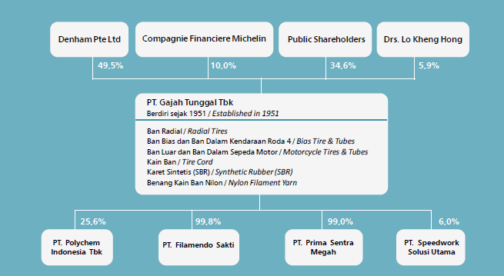
Sumber: https://www.gt-tires.com/id/profil-perusahaan/struktur-organisasi/
Deskripsi Struktur Organisasi dan Kepemilikan
1. Struktur Pemegang Saham (Hulu) Struktur kepemilikan PT Gajah Tunggal Tbk didistribusikan kepada beberapa entitas pemodal utama:
- Denham Pte Ltd memegang porsi kepemilikan terbesar, yaitu 49,5%.
- Pemegang Saham Publik (Public Shareholders) memiliki porsi kepemilikan kolektif sebesar 34,6%.
- Compagnie Financiere Michelin berpartisipasi dengan porsi kepemilikan sebesar 10,0%.
- Drs. Lo Kheng Hong merupakan entitas individu dengan porsi kepemilikan sebesar 5,9%.
2. Entitas Utama dan Lini Produksi Sebagai pusat operasional yang didirikan pada tahun 1951, PT Gajah Tunggal Tbk mengelola berbagai lini produksi utama yang mencakup:
- Ban Radial (Radial Tires).
- Ban Bias dan Ban Dalam Kendaraan Roda 4 (Bias Tire & Tubes).
- Ban Luar dan Ban Dalam Sepeda Motor (Motorcycle Tires & Tubes).
- Kain Ban (Tire Cord).
- Karet Sintetis / Synthetic Rubber (SBR).
- Benang Kain Ban Nilon (Nylon Filament Yarn).
3. Portofolio Anak Perusahaan dan Afiliasi (Hilir) Guna mendukung ekosistem operasional dan rantai nilai perusahaannya, PT Gajah Tunggal Tbk menaungi beberapa perusahaan afiliasi dengan rincian kepemilikan saham sebagai berikut:
- PT. Filamendo Sakti dengan kepemilikan hampir mutlak sebesar 99,8%.
- PT. Prima Sentra Megah dengan porsi kepemilikan mayoritas sebesar 99,0%.
- PT. Polychem Indonesia Tbk dengan porsi kepemilikan sebesar 25,6%.
- PT. Speedwork Solusi Utama dengan porsi kepemilikan sebesar 6,0%.

2.4 Landasan Teori
Landasan teori merupakan dasar konseptual yang digunakan untuk mendukung pelaksanaan kegiatan magang dan perancangan Dashboard Monitoring Lini Produksi Ban Terintegrasi Berbasis Web. Dalam konteks industri manufaktur berskala global, pengelolaan big data operasional dari berbagai tahapan mesin membutuhkan pendekatan rekayasa perangkat lunak yang sistematis, terstruktur, dan real-time agar efisiensi operasional pabrik dapat terjaga. Oleh karena itu, pemahaman terhadap teori Software Engineering (khususnya Agile Development), manajemen basis data relasional, integrasi sistem, serta visualisasi data analitik menjadi sangat penting.
Transformasi industri 4.0 telah mendorong perusahaan manufaktur untuk mengatasi fenomena fragmentasi data (data silo) melalui pemanfaatan arsitektur informasi berbasis web. Sistem tersebut umumnya didukung oleh kerangka kerja (framework) back-end yang tangguh seperti Laravel, pemrosesan data relasional yang terpusat, antarmuka front-end yang responsif seperti FilamentPHP, serta penyajian informasi dalam bentuk representasi visual yang interaktif. Konsep-konsep tersebut menjadi landasan utama dalam perancangan dashboard monitoring pada kegiatan magang ini guna menciptakan Sistem Pendukung Keputusan (Decision Support System) yang reliabel.
Landasan teori juga berfungsi untuk mengaitkan praktik kerja di lapangan, khususnya pada Divisi IT & Barcode System, dengan konsep akademik yang relevan di bidang Teknik Informatika. Dengan memahami teori yang digunakan, penulis dapat merancang arsitektur sistem yang tidak hanya secara taktis menyelesaikan masalah latensi informasi sesuai dengan kebutuhan perusahaan, tetapi juga memiliki dasar ilmiah yang kuat. Hal ini menjadikan solusi teknologi yang diusulkan lebih terarah, aplikatif, dan dapat dipertanggungjawabkan secara akademik.

2.4.1 Sistem Informasi Berbasis Web
Sistem informasi berbasis website merupakan arsitektur teknologi terintegrasi yang memfasilitasi proses pengumpulan, penyimpanan, pengolahan, dan representasi data melalui antarmuka peramban (web browser) secara real-time. Dalam konteks manajemen operasional, sistem ini menduduki peran fundamental untuk mengatasi hambatan struktural seperti fragmentasi data (data silo) dengan mengonsolidasikan aliran informasi dari berbagai titik operasional ke dalam satu basis data yang terpusat (centralized database). Melalui infrastruktur jaringan web, distribusi informasi dapat diakses lintas departemen tanpa adanya batasan instalasi perangkat lunak lokal, sehingga meminimalisasi latensi akibat rekonsiliasi data manual. Transformasi dari sistem pencatatan konvensional menuju sistem berbasis web ini dinilai sangat efektif dalam meningkatkan efisiensi kognitif pengguna untuk mengekstraksi wawasan strategis, melakukan pemantauan, serta mendukung proses pengambilan keputusan yang cepat, akurat, dan berbasis bukti empiris (Puspita et al., 2025).

2.4.2 MySQL
MySQL merupakan Sistem Manajemen Basis Data Relasional (Relational Database Management System atau RDBMS) bersifat sumber terbuka (open-source) yang beroperasi menggunakan bahasa kueri terstruktur (Structured Query Language / SQL). Dalam pengembangan infrastruktur teknologi, MySQL menduduki fungsi kritikal sebagai tulang punggung arsitektur penyimpanan data yang terpusat. Keunggulan utama dari basis data ini terletak pada kemampuannya dalam mengeksekusi pemrosesan secara simultan (melalui dukungan arsitektur multi-threaded dan multi-user), sehingga tangguh untuk mengakuisisi dan mengelola basis data berskala besar secara bersamaan. Pengimplementasian MySQL sebagai repositori inti (core database) memungkinkan platform berbasis web untuk merekonsiliasi aliran informasi yang sebelumnya terfragmentasi dalam sistem lokal (data silo) menjadi satu entitas relasional yang utuh. Kinerja MySQL yang cepat, efisien, dan responsif dalam memanipulasi kueri data menjadikannya fondasi yang sangat ideal untuk mendukung operasional antarmuka digital atau dashboard monitoring secara real-time (Waruwu et al., 2024).

2.4.3 Framework Laravel dan FilamentPHP
Laravel merupakan kerangka kerja (framework) pengembangan aplikasi web server-side sumber terbuka (open-source) berbasis bahasa pemrograman PHP yang dirancang untuk memfasilitasi pembuatan arsitektur perangkat lunak yang sistematis. Dalam perancangan infrastruktur sistem informasi berskala enterprise, Laravel menawarkan stabilitas, fitur keamanan terintegrasi, serta skalabilitas yang tangguh untuk memanipulasi kompleksitas relasi big data pada basis data. Guna mengakselerasi perancangan antarmuka pengguna grafis (Graphical User Interface) dan kapabilitas analitiknya, kerangka kerja ini dapat dikolaborasikan dengan FilamentPHP. Filament merupakan sebuah ekosistem komponen panel admin yang diarsiteki di atas fondasi teknologi TALL stack (Tailwind CSS, Alpine.js, Laravel, dan Livewire). Integrasi antara ketangguhan back-end dari Laravel dan dinamisitas front-end dari Filament memungkinkan pengembang rekayasa perangkat lunak untuk membangun dashboard monitoring operasional secara real-time dengan sangat cepat dan terstruktur. Melalui sinergi teknologi ini, sistem dapat mentransformasikan agregasi data mentah yang masif menjadi representasi visual interaktif yang intuitif, sehingga secara signifikan menekan latensi informasi dan meningkatkan efisiensi proses pengambilan keputusan berbasis data (Sovian & Pramono, 2025).

2.4.1 Software Engineer
Dalam rekayasa perangkat lunak (software engineering), seorang software engineer memiliki lingkup kerja yang mencakup serangkaian aktivitas utama sepanjang siklus hidup pengembangan perangkat lunak. Berdasarkan klasifikasi Software Engineering Body of Knowledge (SWEBOK) yang digunakan oleh (Martínez-Fernández et al., 2022) dalam studi pemetaan sistematis mereka tentang rekayasa perangkat lunak untuk sistem berbasis kecerdasan buatan (AI-based systems), kelima area tersebut analisis, perancangan, implementasi, pengujian, dan pemeliharaan merupakan pengetahuan fundamental yang harus dikuasai.
Analisis (yang dalam SWEBOK tercakup dalam Software Requirements) meliputi kegiatan elicitation, spesifikasi, validasi, dan negosiasi kebutuhan pengguna. (Martínez-Fernández et al., 2022) mencatat bahwa dalam konteks sistem berbasis AI, tantangan analisis kebutuhan menjadi lebih kompleks karena adanya ketidakpastian hasil, kebutuhan akan non-functional requirements baru seperti explainability dan keadilan (fairness), serta sulitnya menentukan akurasi 100% yang diminta pelanggan. Perancangan (Software Design) mencakup penentuan arsitektur, pola desain, dan struktur komponen perangkat lunak. Studi tersebut mengidentifikasi 34 studi yang berfokus pada perancangan sistem AI, termasuk design patterns untuk stabilitas operasional, strategi keselamatan (safety), dan kerangka kerja end-to-end untuk pengembangan model machine learning (ML). Implementasi (Software Construction) meliputi penulisan kode, integrasi komponen, dan penggunaan alat bantu pengembangan. (Martínez-Fernández et al., 2022) menemukan bahwa implementasi sistem AI sering menghadapi tantangan seperti ketergantungan pada data, kompleksitas parallel processing, serta kebutuhan mengintegrasikan komponen pihak ketiga yang tidak terjamin mutunya.
Pengujian (Software Testing) merupakan area yang paling banyak diteliti (115 dari 248 studi), meliputi pembangkitan kasus uji, pemilihan uji, metrik cakupan, serta metode pengujian seperti metamorphic testing dan fuzzing (Martínez-Fernández et al., 2022). Pengujian untuk sistem berbasis AI memerlukan perhatian khusus pada robustness, security, fairness, serta pembangkitan adversarial test cases. Terakhir, pemeliharaan (Software Maintenance) mencakup perbaikan bug, adaptasi terhadap lingkungan baru, peningkatan fungsionalitas, dan pencegahan technical debt. Studi ini mencatat bahwa area pemeliharaan masih sangat kurang diteliti (hanya 6 studi), dengan tantangan utama seperti menentukan frekuensi pelatihan ulang model ML dan dampak perubahan data terhadap aturan yang dipelajari (Martínez-Fernández et al., 2022). Secara keseluruhan, kelima lingkup kerja tersebut saling terkait dan memerlukan pendekatan yang disesuaikan ketika mengembangkan perangkat lunak modern, terutama yang melibatkan komponen AI.

2.4.2 Proses Extruder/Extrusion
Proses ekstrusi dalam manufaktur ban merupakan tahap pembentukan komponen ban seperti tread (tapak ban), sidewall (dinding samping), dan inner liner (lapisan dalam) melalui pemaksaan material karet mentah (uncured rubber) melewati cetakan (die) dengan bentuk profil tertentu. Menurut (Gorakifard et al., 2026), ekstrusi ban adalah proses termo-mekanik yang sangat menuntut karena perilaku viskoelastik karet, suhu tinggi, dan kondisi geser tinggi dalam ekstruder mempengaruhi akurasi dimensi, stabilitas, dan tingkat scrap. Proses ini juga melibatkan co-ekstrusi untuk komponen multi-lapis seperti tread yang terdiri dari beberapa senyawa karet berbeda. Studi-studi dalam tinjauan sistematis (Gorakifard et al., 2026) menunjukkan bahwa pendekatan simulasi numerik (CAE) dengan model konstitutif viskoelastik (misalnya model Phan-Thien-Tanner) mampu memprediksi die swell dan distribusi aliran, sehingga mendukung optimalisasi desain cetakan dan pengurangan iterasi trial-and-error. Selain itu, pemantauan in-line menggunakan sensor laser triangulasi PSD telah diterapkan untuk mengukur ketebalan dan mendeteksi cacat profil secara real-time (Gorakifard et al., 2026). Dengan demikian, penguasaan proses ekstrusi sangat krusial untuk menghasilkan komponen ban dengan akurasi geometri tinggi sebelum memasuki tahap assembling dan curing.

2.4.3 Proses Building (Pembangunan Ban Mentah)
Proses building adalah tahap perakitan semua komponen semifinal (carcass, belt, tread, sidewall, bead, dll.) menjadi ban mentah (green tire) pada sebuah drum pembangun. Li et al. (2023) melakukan simulasi elemen hingga terhadap seluruh proses building ban radial truk, yang meliputi: (1) winding komponen pada drum utama dan drum tambahan, (2) inflasi rubber bladder untuk membentuk karkas toroidal, (3) stitching (penekanan) komponen dengan roller tekanan, dan (4) folding-back ujung karkas. Dalam simulasi tersebut, model konstitutif elasto-viskoplastik untuk karet mentah yang dikalibrasi dari uji tarik siklik dengan laju regangan berbeda digunakan untuk menggambarkan histeresis, regangan residual, dan ketergantungan laju regangan. Hasil profil ban mentah simulasi dibandingkan dengan pemindaian 3D dan menunjukkan kesesuaian yang baik, dengan kesalahan ketebalan penampang antara 2% hingga 6% (Wang et al., 2023). Proses building juga mengakibatkan terjebaknya udara antar lapisan karet, yang dapat terlihat sebagai rongga-rongga kecil dalam simulasi. Penting untuk dicatat bahwa proses building dilakukan pada suhu ruang, sehingga efek suhu tidak diperhitungkan, dan kontak antar komponen karet bersifat lengket (koefisien gesek 1,2) sehingga tidak dapat dipisahkan setelah kontak terbentuk (Wang et al., 2023). Simulasi ini membantu insinyur mengevaluasi rasionalitas desain konstruksi ban sebelum produksi aktual.

2.4.4 Proses Curing (Vulkanisasi)
Proses curing atau vulkanisasi adalah tahap pemanasan ban mentah di dalam cetakan di bawah tekanan dan suhu tinggi untuk membentuk ikatan silang (crosslinks) antar rantai molekul karet, sehingga mengubah sifat karet dari fase tidak matang (lunak, plastis-viskoelastik) menjadi fase matang (elastis, kaku). (Berger & Kaliske, 2020) mengembangkan model material termo-mekanik yang konsisten untuk menggambarkan perubahan fase ini dalam kerangka metode elemen hingga. Model ini mengasumsikan bahwa kedua fase (tidak matang dan matang) hadir selama proses curing, dengan rasio yang berubah sesuai dengan state of cure (SOC) yang dievolusi menggunakan model kinetika curing empiris (persamaan Arrhenius tipe Kamal-Sourour). Untuk memastikan energi bebas tidak meningkat selama vulkanisasi, diperkenalkan regangan curing permanen yang menyebabkan perubahan bentuk setimbang baru (Berger & Kaliske, 2020). Selain itu, penyusutan akibat curing dan ekspansi termal diperhitungkan dalam bagian volumetrik model. Simulasi proses curing ban pada penampang axisymmetric menunjukkan bahwa distribusi suhu tidak seragam: area sidewall lebih cepat panas dibandingkan tread, sehingga tingkat curing juga tidak seragam pada berbagai komponen ban (Berger & Kaliske, 2020). Setelah curing selesai dan ban dikeluarkan dari cetakan, pendinginan menyebabkan penyusutan termal yang dapat diminimalkan dengan post-cure inflation (PCI). Model ini memungkinkan prediksi bentuk akhir ban yang matang, distribusi SOC, dan potensi cacat seperti shoulder flection akibat parameter proses yang tidak (Berger & Kaliske, 2020; Wang et al., 2023).

2.2.5 Industri 4.0 dan Arsitektur Sistem Monitoring Manufaktur

2.2.5.1 Definisi dan Pilar Teknologi Industri 4.0
Revolusi Industri 4.0 (dikenal juga sebagai Industrie 4.0) merupakan paradigma transformasi digital pada sektor manufaktur yang bertujuan mengubah sistem produksi tradisional menjadi lingkungan yang cerdas, terhubung, dan adaptif melalui integrasi sistem siber-fisik (cyber-physical systems). Konsep ini pertama kali diperkenalkan oleh pemerintah Jerman sebagai inisiatif strategis untuk mempertahankan daya saing industri nasional melalui otomatisasi dan pertukaran data dalam teknologi manufaktur.
Industri 4.0 dibangun di atas sembilan pilar teknologi utama (nine pillars of technologies for Industry 4.0), yang meliputi: Internet of Things (IoT), cloud computing, sistem otonom dan robotika, big data analytics, augmented reality, keamanan siber, simulasi, integrasi sistem, serta manufaktur aditif. Dari kesembilan pilar tersebut, tiga pilar memiliki relevansi paling langsung dengan perancangan dashboard monitoring lini produksi ban:
- Big Data Analytics — Kemampuan untuk memproses dan menganalisis volume data high-frequency yang dihasilkan oleh sensor dan PLC pada mesin Extruder, Building, dan Curing, untuk kemudian diekstrak menjadi wawasan operasional yang bernilai.
- System Integration (Integrasi Sistem Horizontal dan Vertikal) — Proses penyatuan sistem dan peralatan pada tingkat fungsional yang sama (horizontal integration)
- maupun antar lapisan hierarki organisasi (vertical integration), yang menjadi fondasi utama untuk mengatasi problem fragmentasi data atau data silo pada lingkungan produksi.
- Internet of Things (IoT) — Infrastruktur konektivitas yang memungkinkan mesin-mesin produksi, sensor suhu dan tekanan, serta sistem barcode di lantai pabrik untuk saling bertukar data secara real-time melalui protokol komunikasi standar.
Ketiga pilar ini secara kolektif membentuk ekosistem yang memungkinkan terciptanya smart factory, di mana aliran data dari lantai produksi hingga lapisan manajemen dapat mengalir secara mulus dan dapat diakses untuk pengambilan keputusan berbasis data (data-driven decision making).

2.2.5.2 Tantangan Data Silo dan Integrasi Informasi dalam Industri 4.0
Salah satu hambatan paling persisten dalam implementasi Industri 4.0 di lingkungan manufaktur skala besar adalah fenomena data silo — kondisi di mana data produksi yang dihasilkan oleh berbagai sistem (mesin, MES, ERP, SCADA, dan IoT) tersimpan secara terpisah, terfragmentasi antar departemen atau lini, serta tidak dapat diakses secara terintegrasi. Lingkungan manufaktur modern dicirikan oleh konvergensi berbagai lapisan teknologi: Enterprise Resource Planning (ERP) melacak sumber daya, Manufacturing Execution System (MES) mengelola proses produksi, SCADA mengawasi otomatisasi, dan sensor IoT menghasilkan data time-series tentang kesehatan mesin, konsumsi energi, serta parameter kualitas. Setiap lapisan ini menghasilkan wawasan yang berharga — namun sering kali dalam format yang berbeda, pada kecepatan yang berbeda, dan di lokasi yang berbeda.
Dampak dari fragmentasi data ini sangat signifikan terhadap efisiensi operasional. Penelitian McKinsey mengungkapkan bahwa buruknya tata kelola data di sektor industri dapat menurunkan produktivitas hingga 20–30%. Sementara itu, IDC memperkirakan bahwa pelaporan yang tidak terstruktur dan manajemen data yang terfragmentasi dapat meningkatkan biaya IT/OT sebesar 15–20% per tahun. Lebih lanjut, Gartner memprediksi bahwa pada tahun 2026, 70% organisasi di industri aset-intensif akan melipatgandakan investasi mereka pada solusi manajemen data industri dan integrasi sistem untuk mengatasi tantangan ini.
Dalam konteks manufaktur ban, tantangan data silo menjadi semakin kompleks karena sifat proses produksi yang continuous dan melibatkan tiga fase kritis yang saling terkait (Ekstrusi, Building, dan Curing). Ketiadaan arsitektur informasi terpusat mengakibatkan information lag (latensi informasi) yang struktural, di mana tim engineering dan manajemen tidak memiliki visibilitas real-time terhadap performa pabrik secara utuh. Akibatnya, identifikasi bottleneck produksi, pencegahan downtime, serta pemantauan deviasi parameter kualitas menjadi tidak optimal. Untuk mengatasi hal ini, pendekatan arsitektural seperti Unified Namespace (UNS) yang menggunakan MQTT broker dan struktur data terstandar telah dikembangkan untuk menggantikan pola integrasi point-to-point tradisional yang kaku dan sulit diskalakan.

2.2.5.3 Dashboard Monitoring Real-Time sebagai Instrumen Kendali Operasional
Dashboard dalam konteks sistem informasi manufaktur didefinisikan sebagai mekanisme penyajian informasi secara visual dalam sebuah tampilan layar tunggal (single-screen display) yang menyajikan informasi kritis mengenai kinerja proses operasional secara ringkas dan intuitif. Dalam ekosistem Industri 4.0, dashboard tidak lagi berfungsi sekadar sebagai alat pelaporan pasif, melainkan bertransformasi menjadi instrumen kendali operasional yang memungkinkan pengawasan real-time, analisis tren, serta deteksi dini anomali proses.
Platform Manufacturing Execution System (MES) modern yang dilengkapi dengan dashboard data real-time memberikan keunggulan esensial berupa visibilitas berkelanjutan terhadap operasi produksi. Visibilitas ini mencakup keseluruhan lantai pabrik, membantu tim memantau metrik operasional utama (KPI) dan memungkinkan respons cepat terhadap isu yang muncul. Dashboard dalam konteks Industri 4.0 juga harus mampu mengakomodasi dua jenis kebutuhan analisis yang saling melengkapi: (1) analisis real-time untuk tindakan segera (seperti deteksi penyimpangan suhu atau tekanan pada proses curing), dan (2) analisis data historis untuk perbaikan berkelanjutan (continuous improvement) dan identifikasi akar masalah (root cause analysis).
Secara teknis, dashboard monitoring yang sesuai dengan prinsip Industri 4.0 harus memiliki karakteristik sebagai berikut: mampu mengintegrasikan data dari berbagai sumber yang heterogen (mesin, sensor, PLC, sistem barcode); menyajikan visualisasi yang intuitif dan dapat dikustomisasi berdasarkan peran pengguna (operator, supervisor, manajer); memberikan kemampuan drill-down untuk eksplorasi data lebih mendetail; serta mendukung notifikasi atau peringatan ketika parameter proses menyimpang dari batas spesifikasi yang ditetapkan.

2.2.5.4 Relevensi dengan Pengembangan Sistem pada PT Gajah Tunggal Tbk
Penerapan prinsip Industri 4.0 melalui pembangunan dashboard monitoring terintegrasi di PT Gajah Tunggal Tbk secara langsung merespons tantangan data silo yang teridentifikasi pada Bab I. Arsitektur sistem yang dirancang dengan memanfaatkan framework Laravel untuk penanganan logika bisnis dan database management pada lapisan back-end, serta FilamentPHP untuk pembangunan antarmuka dashboard yang responsif pada lapisan front-end yang sejalan dengan pilar system integration dan big data analytics dalam kerangka Industri 4.0.
Lebih lanjut, perkembangan Industri 4.0 di sektor manufaktur ban global telah menunjukkan bahwa adopsi teknologi digital memberikan dampak terukur terhadap efisiensi operasional. Studi kasus dari pabrik ban milik CEAT di Chennai, India, yang diakui dalam WEF Global Lighthouse Network, melaporkan peningkatan dispatch turnaround sebesar 54% dan peningkatan produktivitas tenaga kerja sebesar 25% setelah penerapan solusi digital manufaktur. Hal ini mengindikasikan bahwa investasi pada infrastruktur perangkat lunak terintegrasi, seperti yang dikembangkan dalam program magang ini, memiliki potensi kontribusi signifikan terhadap daya saing perusahaan di era Industri 4.0.

BAB III
PELAKSANAAN DAN PEMBAHASAN

3.1 Analisis Sistem (buatkan diagram sistem yang berjalan dengan sistem yang diusulkan)
Selama pelaksanaan kegiatan magang di Divisi IT & Barcode System PT Gajah Tunggal Tbk, penulis melakukan observasi langsung terhadap sistem informasi produksi yang sedang berjalan. Secara arsitektur, sistem berbasis web sebenarnya telah tersedia dan mampu mengakuisisi data operasional mesin dengan baik. Namun, representasi keluaran data pada versi sistem eksisting tersebut masih disajikan secara mentah dan didominasi oleh format tabular. Metode penyajian angka ini mungkin memadai untuk pengecekan data tunggal berskala kecil, tetapi menjadi kurang efisien ketika volume data berfrekuensi tinggi (high-frequency data) dari berbagai lini mesin terus meningkat. Pendekatan tanpa dukungan visualisasi ini menimbulkan kendala seperti tingginya beban kognitif pengguna untuk membaca laporan serta lamanya waktu yang dibutuhkan untuk memahami kondisi operasional pabrik secara keseluruhan.
(bikin diagram sistem yang berjalan dan sistem yang diusulkan menggunakan activity diagram)
Dalam praktiknya, proses analisis data yang masih mengandalkan deretan tabel mengharuskan tim engineering dan manajemen untuk membaca, merekonsiliasi, dan menyimpulkan tren data secara manual. Hal ini menyebabkan proses ekstraksi wawasan strategis (strategic insights) menjadi lambat dan membutuhkan ketelitian ekstra. Informasi penting seperti tren fluktuasi kinerja mesin, deviasi parameter kualitas, atau indikasi bottleneck (hambatan produksi) sulit untuk diidentifikasi dengan cepat dan sering kali baru disadari setelah terjadi masalah di lapangan. Kondisi ini menunjukkan bahwa sistem yang ada masih memiliki ruang besar untuk ditingkatkan, khususnya pada aspek antarmuka pengguna grafis (Graphical User Interface) dan presentasi data.
Berdasarkan hasil pengamatan tersebut, penulis mengusulkan sebuah pendekatan baru berupa pengembangan dashboard monitoring analitik dengan fitur visualisasi grafik (chart). Gagasan ini muncul sebagai solusi untuk menjembatani kesenjangan arsitektur informasi dan meningkatkan efisiensi proses pemantauan. Dengan adanya visualisasi data, aliran big data operasional yang masif dapat ditransformasikan secara otomatis menjadi representasi grafis (seperti grafik tren, diagram batang, atau indikator performa) yang interaktif dan langsung dapat dipahami. Pendekatan ini sama sekali tidak menggantikan atau merombak sistem akuisisi data yang sudah ada, melainkan mengembangkan dan menyempurnakan lapisan presentasi (presentation layer) sistem agar informasi menjadi lebih intuitif, terstruktur, dan mudah dianalisis.
Fokus utama dari pengembangan ini adalah bagaimana kompleksitas data produksi dari fase Extrusion, Building, hingga Curing dapat diproyeksikan ke dalam berbagai bentuk visualisasi secara real-time. Sistem dirancang untuk memastikan setiap metrik operasional dapat dipantau tren dan anomalinya hanya dengan melihat dashboard. Melalui penerapan visualisasi ini, diharapkan proses pemantauan performa pabrik (plant performance) menjadi lebih efisien, identifikasi masalah dapat dilakukan lebih cepat, serta sistem yang telah ada mampu berevolusi menjadi Sistem Pendukung Keputusan (Decision Support System) yang andal.

3.1.1 Konsep Sistem Visualisasi Data Analitik
Konsep utama yang diterapkan dalam pengembangan sistem ini adalah otomatisasi visualisasi data analitik, yaitu proses di mana sistem secara otomatis mentransformasikan agregasi data operasional yang masif menjadi representasi grafis tanpa memerlukan rekonsiliasi manual. Dalam konteks kegiatan magang, pengembangan difokuskan pada perancangan dashboard monitoring yang mengakuisisi data dari lini produksi (Extrusion, Building, dan Curing). Tujuan utama dari pendekatan ini adalah meningkatkan efisiensi kognitif pengguna, mengurangi latensi informasi, serta memberikan visibilitas performa pabrik (plant performance) yang terstruktur.
Melalui implementasi dashboard analitik ini, pengguna tidak perlu lagi membaca dan menganalisis laporan dalam format tabular secara baris demi baris. Sistem akan memproses aliran big data secara otomatis, mulai dari penarikan data pada basis data eksisting, pemfilteran atribut penting, hingga memproyeksikannya ke dalam berbagai bentuk grafik interaktif secara real-time. Proses ini membantu mempercepat pemantauan kondisi shop floor sekaligus mengurangi beban kerja manual tim engineering dan manajemen dalam penyusunan laporan tren produksi.
Transformasi visual ini juga memungkinkan sistem untuk menyoroti anomali atau deviasi operasional secara langsung. Kondisi yang tidak sesuai target, seperti fluktuasi kinerja mesin, hambatan produksi (bottleneck), atau tingginya angka waktu henti (downtime), dapat dideteksi secara otomatis melalui indikator visual. Dengan demikian, informasi krusial langsung tersaji secara terpusat di antarmuka pengguna, sehingga kualitas dan kecepatan pengambilan keputusan strategis tetap terjaga.
Penerapan konsep visualisasi data analitik ini memberikan peningkatan signifikan terhadap infrastruktur informasi eksisting perusahaan. Proses analisis operasional menjadi lebih cepat, lebih intuitif, dan mampu meminimalisasi bias interpretasi manusia. Selain itu, antarmuka sistem menjadi lebih siap dalam menangani volume data berfrekuensi tinggi (high-frequency data) dari mesin, serta secara efektif berevolusi menjadi Sistem Pendukung Keputusan (Decision Support System) yang reliabel.

3.1.2 Kebutuhan Sistem
Berdasarkan hasil observasi dan analisis terhadap proses pemantauan operasional selama kegiatan magang, sistem yang dikembangkan perlu memenuhi sejumlah kebutuhan agar proses visualisasi data dapat berjalan dengan baik. Kebutuhan ini mencakup aspek fungsional antarmuka sistem serta kebutuhan pemrosesan data, yang menjadi dasar dalam pengembangan dan implementasi Dashboard Monitoring Lini Produksi.
Secara fungsional, sistem harus mampu mengakuisisi big data operasional dari basis data eksisting, melakukan proses agregasi, serta mentransformasikan data tersebut secara otomatis ke dalam representasi grafis (seperti grafik tren produksi, diagram, dan indikator performa). Sistem juga harus mampu menyajikan visualisasi yang interaktif sehingga tim engineering dan manajemen dapat langsung menganalisis kondisi mesin tanpa harus membaca agregasi data mentah dalam format tabular. Selain itu, sistem perlu menyediakan antarmuka pengguna (user interface) yang responsif agar modul dashboard analitik ini dapat langsung terintegrasi dengan arsitektur web yang sudah ada.
Dari sisi pengelolaan dan pemrosesan data, sistem harus mampu menjaga akurasi dan konsistensi informasi yang disajikan. Hal ini mencakup kemampuan sistem dalam mengenali struktur relasional dari berbagai stasiun kerja (Extrusion, Building, hingga Curing), membaca dan memfilter atribut penting sesuai parameter yang dibutuhkan (seperti cycle time, hambatan produksi, atau fluktuasi kinerja), serta memastikan data tersebut dipetakan ke dalam komponen grafik yang tepat. Dengan demikian, proses transformasi data dari bentuk angka mentah menjadi wawasan strategis (strategic insights) dapat berjalan secara sistematis dan meminimalkan potensi kesalahan interpretasi.
Selain itu, sistem diharapkan mampu meningkatkan efisiensi kognitif pengguna dibandingkan metode pembacaan dan rekonsiliasi laporan manual sebelumnya. Dengan adanya otomatisasi visualisasi data ini, proses analisis volume data produksi yang masif dapat dilakukan dalam waktu yang jauh lebih singkat. Hal ini mendukung proses pemantauan performa pabrik (plant performance) yang lebih cepat, terstruktur, konsisten, dan bersifat real-time. Kebutuhan-kebutuhan tersebut menjadi landasan utama dalam pengembangan dashboard monitoring analitik yang diterapkan selama kegiatan magang di PT Gajah Tunggal Tbk.

3.2 Metodologi Pengembangan Sistem
Dalam kegiatan magang ini, pengembangan sistem dilakukan sebagai bentuk penyempurnaan dari arsitektur informasi yang telah ada sebelumnya di PT Gajah Tunggal Tbk. Sistem awal telah digunakan untuk proses akuisisi dan pengelolaan data produksi berbasis web, namun representasi keluarannya masih didominasi oleh format tabular mentah. Oleh karena itu, pengembangan difokuskan pada pengebangan dashboard monitoring dan penambahan fitur visualisasi data analitik untuk meningkatkan efisiensi kognitif serta kecepatan pemantauan performa mesin. Metodologi pengembangan sistem digunakan sebagai pedoman agar tahapan rekayasa perangkat lunak berjalan secara sistematis, terarah, dan sesuai dengan kebutuhan operasional.
(bikin disini diagram yang berjalan dengan yang diusulkan)
Pendekatan pengembangan yang digunakan selama kegiatan magang mengadopsi metode Agile Development yang bersifat adaptif. Melalui metode ini, proses pengembangan dilakukan secara iteratif (bertahap) berdasarkan umpan balik (feedback) dan kebutuhan spesifik yang ditemukan di lingkungan departemen terkait. Setiap siklus iterasi melibatkan proses observasi fungsionalitas sistem eksisting, identifikasi kebutuhan metrik operasional (pada Extrusion, Building, dan Curing), perancangan solusi visual antarmuka, implementasi kode, serta pengujian sistem. Pendekatan ini sangat ideal karena memungkinkan dashboard dikembangkan secara fleksibel sebagai lapisan presentasi (presentation layer) tambahan, tanpa merombak atau mengganggu stabilitas sistem akuisisi data utama yang sudah berjalan.
Melalui metodologi yang terstruktur ini, proses pengembangan sistem tidak hanya berfokus pada pembuatan grafik interaktif baru, tetapi juga memastikan bahwa modul analitik yang dikembangkan dapat terintegrasi dengan basis data relasional yang telah ada. Dengan demikian, dashboard pemantauan produksi ini dapat beroperasi secara optimal dalam mentransformasikan aliran big data operasional menjadi wawasan strategis (strategic insights), serta mendukung proses pengambilan keputusan secara jauh lebih efisien dan real-time dibandingkan metode pembacaan laporan manual sebelumnya.

3.2.1 Pendekatan Pengembangan
Pendekatan pengembangan sistem yang diterapkan selama kegiatan magang berfokus pada pengembangan berbasis kebutuhan arsitektur informasi yang telah berjalan. Pengembangan tidak dilakukan dengan merombak atau membangun sistem akuisisi data baru secara keseluruhan, melainkan dengan menambahkan lapisan presentasi (presentation layer) berupa dashboard visualisasi data analitik pada sistem yang sudah ada. Pendekatan ini dipilih agar proses pengembangan lebih efisien, memakan waktu yang terukur, dan sama sekali tidak mengganggu operasional sistem utama pada tingkat mesin.
Dalam pelaksanaannya, sejalan dengan prinsip Agile Development, pengembangan dilakukan secara iteratif dengan menyesuaikan kebutuhan pemantauan data operasional dari departemen terkait. Tahap awal dimulai dari memahami struktur relasional data mesin (Extrusion, Building, dan Curing) serta alur kerja sistem eksisting, kemudian dilanjutkan dengan perancangan antarmuka dashboard yang mampu mentransformasikan agregasi data tabular menjadi representasi grafis secara otomatis. Setelah itu, dilakukan implementasi modul visualisasi menggunakan kerangka kerja Laravel dan FilamentPHP, serta dilanjutkan dengan pengujian fungsional untuk memastikan sistem menampilkan grafik yang akurat dan sesuai kebutuhan.
Pendekatan ini memungkinkan dashboard pemantauan dikembangkan secara fleksibel, adaptif, dan terarah, sehingga setiap penambahan komponen visual yang dilakukan tetap relevan dengan kebutuhan ekstraksi wawasan strategis (strategic insights). Dengan demikian, modul visualisasi data analitik ini dapat terintegrasi dengan baik pada basis data eksisting dan memberikan peningkatan efisiensi kognitif yang signifikan dibandingkan metode pembacaan laporan tabular secara manual sebelumnya.

3.2.2 Tahapan Metodologi Prototype
Pada pengembangan dashboard monitoring selama kegiatan magang, pendekatan praktis yang digunakan adalah metodologi Prototype (yang menjadi bagian dari kerangka kerja Agile). Metode ini memungkinkan sistem dikembangkan secara bertahap melalui pembuatan versi antarmuka awal, kemudian disempurnakan berdasarkan hasil pengujian dan umpan balik pengguna. Adapun tahapan dalam metodologi prototype yang diterapkan adalah sebagai berikut:
- Pengumpulan Kebutuhan Sistem Tahap awal dilakukan dengan mengamati sistem informasi operasional yang sedang berjalan, khususnya pada proses pembacaan laporan performa mesin yang masih didominasi format tabular mentah. Dari hasil observasi, diidentifikasi kebutuhan sistem berupa penambahan fitur dashboard visualisasi data analitik yang mampu mempercepat proses ekstraksi wawasan strategis (strategic insights) dan mengurangi beban kognitif pengguna.
- Pada tahap ini dilakukan konseptualisasi dashboard yang meliputi penentuan parameter metrik operasional (seperti indikator cycle time dan downtime) serta penentuan jenis representasi grafis yang akan digunakan (bar chart, line chart, pie chart) untuk lini produksi Extrusion, Building, dan Curing. Mengingat penggunaan ekosistem FilamentPHP yang mendukung rapid prototyping (pembuatan prototype cepat), perancangan tidak menggunakan sketsa manual, melainkan langsung difokuskan pada pemetaan relasi basis data ke dalam komponen-komponen widget visual bawaan kerangka kerja tersebut untuk menghasilkan gambaran fungsional sistem secara instan.
- Implementasi Prototype Tahap ini merupakan proses penerjemahan rancangan wireframe ke dalam bentuk sistem berbasis web menggunakan kerangka kerja Laravel dan FilamentPHP. Sistem mulai dibangun dan dikonfigurasikan agar dapat terhubung dengan basis data relasional (database) eksisting, memproses agregasi big data secara otomatis, serta merendernya ke dalam berbagai komponen grafik yang interaktif.
- Pengujian Prototype Prototype dashboard fungsional yang telah dibuat kemudian diuji menggunakan data historis operasional mesin untuk memastikan sistem berjalan sesuai dengan batasan fungsionalnya. Pengujian difokuskan untuk memvalidasi akurasi metrik visual terhadap data mentah, kecepatan pemuatan grafik (rendering), serta memastikan responsivitas antarmuka sistem ketika digunakan untuk memfilter data.
- Evaluasi dan Penyempurnaan Sistem Berdasarkan hasil pengujian dan umpan balik (feedback) dari pengguna di departemen terkait, dilakukan evaluasi menyeluruh terhadap dashboard yang telah dikembangkan. Jika ditemukan kekurangan, seperti grafik yang kurang merepresentasikan kondisi aktual mesin atau tata letak yang kurang intuitif, dilakukan perbaikan dan penyempurnaan iteratif. Proses ini diulang hingga dashboard monitoring dapat berjalan secara optimal sebagai Sistem Pendukung Keputusan (Decision Support System) yang andal.

3.3 Pengembangan Sistem
Pengembangan sistem merupakan tahapan lanjutan setelah dilakukan analisis kebutuhan dan penentuan metode. Pada tahap ini, sistem dirancang secara teknis untuk mendukung proses otomatisasi visualisasi data operasional melalui dashboard analitik. Perancangan dilakukan dengan mempertimbangkan arsitektur informasi yang telah berjalan sebelumnya, sehingga pengembangan secara eksklusif difokuskan pada penambahan lapisan presentasi (presentation layer) tanpa merombak struktur utama sistem akuisisi data mesin yang sudah ada.
Fokus utama dalam pengembangan sistem ini adalah bagaimana aliran big data operasional yang masif dapat diproses, difilter, dan ditransformasikan secara otomatis ke dalam representasi grafis yang terstruktur. Oleh karena itu, perancangan sistem mencakup penyusunan arsitektur alur data serta pemetaan relasi basis data yang mendukung agregasi dan rendering komponen visual secara real-time. Dengan perancangan yang sistematis, diharapkan sistem mampu meningkatkan efisiensi kognitif pengguna dalam memantau performa lini produksi dan meminimalisasi latensi pengambilan keputusan strategis yang sering terjadi akibat proses analisis agregasi data tabular secara manual.

3.3.1 Pengembangan Arsitektur Sistem
Arsitektur sistem Dashboard Monitoring Lini Produksi Ban dirancang dengan pendekatan berbasis layanan mikro (microservices) yang dijalankan dalam lingkungan kontainer Docker. Arsitektur ini dipilih untuk memisahkan tanggung jawab setiap komponen sistem sehingga pengembangan, penskalaan, dan pemeliharaan dapat dilakukan secara independen. Sistem terdiri dari tujuh layanan utama yang saling terintegrasi dalam satu jaringan internal.
Lapisan pertama adalah Nginx yang berfungsi sebagai reverse proxy dan web server. Nginx menerima seluruh permintaan HTTP dari klien (browser pengguna), melayani file statis, dan meneruskan permintaan PHP ke kontainer PHP-FPM. Selain itu, Nginx juga dikonfigurasi untuk menangani koneksi WebSocket dengan menyediakan proxy upgrade untuk Laravel Reverb, sehingga komunikasi real-time antara server dan klien dapat berjalan melalui port yang sama tanpa memerlukan port tambahan.
Lapisan kedua adalah PHP-FPM (FastCGI Process Manager) yang menjadi inti pemrosesan aplikasi Laravel. Seluruh logika bisnis sistem, termasuk routing, autentikasi, manajemen data, dan rendering halaman, diproses pada lapisan ini. PHP-FPM berkomunikasi dengan server basis data MariaDB untuk penyimpanan data utama aplikasi, serta dengan Redis yang berfungsi sebagai cache, session driver, dan manajemen antrean (queue).
Lapisan ketiga adalah Redis yang digunakan sebagai basis data in-memory untuk mendukung tiga fungsi utama: penyimpanan cache data agar akses berulang ke basis data dapat diminimalkan, pengelolaan sesi pengguna agar autentikasi tetap berlangsung cepat, dan manajemen antrean pekerjaan (job queue) untuk proses-proses yang berjalan di latar belakang (background jobs) seperti ekspor data.
Lapisan keempat adalah Laravel Reverb yang berfungsi sebagai server WebSocket untuk komunikasi real-time. Reverb memungkinkan dashboard untuk menerima pembaruan data secara langsung tanpa perlu memuat ulang halaman (page refresh). Teknologi ini digunakan untuk menyebarluaskan notifikasi progres ekspor data serta memperbarui widget dashboard secara real-time.
Lapisan kelima adalah dua kontainer Queue Worker yang menangani pemrosesan pekerjaan latar belakang secara asinkron. Worker default menangani antrean umum dengan alokasi memori 1024 MB, sedangkan worker exports menangani antrean ekspor data dengan alokasi memori 2048 MB dan waktu tunggu (timeout) yang lebih panjang. Pemisahan ini memastikan bahwa proses ekspor data yang memakan banyak sumber daya tidak mengganggu responsivitas sistem utama.
Dari sisi penyimpanan data, sistem menggunakan dua server basis data MariaDB/MySQL yang terpisah. Server pertama (dengan alamat IP 10.132.81.54) menyimpan data mesin ekstruder (RTE-EX3), sedangkan server kedua (dengan alamat IP 10.129.78.199) menyimpan data mesin dari lini produksi lainnya seperti assembly, curing, cutting, dan trimming. Kedua server ini diakses oleh aplikasi melalui konfigurasi koneksi basis data yang terpisah, sehingga setiap resource sistem dapat dialihkan ke server basis data yang sesuai tanpa perlu mengubah kode aplikasi.
Lapisan aplikasi dibangun di atas kerangka kerja Laravel 12 dengan arsitektur Model-View-Controller (MVC) yang diperkaya oleh Filament Admin Panel 3.x sebagai komponen antarmuka pengguna. Filament menyediakan lebih dari 31 resource CRUD yang merepresentasikan setiap kelompok mesin produksi, serta 38 widget dashboard yang menampilkan visualisasi data dalam bentuk grafik batang, grafik garis, indikator performa, dan tabel interaktif. Seluruh resource ini terhubung ke basis data masing-masing melalui mekanisme Resource Database Connection yang memetakan setiap nama resource ke konfigurasi koneksi basis data yang sesuai.
Komunikasi antar lapisan berlangsung melalui protokol HTTP dan WebSocket yang diamankan melalui konfigurasi Nginx. Proses akuisisi data dimulai dari mesin produksi yang mengirimkan data operasional ke server basis data, kemudian aplikasi Laravel mengambil data tersebut melalui query, memprosesnya di lapisan Controller, dan menampilkan hasilnya di dashboard Filament. Untuk data yang memerlukan pembaruan langsung (real-time), Laravel Reverb mendistribusikan event ke seluruh klien yang terhubung.

3.3.2 Pengembangan Data Sistem
Pengembangan data sistem bertujuan untuk mendefinisikan struktur, sumber, dan alur pengelolaan data operasional mesin produksi yang akan ditampilkan pada dashboard monitoring. Data yang dikelola berasal dari dua server basis data MariaDB/MySQL yang terpisah secara fisik, masing-masing menyimpan data dari kelompok mesin yang berbeda.

3.3.2.1 Sumber Data
Server pertama dengan alamat IP 10.132.81.54 menyimpan data mesin ekstruder (RTE-EX3) yang mencakup tabel-tabel seperti alarm_history, batch_report, datalog, material, order_report, recipe1, recipe1queue, recipe_history, recipe_material, dan users. Server kedua dengan alamat IP 10.129.78.199 menyimpan data dari seluruh lini produksi lainnya, meliputi mesin assembly (RTBA1–3), curing (RTBC1–4), envelope (RTBE1–2), cutting (RTC-TR1), line produksi (RTL-TL1, RTLTL1), selection cutting (RSC-PC1), trimming, serta data curing ban (curtire) dan data pencatatan siklik (recorddatacyclic, recorddatapcs). Kedua server tersebut diakses melalui konfigurasi koneksi basis data yang terpisah pada lapisan aplikasi.

3.3.2.2 Klasifikasi Data Berdasarkan Lini Produksi
Data dalam sistem diklasifikasikan ke dalam beberapa kelompok berdasarkan fase produksi ban. Kelompok pertama adalah data mesin ekstruder yang mencakup tabel rteex1, rteex2, dan rteex3head. Data ini merekam parameter operasional ekstrusi seperti kecepatan lini (LineSpeed), jumlah produksi OK dan NG, persentase hasil produksi, serta stempel waktu pencatatan (trxtime). Selain itu, terdapat tabel datalog yang menyimpan data akuisisi sensor secara lebih granular, meliputi kecepatan ekstruder atas (act_speedextupper), arus ekstruder atas (act_ampextupper), kecepatan lini (act_speedline), lebar produk (act_width), dan berat timbangan (act_weightscale).
Kelompok kedua adalah data mesin assembly yang mencakup tabel rtba1, rtba2, dan rtba3. Data ini mencatat waktu siklus produksi pada setiap stasiun kerja dalam lini assembly, meliputi cycle time PUD (Pick-Up Drum), BTD (Belt-Tread Drum), dan BDD (Bead Drum), serta tekanan shaping dan beadlock. Setiap baris data diidentifikasi melalui primary key recid dan dicatat dalam kolom Timestamp.
Kelompok ketiga adalah data mesin curing yang mencakup tabel rtbc1 hingga rtbc4. Data curing mencatat parameter serupa dengan assembly, yaitu waktu siklus dan tekanan pada setiap stasiun kerja mesin curing press. Selain itu, terdapat tabel curtire yang menyimpan data proses curing ban secara spesifik, meliputi suhu internal dan eksternal ban, tekanan, serta waktu curing. Data ini sangat penting untuk memantau kualitas proses vulkanisasi ban.
Kelompok keempat adalah data mesin pendukung yang mencakup tabel rtbe1 dan rtbe2 untuk mesin envelope, rtc_tr1 untuk mesin cutting, rtl_tl1 dan rtltl1 untuk mesin line produksi, rsc_pc1 untuk mesin selection cutting, serta trimming untuk mesin trimming. Masing-masing tabel menyimpan parameter operasional yang spesifik sesuai dengan fungsi mesin, seperti kecepatan, tekanan, suhu, dan durasi proses.
Kelompok kelima adalah data pencatatan produksi yang terdiri dari tabel recorddatacyclic untuk data siklik dan recorddatapcs untuk data per satuan produk (piece-recorded). Data siklik mencatat parameter mesin secara periodik seperti kecepatan aktual, suhu, dan berat, sedangkan data per satuan produk mencatat parameter pada setiap produk yang dihasilkan.

3.3.2.3 Data Pendukung Operasional
Selain data mesin, sistem juga mengelola data pendukung yang meliputi tabel recipe1 dan recipe1queue untuk data resep produksi, order_report untuk data pesanan, batch_report untuk data laporan batch, material untuk data bahan baku, serta alarm_history yang mencatat riwayat alarm mesin beserta waktu aktif (timeOn) dan waktu non-aktif (timeOff) untuk perhitungan durasi downtime. Seluruh data pendukung ini diintegrasikan ke dalam dashboard untuk memberikan konteks operasional yang lebih lengkap.

3.3.2.4 Mekanisme Pemetaan Data ke Basis Data
Setiap model Eloquent dalam sistem menggunakan trait ResourceDatabaseConnection yang secara otomatis menghubungkan model ke server basis data yang sesuai berdasarkan konfigurasi pemetaan pada config/resources-databases.php. Mekanisme ini bekerja dengan mencocokkan nama tabel atau nama resource yang telah ditentukan ke dalam konfigurasi koneksi basis data yang telah didefinisikan. Dengan pendekatan ini, pengembang tidak perlu secara eksplisit menentukan koneksi basis data pada setiap model, dan perubahan alamat server basis data dapat dilakukan melalui konfigurasi tanpa mengubah kode aplikasi.
Seluruh data yang dikelola oleh sistem tidak disimpan ulang (reduplikasi) ke dalam basis data lokal aplikasi, melainkan diakses langsung dari server sumber aslinya. Pendekatan ini memastikan bahwa data yang ditampilkan pada dashboard selalu mutakhir (real-time) dan konsisten dengan data yang tercatat pada sistem produksi utama.

3.3.3 Pengembangan Basis Data
Pengembangan basis data dalam sistem ini menggunakan pendekatan basis data terdistribusi (distributed database), di mana data operasional mesin tetap disimpan pada server asalnya masing-masing, sedangkan aplikasi hanya mengaksesnya secara langsung melalui konfigurasi koneksi yang terpisah. Sistem terdiri dari tiga lingkup basis data, yaitu basis data aplikasi lokal yang berjalan pada MariaDB 10.2, basis data mesin ekstruder (RTE-EX3), dan basis data mesin produksi lainnya (DATAMESIN).
1. Basis Data Aplikasi Lokal
Basis data aplikasi lokal menggunakan MariaDB 10.2 yang berjalan dalam lingkungan kontainer Docker. Basis data ini menyimpan seluruh data yang berkaitan dengan operasional sistem itu sendiri. Tabel users berfungsi sebagai pusat data pengguna yang mencatat informasi seperti nama, alamat email, NIP, departemen, dan tingkat akses. Tabel permissions dan roles digunakan untuk mengimplementasikan sistem otorisasi berbasis peran (Role-Based Access Control), di mana setiap pengguna dapat memiliki satu atau lebih peran dengan hak akses yang berbeda. Seluruh aktivitas yang dilakukan pengguna dalam sistem dicatat pada tabel activity_log yang menyimpan informasi mengenai identitas pengguna, jenis aktivitas, deskripsi, alamat IP, dan stempel waktu.
Selain itu, terdapat tabel db_connections yang menyimpan konfigurasi koneksi ke server basis data eksternal, meliputi nama koneksi, driver basis data, alamat host, port, nama database, username, dan password yang disimpan dalam keadaan terenkripsi. Tabel ai_schema_map digunakan oleh fitur chatbot AI untuk memetakan setiap intent pertanyaan pengguna ke tabel-tabel basis data yang relevan beserta contoh pembelajaran few-shot. Riwayat percakapan antara pengguna dan asisten AI disimpan pada tabel ai_chat_history. Tabel-tabel pendukung lain seperti notifications, jobs, cache, dan sessions juga disimpan pada basis data ini untuk mendukung fungsi operasional aplikasi secara umum.
2. Basis Data Mesin Ekstruder (RTE-EX3)
Server basis data pertama yang beralamat pada 10.132.81.54 menyimpan data dari lini produksi ekstruder. Tabel utama pada server ini adalah rteex1, rteex2, dan rteex3head yang masing-masing merekam parameter operasional dari ketiga kepala mesin ekstruder. Setiap baris data pada tabel-tabel ini mencatat stempel waktu pencatatan (trxtime), identitas mesin, ukuran produk, resep yang digunakan, spesifikasi dan nilai aktual kecepatan lini, jumlah produksi OK dan NG, serta persentase hasil produksi. Selain itu, terdapat tabel datalog yang merekam data akuisisi sensor secara lebih detail dengan frekuensi pencatatan yang tinggi, mencakup kecepatan aktual ketiga ekstruder, arus listrik, suhu pada setiap zona pemanas, berat timbangan, dan lebar produk.
Server yang sama juga menampung tabel recipe1 yang menyimpan parameter resep produksi, meliputi kecepatan ekstruder, suhu pada setiap zona barrel dan head, serta spesifikasi berat dan lebar produk beserta toleransinya. Data pendukung lainnya mencakup order_report untuk mencatat pesanan produksi, batch_report untuk laporan batch, alarm_history untuk riwayat alarm mesin, dan material untuk data bahan baku. Hubungan antara recipe1 dengan tabel data ekstruder terbentuk melalui atribut recipe yang mereferensikan resep yang sedang digunakan.
3. Basis Data Mesin Produksi Lainnya (DATAMESIN)
Server basis data kedua yang beralamat pada 10.129.78.199 menyimpan data dari seluruh lini produksi di luar ekstruder. Tabel pada server ini dikelompokkan berdasarkan fase produksi sebagai berikut:
Fase Assembly diwakili oleh tabel rtba1, rtba2, dan rtba3 yang mencatat waktu siklus produksi pada setiap stasiun kerja lini perakitan ban. Data yang direkam meliputi waktu siklus pada tahapan pre-assembly PUD (Pick-Up Drum), BTD (Belt-Tread Drum), dan BDD (Bead Drum), serta tekanan shaping, tekanan beadlock, dan panjang tread. Setiap baris data diidentifikasi melalui primary key recid dan memiliki kolom barcode sebagai penanda unik produk.
Fase Curing diwakili oleh tabel rtbc1 hingga rtbc4 yang mencatat parameter operasional mesin curing press dengan struktur yang serupa dengan tabel assembly. Data curing ban secara spesifik disimpan dalam tabel curtire yang merekam suhu internal dan eksternal ban, tekanan platen dan jacket, tekanan inert gas N2, waktu curing, serta judgment akhir kualitas produk. Tabel gtentire melengkapi data curing dengan informasi tanggal building dan parameter proses lainnya.
Fase Pendukung mencakup tabel rtbe1 dan rtbe2 untuk mesin envelope, rtc_tr1 untuk mesin real-time cutting, rtl_tl1 dan rtltl1 untuk mesin line produksi, rsc_pc1 untuk mesin selection cutting, serta trimming untuk mesin trimming akhir. Masing-masing tabel menyimpan parameter operasional yang disesuaikan dengan fungsi spesifik setiap mesin.
Data Pencatatan Produksi meliputi tabel recorddatacyclic yang merekam data siklik dengan frekuensi pencatatan periodik. Tabel ini memiliki lebih dari 70 kolom parameter yang mencakup kecepatan aktual setiap ekstruder, suhu pada setiap zona pemanas (barrel, head, preformer, calender), berat dan lebar aktual, posisi incline dan decline, serta tekanan pada setiap stasiun calender. Tabel recorddatapcs menyimpan data per satuan produk, sedangkan tabel item_measurement menyimpan data hasil pengukuran produk untuk keperluan analisis kualitas.
4. Strategi Pengindeksan dan Tipe Data
Setiap tabel dirancang dengan primary key untuk menjamin keunikan setiap baris data. Tabel-tabel pada kelompok mesin assembly, curing, dan cutting menggunakan kolom recid sebagai primary key bertipe integer dengan auto-increment. Tabel pada kelompok ekstruder menggunakan kolom id standar Laravel sebagai primary key. Indeks komposit diterapkan pada kolom yang sering digunakan dalam operasi pencarian, seperti indeks pada kolom trxtime dan machine di tabel rteex1 untuk mempercepat query berdasarkan rentang waktu dan identitas mesin, serta indeks pada kolom barcode di tabel rtba1 untuk pencarian berdasarkan kode produk.
Seluruh kolom data operasional pada tabel mesin menggunakan tipe data string atau text untuk mengakomodasi ragam format data yang dikirimkan oleh PLC mesin produksi. Meskipun demikian, pada lapisan aplikasi Laravel, kolom-kolom tersebut di-casting ke tipe data numerik (float, integer, decimal) melalui properti $casts pada setiap model Eloquent. Pendekatan ini memungkinkan sistem untuk tetap melakukan perhitungan matematis dan operasi agregasi data tanpa harus mengubah struktur tabel asli pada server sumber.
Kolom stempel waktu pada seluruh tabel mesin menggunakan format timestamp dengan presisi milidetik (3 digit) untuk menjamin akurasi pencatatan waktu kejadian. Tabel-tabel pada sistem ini tidak menggunakan kolom created_at dan updated_at bawaan Laravel karena data berasal dari sistem eksternal yang telah memiliki mekanisme pencatatan waktunya masing-masing.
5. Mekanisme Pemetaan Koneksi Basis Data
Agar aplikasi dapat mengakses data dari server basis data yang berbeda secara transparan, setiap model Eloquent dilengkapi dengan trait ResourceDatabaseConnection. Trait ini secara otomatis membaca konfigurasi pemetaan pada berkas config/resources-databases.php dan menghubungkan model ke server basis data yang sesuai berdasarkan nama resource atau nama tabel. Konfigurasi ini mendefinisikan bahwa resource rteex1 hingga rteex3head terhubung ke koneksi mariadb_rteex, sedangkan resource lainnya seperti rtba1, rtbc1, curtire, dan trimming terhubung ke koneksi mariadb_datamesin. Dengan mekanisme ini, pengembang cukup mendefinisikan model tanpa perlu menuliskan nama koneksi secara eksplisit setiap kali melakukan query, dan perubahan alamat server dapat dilakukan melalui berkas konfigurasi tanpa mengubah kode aplikasi.
6. Entity Relationship Diagram (ERD)
Untuk memberikan gambaran visual mengenai struktur dan hubungan antar tabel dalam sistem, dirancang sebuah Entity Relationship Diagram (ERD) sebagaimana ditunjukkan pada Gambar 3.X. ERD ini merepresentasikan keseluruhan entitas data yang dikelola oleh sistem beserta relasi yang terbentuk di antara entitas tersebut. Secara garis besar, ERD pada sistem ini terbagi menjadi tiga kelompok utama yang merefleksikan distribusi penyimpanan data pada dua server basis data yang terpisah. Untuk ERD nya bisa dilihat pada lampiran halaman sekian.

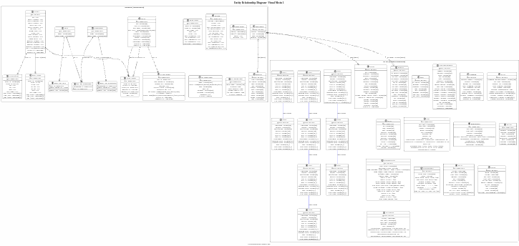

Kelompok pertama merupakan entitas-entitas pada basis data aplikasi lokal yang saling berelasi untuk mendukung manajemen pengguna dan hak akses sistem. Entitas users menjadi pusat yang terhubung dengan activity_log untuk pencatatan aktivitas, serta dengan tabel model_has_roles dan model_has_permissions sebagai bagian dari implementasi RBAC. Entitas db_connections berdiri sebagai entitas mandiri yang menyimpan konfigurasi koneksi eksternal.
Kelompok kedua merupakan entitas-entitas pada server basis data ekstruder yang memiliki keterkaitan fungsional. Entitas rteex1, rteex2, dan rteex3head menerima data dari sistem PLC mesin ekstruder. Entitas recipe1 berelasi dengan data ekstruder melalui atribut resep, sedangkan order_report dan batch_report saling berelasi melalui order_id. Entitas alarm_history mencatat alarm yang berasal dari seluruh mesin pada lini ekstruder.
Kelompok ketiga merupakan entitas-entitas pada server basis data datamesin yang dikelompokkan per fase produksi. Entitas assembly (rtba1–rtba3), entitas curing (rtbc1–rtbc4, curtire), serta entitas pendukung lainnya masing-masing merekam data operasional secara independen dengan struktur yang disesuaikan dengan kebutuhan setiap mesin. Entitas mastermcn berfungsi sebagai data master mesin yang menjadi referensi umum di seluruh lini produksi.
Meskipun ketiga kelompok entitas tersebut berada pada server basis data yang terpisah secara fisik, aplikasi mampu mengakses seluruh data secara transparan melalui mekanisme Resource Database Connection yang telah dijelaskan sebelumnya. Dengan demikian, pengguna dashboard tidak perlu mengetahui kompleksitas distribusi data di balik layar, dan sistem tetap dapat menyajikan informasi secara terpadu dalam satu antarmuka.

3.3.4 Pengembangan Use Case Diagram
Use Case Diagram digunakan untuk menggambarkan interaksi antara pengguna dengan Dashboard Monitoring Lini Produksi Ban yang dikembangkan. Diagram ini menunjukkan fungsi-fungsi utama yang tersedia dalam sistem serta bagaimana alur interaksi terjadi antara aktor dan sistem.

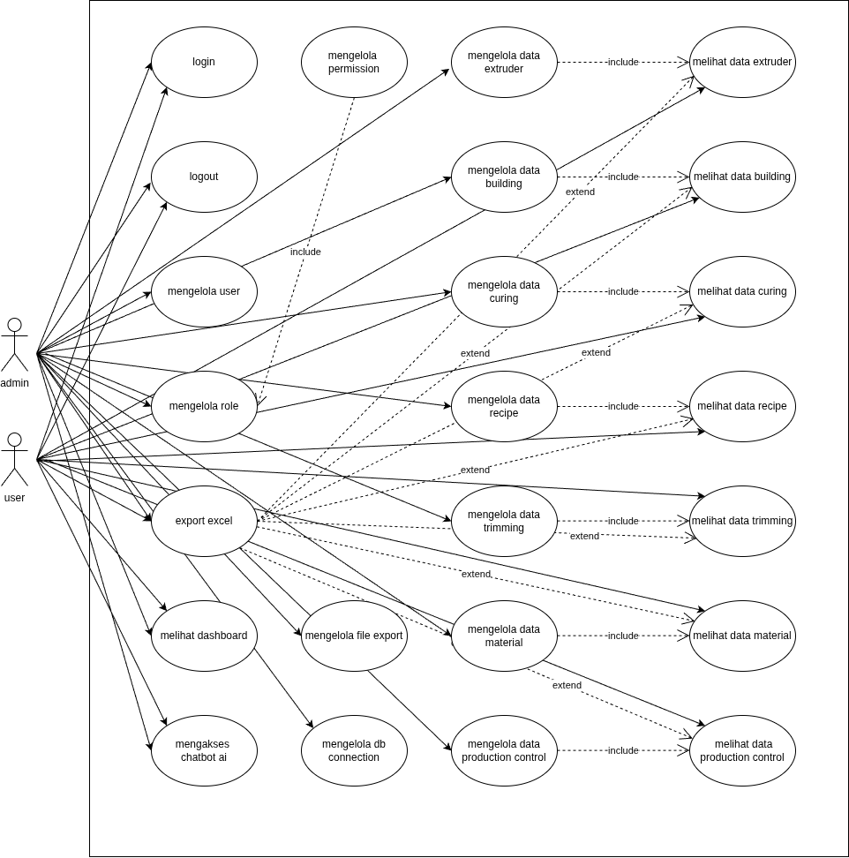

Diagram Use Case tersebut memvisualisasikan arsitektur fungsional dan rancangan interaksi antara entitas pengguna dengan sistem informasi operasional manufaktur. Dalam pemodelan ini, sistem menerapkan prinsip pemisahan tugas (Segregation of Duties) yang diimplementasikan melalui dua tingkat otorisasi aktor utama, yakni Admin dan User. Secara fungsional, kedua aktor tersebut memiliki hak akses universal terhadap modul dasar sistem yang direpresentasikan melalui garis asosiasi (association) menuju fungsionalitas login, logout, visualisasi dashboard utama, serta interaksi dengan chatbot AI. Hal ini menunjukkan landasan interaksi awal sebelum sistem membedakan hak akses lanjutan berdasarkan peran pengguna.
Perbedaan fundamental otorisasi terletak pada pengelolaan data lini produksi, seperti modul extruder, building, curing, recipe, trimming, material, dan production control. Aktor User didesain dengan prinsip keamanan akses minimum (least privilege), di mana pemetaan aksesnya mengarah eksklusif pada fungsi untuk melihat data. Implementasi ini membatasi User hanya pada kapasitas observasi dan visualisasi informasi operasional tanpa memiliki kewenangan untuk melakukan modifikasi terhadap basis data. Sebaliknya, aktor Admin memegang kontrol manajerial penuh terhadap sistem dengan terhubung langsung pada fungsionalitas pengelolaan data harian. Selain itu, Admin juga memiliki hak prerogatif secara eksklusif untuk mengonfigurasi pengaturan sistem inti (core settings) yang meliputi manajemen pengguna, manajemen peran (role), perizinan (permission), konfigurasi file export, hingga pengaturan koneksi basis data.
Dari perspektif pemodelan perangkat lunak, diagram ini mengimplementasikan dua relasi dependensi secara komprehensif untuk mendefinisikan alur sistem dan menghindari redundansi logika komputasional. Relasi yang pertama adalah <<include>> yang berfungsi sebagai prasyarat wajib operasional. Hal ini ditunjukkan melalui panah inklusi dari use case pengelolaan data menuju modul melihat data. Relasi ini bermakna bahwa proses pengelolaan (seperti modifikasi, penambahan, atau penghapusan data) secara otomatis menjadikan fungsi penampilan data sebagai bagian yang tak terpisahkan dari eksekusinya. Oleh karena itu, Admin tidak memerlukan jalur interaksi tambahan yang terpisah untuk sekadar meninjau data.
Relasi dependensi yang kedua adalah <<extend>> yang merepresentasikan fungsionalitas opsional pada antarmuka pengguna. Fitur ekspor dokumen direpresentasikan melalui fungsi ekspor ke format Excel yang mengekstensi modul untuk melihat data. Dalam konteks arsitektur perangkat lunak, proses pengunduhan laporan ini merupakan sebuah ekstensi atau opsi tambahan yang tidak berjalan secara mutlak, melainkan hanya dapat dipicu (triggered) ketika pengguna, baik itu Admin maupun User, sedang mengaktifkan antarmuka visualisasi pada masing-masing tabel data terkait. Secara keseluruhan, pemodelan ini mendemonstrasikan perancangan sistem yang tangguh (robust), modular, dan terstruktur, dengan memetakan batasan otorisasi privilese (privilege boundaries) yang tegas untuk menjamin integritas data produksi.

3.3.5 Pengembangan Activity Diagram (tambahkan pengembangan yang dilakukan pada semua diagram)
Activity Diagram digunakan untuk menggambarkan alur kerja (workflow) dari setiap proses utama yang terdapat dalam sistem. Diagram ini menunjukkan urutan aktivitas, titik keputusan (decision), serta peran aktor yang terlibat dalam setiap tahapan. Dengan adanya Activity Diagram, alur logika sistem dapat divisualisasikan secara lebih terstruktur sehingga memudahkan proses implementasi dan pengujian.

3.3.5.1 Activity Login
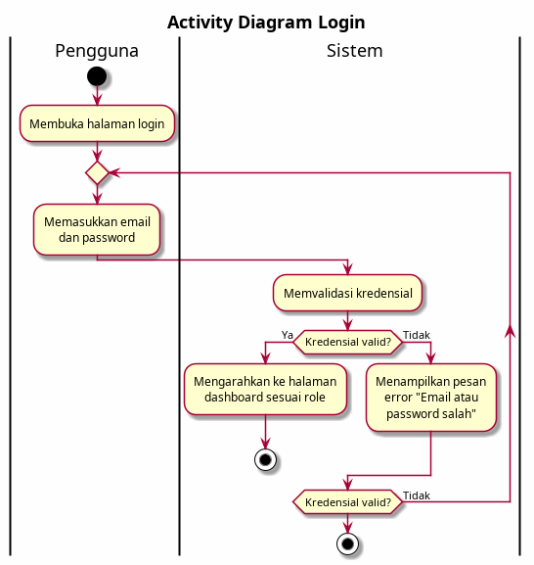
Diagram aktivitas tersebut memvisualisasikan alur kerja komputasional dari modul autentikasi otorisasi melalui pemodelan berorientasi objek. Secara struktural, diagram ini mengimplementasikan partisi berupa dua lajur aktivitas yang memisahkan entitas Pengguna dan Sistem guna mempertegas batasan tanggung jawab fungsional interaksi antarmuka dan pemrosesan latar belakang. Proses inisiasi bermula pada lajur pengguna ketika entitas melakukan aksi membuka halaman log masuk. Setelah antarmuka dimuat, pengguna berinteraksi dengan sistem dengan cara menginputkan parameter kredensial yang terdiri atas alamat surel dan kata sandi. Transisi aliran kontrol kemudian berpindah secara otomatis ke lajur sistem untuk menjalankan prosedur validasi kredensial terhadap basis data.
Pada tahap pemrosesan logika ini, sistem mengevaluasi integritas dan kecocokan data masukan melalui sebuah simpul keputusan. Apabila hasil komparasi kredensial dinyatakan valid, sistem akan mengeksekusi aksi navigasi yang mengarahkan pengguna menuju antarmuka dasbor utama. Pendistribusian halaman dasbor ini dilakukan secara dinamis menyesuaikan dengan tingkat otorisasi peran pengguna masing masing, yang kemudian bermuara pada simpul terminasi sebagai penanda bahwa proses log masuk telah berhasil diselesaikan. Sebaliknya, apabila hasil evaluasi menyatakan kredensial tidak valid, sistem akan merespons dengan memicu mekanisme umpan balik visual berupa penampilan pesan galat yang menginformasikan ketidakcocokan surel atau kata sandi. Setelah notifikasi kesalahan ditampilkan, alur kontrol mendemonstrasikan mekanisme pengulangan dengan mengarahkan garis transisi kembali menuju simpul penggabungan di lajur pengguna. Siklus mitigasi ini memberikan kesempatan bagi pengguna untuk memperbaiki dan memasukkan ulang kredensial yang tepat, sementara simpul terminasi alternatif disediakan untuk mengakhiri rangkaian aktivitas apabila proses autentikasi gagal diselesaikan.

3.3.5.2 Activity Dashboard
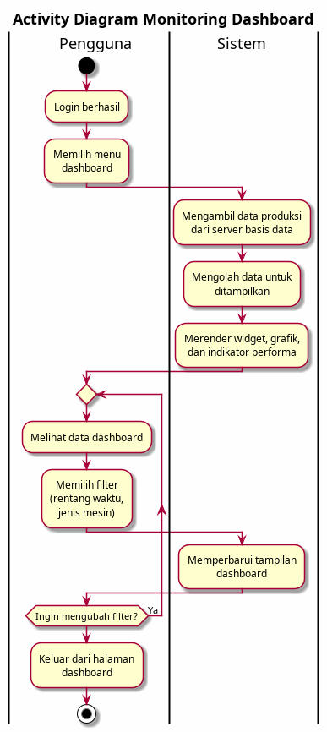

Diagram aktivitas ini memvisualisasikan alur kerja komputasional dan interaksi operasional pada modul dasbor pemantauan melalui pemodelan berorientasi objek. Secara struktural, diagram tersebut mengimplementasikan partisi berupa dua lajur aktivitas yang memisahkan entitas Pengguna dan Sistem untuk mempertegas batasan tanggung jawab fungsional dalam pemrosesan data. Proses inisiasi bermula pada lajur pengguna ketika entitas berhasil melakukan proses log masuk dan dilanjutkan dengan aksi memilih menu dasbor. Transisi aliran kontrol kemudian berpindah secara otomatis ke lajur sistem untuk menjalankan prosedur pengambilan data produksi dari peladen basis data. Data mentah yang telah diekstraksi tersebut kemudian diolah secara komputasional agar sesuai dengan format presentasi visual. Setelah pengolahan selesai, sistem merender berbagai elemen antarmuka berupa widget, grafik, dan indikator performa untuk menampilkan metrik produksi secara komprehensif. Aliran kontrol selanjutnya kembali ke lajur pengguna melalui sebuah simpul penggabungan yang memfasilitasi pengguna untuk melihat data dasbor yang telah disajikan. Pada tahap interaksi lanjutan, pengguna dapat melakukan penyesuaian parameter informasi dengan memilih filter spesifik yang mencakup rentang waktu dan jenis mesin yang ingin dievaluasi. Aksi operasional ini memicu sistem untuk kembali mengambil alih kontrol guna memperbarui tampilan dasbor secara dinamis sesuai dengan parameter filter yang baru diinputkan. Alur fungsional kemudian berlanjut pada sebuah simpul keputusan di lajur pengguna yang mengevaluasi probabilitas apakah pengguna ingin mengubah filter kembali. Apabila pengguna merespons dengan opsi "Ya", sistem akan mengarahkan garis aliran kontrol berulang ke atas menuju simpul penggabungan awal untuk menginisiasi kembali siklus peninjauan data. Sebaliknya, jika pengguna memutuskan untuk tidak mengubah filter, aliran berlanjut ke tahap navigasi keluar dari halaman dasbor. Rangkaian aktivitas komputasional ini pada akhirnya mencapai titik simpul terminasi sebagai penanda definitif bahwa seluruh proses interaksi pada modul dasbor telah diselesaikan sepenuhnya.

3.3.5.3 Activity Export
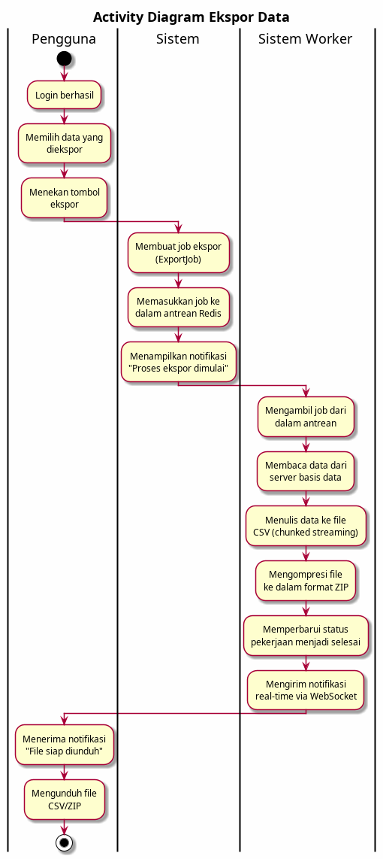
Diagram aktivitas tersebut mengilustrasikan arsitektur pemrosesan asinkron pada modul ekspor data melalui partisi tiga lajur utama, yaitu Pengguna, Sistem, dan Sistem Worker. Pemisahan entitas fungsional ini didesain untuk mengoptimalkan kinerja aplikasi dengan mendelegasikan beban komputasi tingkat tinggi ke latar belakang. Proses operasional diinisiasi pada lajur pengguna setelah entitas menyelesaikan tahapan autentikasi log masuk secara valid. Pengguna kemudian berinteraksi dengan antarmuka untuk memilih spesifikasi data yang akan diekstraksi dan menekan tombol ekspor sebagai pemicu instruksi eksekusi. Transisi aliran kontrol selanjutnya beralih menuju lajur sistem utama yang bertugas merespons permintaan komputasi tersebut dengan menginisialisasi sebuah objek pekerjaan ekspor spesifik yang diidentifikasi sebagai ExportJob. Untuk mencegah pemblokiran responsivitas antarmuka selama proses ekstraksi berlangsung, sistem merutekan beban kerja tersebut dengan memasukkan pekerjaan ke dalam sistem antrean berbasis Redis, lalu secara simultan memberikan umpan balik awal kepada pengguna melalui kemunculan notifikasi yang menyatakan bahwa proses ekspor telah dimulai.
Fase komputasi intensif secara eksklusif dieksekusi di dalam lajur Sistem Worker yang beroperasi secara terisolasi dari proses utas utama (main thread). Sistem pekerja ini secara independen mengambil pekerjaan yang telah dijadwalkan dari dalam antrean eksekusi untuk diproses secara terstruktur. Tahapan teknis pemrosesan dimulai dengan pembacaan rekaman data dari peladen basis data. Guna menekan tingkat konsumsi memori pada peladen saat menangani volume informasi berskala besar, sistem menerapkan teknik chunked streaming dalam proses penulisan keluaran data menuju format berkas CSV. Setelah tahapan penulisan data mentah diselesaikan, sistem pekerja secara otomatis mengeksekusi algoritma kompresi untuk merangkum berkas tersebut ke dalam format ZIP, yang berfungsi mengoptimalkan efisiensi ruang penyimpanan dan memperpendek durasi transmisi data pada jaringan. Rangkaian tugas latar belakang ini disudahi dengan prosedur pembaruan status pekerjaan operasional pada sistem menjadi selesai.
Tahapan finalisasi dari arsitektur asinkron ini mengimplementasikan mekanisme komunikasi dua arah menggunakan protokol WebSocket untuk menjamin kontinuitas sinkronisasi informasi secara seketika (real-time). Segera setelah status diperbarui, Sistem Worker memicu transmisi notifikasi penyelesaian tugas yang melintasi batas partisi lajur kembali menuju entitas Pengguna. Pada tahap terminal ini, antarmuka klien menerima sinyal pemberitahuan bahwa berkas final telah siap untuk didistribusikan. Hal ini memandu pengguna untuk menginisiasi aksi pengunduhan akhir terhadap arsip berkas CSV atau ZIP yang telah berhasil diproduksi. Rangkaian aktivitas sistem terdistribusi ini akhirnya berujung pada titik simpul terminasi, yang merepresentasikan selesainya seluruh siklus operasional manajemen tugas ekspor data tanpa menimbulkan degradasi performa pada antarmuka penjelajah sistem utama.

3.3.5.4 Activity DB Connection
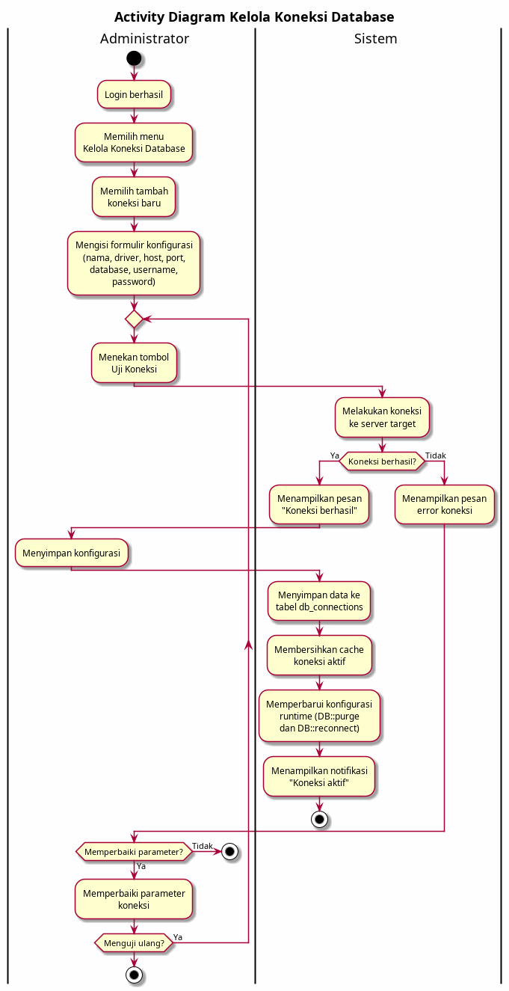
Diagram aktivitas ini menguraikan alur kerja komputasional dan interaksi antarmuka dalam modul pengelolaan koneksi basis data. Secara arsitektural, proses pemodelan ini dipisahkan ke dalam dua lajur aktivitas yang merepresentasikan entitas Administrator dan Sistem guna membedakan antara interaksi pengelola dan pemrosesan logika latar belakang. Siklus operasional diinisiasi pada lajur Administrator sesaat setelah proses autentikasi log masuk berhasil divalidasi. Administrator kemudian melakukan navigasi menuju menu pengelolaan koneksi basis data dan memilih opsi untuk menambahkan konfigurasi koneksi yang baru. Interaksi dilanjutkan dengan proses pengisian formulir konfigurasi kredensial peladen yang mencakup identitas nama, jenis penggerak, alamat inang, nomor porta, nama basis data, serta nama pengguna dan kata sandi. Setelah parameter tersebut diinputkan secara komprehensif, aliran kontrol mengarah pada tindakan eksekusi pengujian koneksi yang memicu sistem untuk mengambil alih proses verifikasi teknis secara otomatis.
Transisi komputasional berpindah ke lajur Sistem saat instruksi pengujian koneksi diterima, di mana sistem berupaya membangun jalur komunikasi jaringan menuju peladen target. Sebuah simpul keputusan kemudian mengevaluasi tingkat keberhasilan dari upaya koneksi tersebut. Apabila protokol komunikasi jaringan gagal dibangun, sistem akan merespons dengan menampilkan pesan galat terkait koneksi kepada administrator. Alur fungsional lantas kembali ke lajur pengguna melalui sebuah simpul keputusan untuk mengevaluasi probabilitas tindakan perbaikan parameter yang keliru. Jika administrator memutuskan untuk tidak melakukan perbaikan, alur seketika berakhir di simpul terminasi. Namun, apabila tindakan perbaikan dilakukan, administrator akan melalui simpul keputusan lanjutan untuk menentukan eksekusi pengujian ulang. Pemilihan opsi pengujian ulang ini akan mengembalikan arah aliran kontrol menuju fase penekanan tombol uji koneksi awal guna menciptakan sebuah siklus mitigasi perbaikan kesalahan.
Pada skenario optimal di mana uji koneksi dinyatakan tervalidasi secara fungsional, administrator akan menerima umpan balik visual berupa pesan keberhasilan dan dapat melanjutkan instruksi persetujuan untuk menyimpan konfigurasi tersebut. Pelaksanaan instruksi ini mendorong sistem untuk melakukan pencatatan permanen rekaman parameter ke dalam tabel basis data spesifik yang dialokasikan untuk koneksi. Guna memastikan sinkronisasi keadaan sistem yang mutakhir, alur prosedural dilanjutkan dengan pembersihan memori singgahan dari koneksi yang sebelumnya aktif. Setelahnya, sistem akan memperbarui konfigurasi pada saat waktu berjalan melalui instruksi penyesuaian basis data berupa eksekusi perintah DB::purge dan DB::reconnect. Rangkaian arsitektur operasional ini pada akhirnya diselesaikan dengan transmisi notifikasi konfirmasi bahwa status koneksi kini telah aktif secara penuh, sebelum berujung pada penutupan alur di titik simpul terminasi utama.

3.3.5.5 Activity Chatbot AI
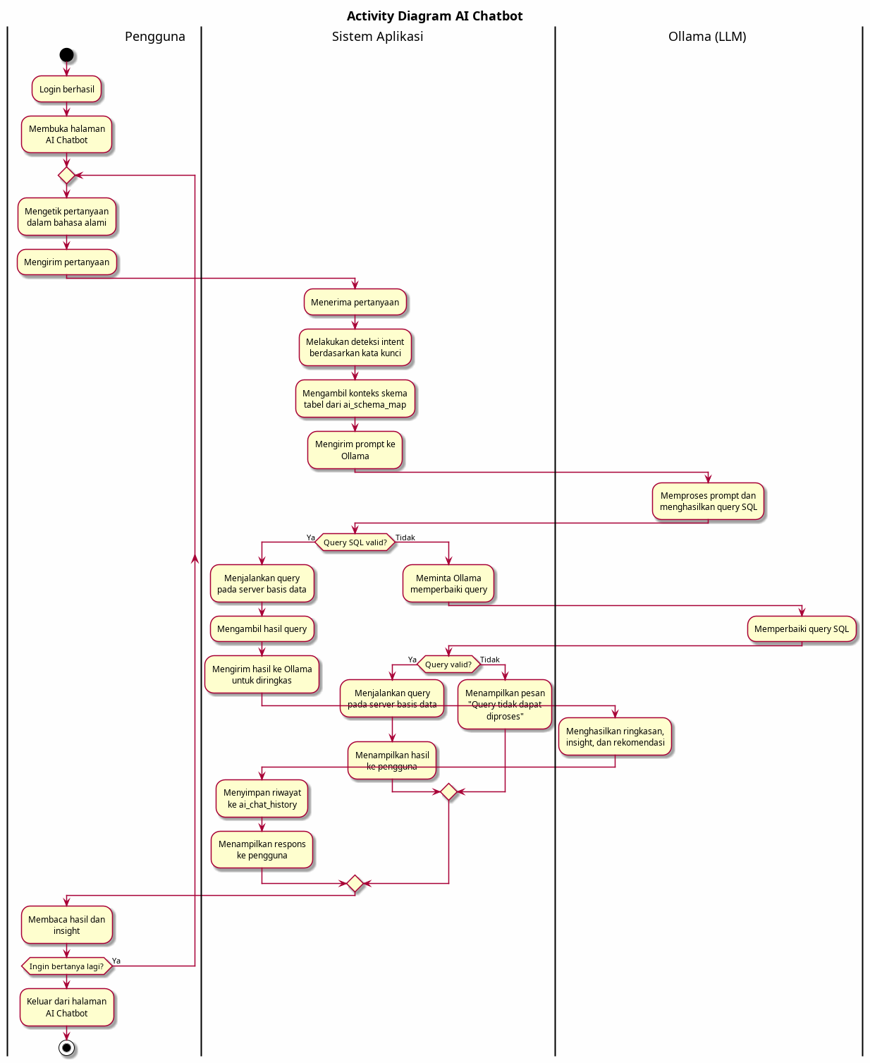

Diagram aktivitas tersebut mengilustrasikan arsitektur fungsional dan alur kerja komputasional dari modul interaksi chatbot berbasis kecerdasan buatan melalui pemodelan tiga lajur partisi. Partisi tersebut memisahkan entitas Pengguna, Sistem Aplikasi, dan entitas pemrosesan bahasa alami yang direpresentasikan oleh model Ollama guna mempertegas batasan delegasi tugas komputasional. Alur operasional diinisiasi pada lajur pengguna setelah proses autentikasi berhasil divalidasi, dilanjutkan dengan navigasi menuju antarmuka chatbot. Pengguna berinteraksi dengan memasukkan kueri menggunakan bahasa alami dan mengirimkannya ke dalam sistem. Transisi kontrol kemudian beralih ke lajur Sistem Aplikasi yang bertugas menerima parameter masukan tersebut. Sistem secara otomatis melakukan pemrosesan awal melalui deteksi intensi berbasis ekstraksi kata kunci. Guna memastikan relevansi struktural data yang akan diolah, sistem mengambil konteks skema tabel dari basis data pemetaan yang diidentifikasi sebagai konfigurasi ai_schema_map. Keseluruhan data kontekstual dan pertanyaan pengguna ini kemudian dikompilasi menjadi sebuah prompt terstruktur yang ditransmisikan menuju lajur Ollama untuk diproses lebih lanjut.
Pada lajur eksekusi kecerdasan buatan, model Ollama bertugas melakukan komputasi analitis terhadap instruksi prompt yang diterima guna memproduksi sintaks kueri basis data yang ekuivalen dengan intensi pengguna. Setelah kueri diproduksi, alur fungsional dikembalikan ke Sistem Aplikasi untuk melewati mekanisme validasi komputasional. Apabila kueri dievaluasi tidak valid, sistem memicu siklus mitigasi kesalahan secara asinkron dengan menginstruksikan model Ollama untuk melakukan perbaikan sintaks. Hasil perbaikan ini dievaluasi kembali pada simpul keputusan lanjutan. Kegagalan validasi secara berulang pada tahap ini akan memaksa sistem untuk mendisplaikan pesan galat yang menginformasikan bahwa kueri tidak dapat diproses. Sebaliknya, apabila kueri dinyatakan tervalidasi secara fungsional, sistem aplikasi akan mengeksekusi sintaks tersebut secara langsung pada peladen basis data. Kumpulan data mentah yang berhasil diekstraksi dari hasil eksekusi kueri tersebut kemudian ditransmisikan kembali secara lintas lajur menuju entitas Ollama untuk dikonversi menjadi format linguistik yang lebih bermakna.
Memasuki fase komputasi akhir, model Ollama memproses data transaksional tersebut untuk merumuskan ringkasan analitis, wawasan komprehensif, serta rekomendasi strategis yang mudah dipahami oleh manusia. Keluaran teks dari model ini kemudian diserahkan kembali kepada Sistem Aplikasi untuk menjalani proses pencatatan riwayat komputasi ke dalam tabel ai_chat_history secara permanen. Penyimpanan ini esensial guna keperluan audit data dan pemeliharaan memori konteks percakapan operasional di masa depan. Setelah prosedur persistensi diselesaikan, sistem merender respons final pada antarmuka penjelajah. Aliran kontrol lantas berpindah kembali ke lajur Pengguna di mana entitas manusia dapat membaca dan menginterpretasikan hasil informasi yang disajikan. Sebuah simpul keputusan di akhir lajur mengevaluasi probabilitas keberlanjutan interaksi pengguna. Apabila pengguna memutuskan untuk mengajukan pertanyaan lanjutan, alur sistem akan mengalami iterasi siklik yang merujuk kembali ke tahap penginputan kueri bahasa alami. Namun, jika interaksi telah mencapai konklusi, navigasi keluar dari antarmuka modul chatbot akan mengarahkan alur menuju titik simpul terminasi yang menandai selesainya siklus operasional sistem.

3.3.6 Perancangan Class Diagram
(ini ditaruh di lampiran, jadikan landscape)
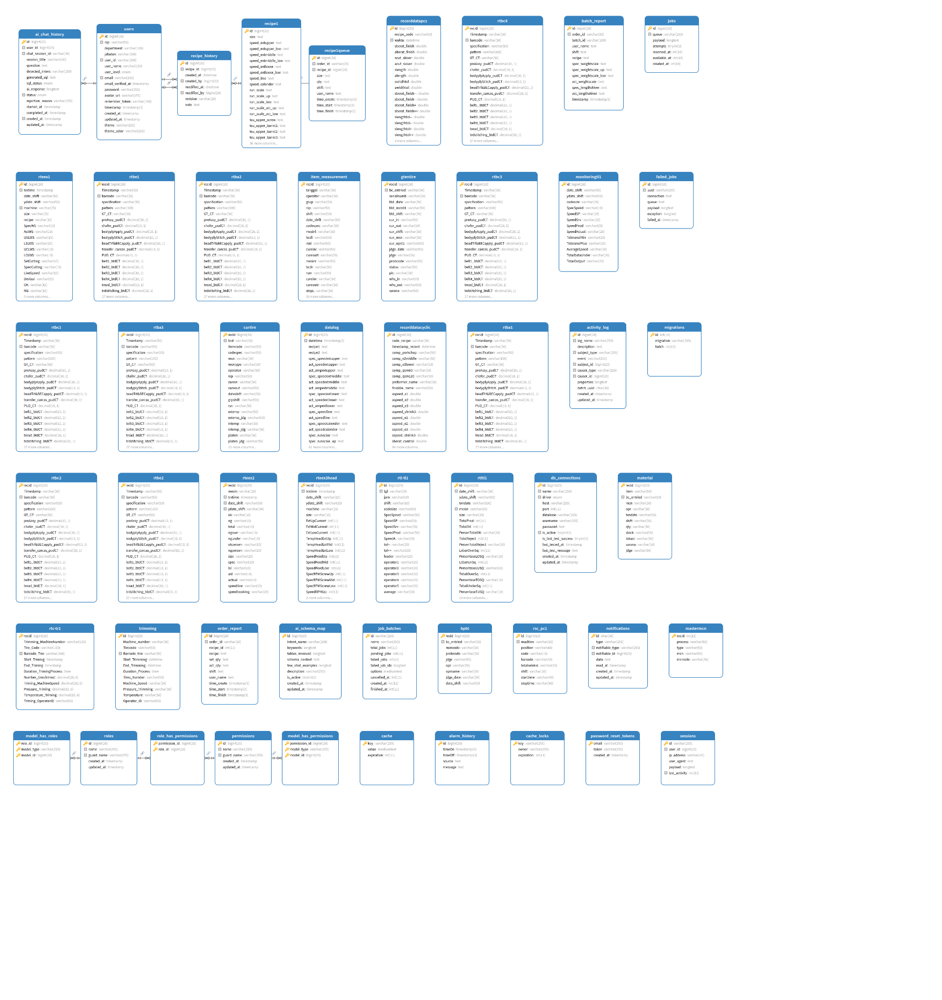

Diagram tersebut merepresentasikan arsitektur skema basis data relasional atau yang secara konseptual setara dengan Entity-Relationship Diagram yang menjadi tulang punggung penyimpanan informasi terpusat untuk sistem dasbor pemantauan produksi. Secara struktural, arsitektur basis data ini dirancang menggunakan pendekatan modular yang memisahkan berbagai domain fungsional ke dalam kelompok entitas tabel yang terintegrasi secara relasional. Pada domain keamanan dan manajemen otorisasi, sistem mengimplementasikan arsitektur kontrol akses berbasis peran (Role-Based Access Control) yang sangat komprehensif melalui tabel pengguna, peran, dan perizinan, beserta dengan tabel transaksional pemetaannya. Infrastruktur keamanan ini memastikan bahwa sistem dapat memfasilitasi hierarki hak akses yang rigid antara administrator pengelola dan pengguna pemantau tanpa mengorbankan integritas data di lapisan peladen.
Domain inti operasional manufaktur mendominasi lanskap skema ini melalui kehadiran berbagai tabel pencatatan telemetri mesin dan parameter produksi harian. Basis data ini menyediakan repositori khusus untuk modul resep material, log tahap ekstrusi, proses pembentukan, tahap vulkanisasi (curing), hingga tahap penyelesaian akhir atau trimming. Setiap tabel pencatatan mesin difungsikan sebagai wadah penyimpanan data deret waktu (time-series data) yang menangkap metrik performa operasional, variabel suhu, kecepatan, dan kuantitas produksi secara sekuensial dari lini pabrikasi. Desain relasional pada sektor ini memungkinkan sistem dasbor untuk melakukan agregasi data lintas mesin secara efisien guna memvisualisasikan indikator kinerja utama secara mutakhir kepada pengguna akhir.
Selain mengelola modul pemantauan produksi sentral, skema ini juga mengintegrasikan infrastruktur untuk pemrosesan asinkron dan kecerdasan buatan. Aspek komputasi asinkron ditunjukkan melalui entitas tabel pekerjaan latar belakang (jobs), antrean pekerjaan yang gagal (failed jobs), dan pengelolaan cache yang dirancang untuk mendukung eksekusi fungsionalitas intensif seperti ekspor laporan bervolume besar tanpa membebani kapasitas memori utas utama. Pada aspek kecerdasan buatan, skema ini memuat tabel spesifik untuk merekam jejak riwayat percakapan interaktif pengguna serta pemetaan skema arsitektur yang bertindak sebagai landasan memori kontekstual bagi model analitis linguistik. Pengelolaan rute peladen yang dinamis juga diakomodasi melalui tabel koneksi basis data yang mendukung administrator dalam memodifikasi rute peladen secara langsung (runtime). Secara keseluruhan, rancangan sistem penyimpanan ini mengilustrasikan tingkat normalisasi basis data yang tangguh untuk meminimalkan redundansi anomali informasi sekaligus menjamin ketersediaan aliran data yang berkesinambungan bagi seluruh komponen aplikasi.

3.4 Implementasi Sistem
Tahap implementasi sistem merupakan proses penerjemahan seluruh rancangan yang telah disusun pada sub-bab sebelumnya ke dalam bentuk sistem yang berfungsi secara nyata dan dapat dioperasikan oleh pengguna. Implementasi dilakukan secara bertahap dengan mengacu pada spesifikasi kebutuhan yang telah dianalisis, serta mengikuti metodologi pengembangan yang telah ditetapkan sebelumnya. Setiap modul dikembangkan, diuji, dan dievaluasi secara berulang untuk memastikan kesesuaian dengan kebutuhan operasional di lingkungan Divisi IT & Barcode System PT Gajah Tunggal Tbk.
Sistem dibangun menggunakan kerangka kerja Laravel 12 sebagai fondasi backend yang menangani seluruh logika bisnis, manajemen basis data, routing, autentikasi, dan komunikasi antar layanan. Untuk lapisan antarmuka pengguna, digunakan Filament Admin Panel 3.x yang menyediakan komponen-komponen siap pakai seperti tabel data, formulir input, widget dashboard, dan grafik interaktif. Kombinasi kedua teknologi ini memungkinkan pengembangan sistem monitoring yang kompleks dapat dilakukan secara cepat dan terstruktur tanpa mengorbankan kualitas perangkat lunak.
Lingkungan pengembangan dan produksi sistem dijalankan di atas infrastruktur kontainer Docker yang terdiri dari tujuh layanan, yaitu Nginx sebagai web server dan reverse proxy, PHP-FPM sebagai pemroses aplikasi, MariaDB sebagai basis data lokal, Redis sebagai cache dan manajer antrean, Laravel Reverb sebagai server WebSocket untuk komunikasi real-time, serta dua kontainer queue worker yang menangani pemrosesan tugas latar belakang secara asinkron. Seluruh layanan ini berjalan dalam satu jaringan internal yang terisolasi, sehingga komunikasi antar komponen dapat berlangsung secara aman dan optimal.
Sistem terintegrasi dengan dua server basis data eksternal yang menyimpan data operasional mesin produksi secara real-time. Server pertama beralamat pada 10.132.81.54 yang menampung data mesin ekstruder, sedangkan server kedua beralamat pada 10.129.78.199 yang menampung data dari lini produksi assembly, curing, cutting, trimming, dan data pendukung lainnya. Aplikasi mengakses kedua server tersebut secara transparan melalui mekanisme Resource Database Connection yang memetakan setiap model Eloquent ke konfigurasi koneksi basis data yang sesuai.
Secara keseluruhan, implementasi sistem mencakup sembilan modul utama, yaitu setup infrastruktur Docker, autentikasi dan manajemen hak akses berbasis peran, dashboard monitoring dengan 38 widget, resource data mesin untuk 31 kelompok mesin, pengelolaan koneksi basis data dinamis, chatbot AI berbasis Ollama, REST API dengan dokumentasi Swagger, sistem ekspor data menggunakan Redis Streams, serta komunikasi real-time melalui Laravel Reverb. Seluruh modul tersebut saling terintegrasi dan membentuk satu kesatuan sistem Dashboard Monitoring Lini Produksi Ban yang utuh dan siap dioperasikan. Berikut adalah uraian implementasi dari masing-masing modul yang dikembangkan selama kegiatan magang di PT Gajah Tunggal Tbk.

3.4.1 Setup Infrastruktur Docker
Tahap awal implementasi sistem adalah menyiapkan lingkungan pengembangan dan produksi menggunakan Docker. Docker dipilih karena mampu menyediakan lingkungan yang konsisten dan terisolasi untuk setiap layanan yang dibutuhkan oleh sistem. Seluruh layanan didefinisikan dalam berkas docker-compose.yaml yang berisi konfigurasi tujuh kontainer yang saling terhubung dalam satu jaringan internal bernama sample_network. Dengan pendekatan ini, setiap komponen sistem dapat dikembangkan, diuji, dan diskalakan secara independen tanpa memengaruhi komponen lainnya.
Layanan Nginx berfungsi sebagai web server dan reverse proxy yang menjadi pintu masuk utama bagi seluruh permintaan dari pengguna. Nginx dikonfigurasi untuk melayani file statis secara langsung, meneruskan permintaan PHP ke kontainer PHP-FPM, serta menyediakan proxy untuk koneksi WebSocket yang digunakan oleh Laravel Reverb. Konfigurasi Nginx juga mencakup pengaturan batas ukuran unggahan file sebesar 512 MB dan timeout yang panjang untuk menangani proses ekspor data. Berikut adalah potongan konfigurasi Nginx yang digunakan:

server {
listen 80;
index index.php index.html;
server_name localhost; # Ganti ke localhost

error_log /var/log/nginx/sample.error.log;
access_log /var/log/nginx/sample.access.log;
root /var/www/html/public;

# Ensure nginx can resolve Docker DNS (refresh upstream IPs when needed)
# Use Docker embedded DNS server, valid for 30s
resolver 127.0.0.11 valid=30s ipv6=off;

client_max_body_size 512M;

# --- KONFIGURASI REVERB ---
location /app {
proxy_http_version 1.1;
proxy_set_header Host $http_host;
proxy_set_header Scheme $scheme;
proxy_set_header SERVER_PORT $server_port;
proxy_set_header REMOTE_ADDR $remote_addr;
proxy_set_header X-Forwarded-For $proxy_add_x_forwarded_for;

proxy_set_header Upgrade $http_upgrade;
proxy_set_header Connection "Upgrade";

proxy_pass http://reverb_sample:8080;

proxy_read_timeout 60s;
proxy_send_timeout 60s;
}

location / {
try_files $uri $uri/ /index.php?$query_string;
add_header 'Access-Control-Allow-Origin' '*' always;
}

location /storage/ {
alias /var/www/html/storage/app/public/;
add_header Content-Disposition 'attachment';
proxy_buffering off;
send_timeout 3600;
}

location ~ \.(php)$ {
try_files $uri =404;
fastcgi_split_path_info ^(.+\.php)(/.+)$;
# Use a variable so nginx will perform DNS lookup using the resolver
# This avoids nginx caching an old container IP after php-fpm restarts
set $php_upstream sample:9000;
fastcgi_pass $php_upstream;
fastcgi_index index.php;
include fastcgi_params;
fastcgi_param SCRIPT_FILENAME $document_root$fastcgi_script_name;
fastcgi_pass_request_headers on;

fastcgi_read_timeout 3600;
fastcgi_send_timeout 3600;
fastcgi_connect_timeout 3600;
}
}

Layanan PHP-FPM merupakan inti pemrosesan aplikasi Laravel. Kontainer ini dibangun dari Dockerfile yang terletak pada direktori php/ dan menggunakan gambar dasar PHP 8.3 dengan berbagai ekstensi tambahan seperti Redis, MongoDB, Imagick, GD, xDebug, dan Memcached. PHP-FPM berkomunikasi dengan MariaDB untuk penyimpanan data utama, dengan Redis untuk manajemen cache dan antrean, serta dengan Reverb untuk komunikasi WebSocket. Berikut adalah potongan definisi layanan PHP-FPM dalam docker-compose.yaml:

sample:
build: ./php
image: sample_php:latest
container_name: sample
hostname: "sample"
restart: unless-stopped
extra_hosts:
- "host.docker.internal:host-gateway"
volumes:
- ./src:/var/www/html
- ./php/www.conf:/usr/local/etc/php-fpm.d/www.conf
working_dir: /var/www/html
depends_on:
- db_sample
- redis_sample
networks:
- sample_network

Layanan MariaDB berperan sebagai basis data lokal aplikasi yang menyimpan data pengguna, konfigurasi koneksi, log aktivitas, riwayat chat AI, dan data pendukung lainnya. MariaDB dijalankan dengan versi 10.2 dan dikonfigurasi dengan batas memori 4 GB serta penyimpanan data yang dipetakan ke direktori db/data/ pada host. Port basis data diekspos pada 13306 untuk menghindari bentrok dengan instalasi MySQL lokal.
Layanan Redis digunakan sebagai basis data in-memory yang mendukung tiga fungsi utama. Pertama, sebagai tempat penyimpanan cache untuk mengurangi jumlah akses berulang ke basis data utama. Kedua, sebagai pengelola sesi pengguna agar proses autentikasi berjalan cepat. Ketiga, sebagai manajer antrean pekerjaan (job queue) untuk tugas-tugas yang berjalan di latar belakang. Redis dikonfigurasi dengan mode append-only untuk menjamin ketahanan data dan berjalan pada port 6379.
Layanan Laravel Reverb berfungsi sebagai server WebSocket yang memungkinkan komunikasi dua arah secara real-time antara server dan klien. Reverb berjalan pada port 8080 dan dikonfigurasi untuk menerima koneksi WebSocket yang diteruskan melalui Nginx. Dengan adanya Reverb, sistem dapat mengirimkan notifikasi progres ekspor data dan memperbarui widget dashboard secara langsung tanpa perlu memuat ulang halaman.
Dua kontainer Queue Worker bertugas memproses pekerjaan latar belakang secara asinkron. Worker default menangani antrean umum dengan alokasi memori 1024 MB dan batas waktu 3600 detik, sedangkan worker exports khusus menangani antrean ekspor data dengan alokasi memori 2048 MB dan batas waktu 7200 detik. Pemisahan ini memastikan bahwa proses ekspor data yang membutuhkan sumber daya komputasi tinggi tidak mengganggu responsivitas sistem utama saat melayani permintaan pengguna.

worker_default:
image: sample_php:latest
container_name: worker_default
restart: always
extra_hosts:
- "host.docker.internal:host-gateway"
volumes:
- ./src:/var/www/html
working_dir: /var/www/html
command: php -d memory_limit=1024M artisan queue:work redis --queue=default --timeout=3600 --tries=1 --sleep=3
depends_on:
- sample
- redis_sample
- db_sample
networks:
- sample_network

Seluruh layanan tersebut dihubungkan melalui jaringan sample_network dengan driver bridge. Setelah seluruh konfigurasi selesai, sistem dijalankan menggunakan perintah docker compose up -d yang akan membangun gambar Docker yang diperlukan, membuat kontainer, dan menghubungkan seluruh layanan sesuai dengan konfigurasi yang telah didefinisikan. Dengan infrastruktur ini, sistem Dashboard Monitoring Lini Produksi Ban dapat berjalan secara stabil dan siap untuk tahap implementasi modul-modul selanjutnya.

3.4.2 Implementasi Autentikasi dan Manajemen Hak Akses
Modul autentikasi dan manajemen hak akses merupakan lapisan keamanan pertama yang mengatur siapa saja yang dapat mengakses sistem serta fitur apa saja yang dapat digunakan oleh setiap pengguna. Implementasi modul ini menggunakan tiga komponen utama, yaitu sistem autentikasi bawaan Laravel yang diintegrasikan dengan Filament Admin Panel, manajemen peran dan izin menggunakan paket Spatie Permission, serta antarmuka pengelolaan pengguna dan peran yang disediakan oleh Filament Shield.
Autentikasi Pengguna
Halaman login sistem dikustomisasi dengan mengganti field email standar menjadi field NIP (Nomor Induk Pegawai) agar sesuai dengan kebijakan autentikasi di lingkungan PT Gajah Tunggal Tbk. Kustomisasi ini dilakukan dengan membuat kelas App\Filament\Pages\Auth\Login yang mengextend kelas Filament\Pages\Auth\Login dan mengganti komponen TextInput untuk field login. Meskipun label yang ditampilkan adalah "NIP", sistem tetap menggunakan key email pada bagian belakang untuk menjaga kompatibilitas dengan alur autentikasi Filament.

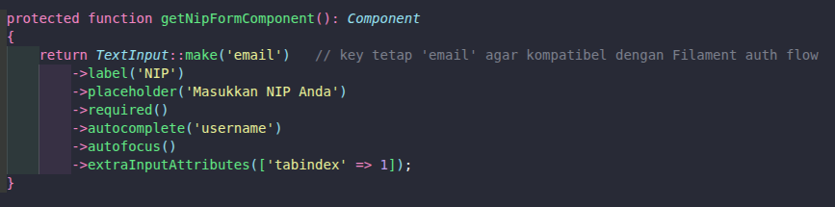

Setelah pengguna memasukkan kredensial dan menekan tombol masuk, sistem akan memvalidasi NIP dan password terhadap data yang tersimpan pada tabel users. Jika kredensial sesuai, sistem akan mengarahkan pengguna ke halaman dashboard sesuai dengan peran yang dimilikinya. Jika tidak sesuai, sistem akan menampilkan pesan kesalahan dan meminta pengguna untuk mencoba kembali.
Manajemen Peran dan Izin dengan Spatie Permission
Sistem menggunakan paket spatie/laravel-permission untuk mengelola peran (role) dan izin (permission) pengguna. Model User mengimplementasikan trait HasRoles sehingga setiap pengguna dapat memiliki satu atau lebih peran. Peran-peran yang didefinisikan dalam sistem meliputi admin, eng, tech, dan prod, yang masing-masing memiliki tingkat akses yang berbeda terhadap fitur-fitur yang tersedia.

class User extends Authenticatable implements FilamentUser, HasAvatar, HasName
{
/** @use HasFactory<\Database\Factories\UserFactory> */
use HasFactory,HasRoles, Notifiable;

public function canAccessPanel(Panel $panel): bool
{
// Izinkan semua user yang memiliki minimal satu role Spatie
return $this->roles()->exists();
}

Metode canAccessPanel pada model User memastikan bahwa hanya pengguna yang memiliki minimal satu peran yang dapat mengakses panel admin Filament. Jika pengguna tidak memiliki peran sama sekali, sistem akan menolak akses meskipun kredensial yang dimasukkan benar.
Integrasi Filament Shield
Untuk memudahkan pengelolaan peran dan izin melalui antarmuka pengguna, sistem mengintegrasikan paket bezhansalleh/filament-shield. Shield menyediakan halaman CRUD untuk mengelola peran dan izin secara visual, sehingga administrator dapat menambah, mengubah, atau menghapus peran tanpa harus mengubah kode program. Shield secara otomatis mendaftarkan izin untuk setiap resource Filament yang ditemukan, sehingga setiap fitur yang ditambahkan ke dalam sistem akan langsung memiliki daftar izin yang dapat dikelola.
->plugins([
\BezhanSalleh\FilamentShield\FilamentShieldPlugin::make()
->gridColumns([
'default' => 2,
'lg' => 3,
])
->sectionColumnSpan(1)
->checkboxListColumns([
'default' => 2,
'lg' => 3,
])
->resourceCheckboxListColumns([
'default' => 2,
'lg' => 3,
]),

Pengelolaan Profil Pengguna
Sistem menyediakan halaman profil pengguna yang dapat diakses oleh setiap pengguna yang telah login. Halaman ini mencakup formulir untuk mengubah foto avatar, nama, alamat email, serta password. Selain itu, halaman profil juga dilengkapi dengan fitur manajemen sesi browser yang memungkinkan pengguna untuk melihat perangkat yang sedang aktif dan memutus sesi pada perangkat lain jika diperlukan.
Setiap pengguna yang berhasil login akan dicatat aktivitasnya ke dalam tabel activity_log yang mencakup informasi mengenai identitas pengguna, waktu login, alamat IP, dan jenis peramban yang digunakan. Pencatatan ini bertujuan untuk mendukung proses audit dan pelacakan aktivitas sistem.

3.4.3 Implementasi Dashboard Monitoring
Dashboard monitoring merupakan antarmuka utama yang menjadi pusat informasi bagi pengguna sistem. Halaman dashboard menampilkan ringkasan data produksi dari seluruh lini mesin dalam bentuk widget dan grafik interaktif yang diperbarui secara berkala. Implementasi dashboard dilakukan dengan memanfaatkan komponen widget bawaan Filament Admin Panel yang diperluas dengan logika bisnis khusus untuk setiap jenis data operasional mesin.

Halaman Dashboard Utama
Halaman dashboard utama didefinisikan dalam kelas App\Filament\Admin\Pages\Dashboard yang mengextend kelas Filament\Pages\Dashboard. Halaman ini dikonfigurasi dengan tiga kolom tata letak dan menampilkan widget utama yaitu MachineStatusOverview yang memberikan gambaran umum kondisi seluruh mesin di lini produksi.

public function getWidgets(): array
{
return [
MachineStatusOverview::class,
//MachineStatusChart::class,
//MachineActivityChart::class,
];
}

Widget Status Mesin
MachineStatusOverview merupakan widget kustom yang menampilkan kondisi terkini seluruh mesin produksi. Widget ini mengambil data dari tabel mastermcn untuk mengetahui jumlah total mesin, kemudian melakukan pengecekan terhadap setiap sumber data untuk menentukan apakah mesin sedang aktif atau tidak. Data yang ditampilkan meliputi jumlah mesin aktif, jumlah mesin idle, persentase mesin aktif, jumlah alarm aktif, jumlah alarm dalam 24 jam terakhir, serta jumlah total record data yang masuk hari ini.
public function getViewData(): array
{
$since = Carbon::now()->subHour();

$totalMesin = Mastermcn::count();
$machineDetails = $this->getMachineDetails($since);
$activeMachines = collect($machineDetails)->where('active', true)->count();
$idleMachines = max(0, $totalMesin - $activeMachines);
$activePercent = $totalMesin > 0 ? round(($activeMachines / $totalMesin) * 100) : 0;

// Alarm aktif: timeOff NULL = alarm belum resolved
$activeAlarms = AlarmHistory::whereNull('timeOff')->count();

// Alarm dalam 24 jam terakhir (untuk konteks)
$alarmsToday = AlarmHistory::where('timeOn', '>=', Carbon::now()->subDay())->count();

// Record masuk hari ini (gabungan semua tabel)
$todayRecords = $this->getTodayRecordCount();

return [
'totalMesin' => $totalMesin,
'activeMachines' => $activeMachines,
'idleMachines' => $idleMachines,
'activePercent' => $activePercent,
'activeAlarms' => $activeAlarms,
'alarmsToday' => $alarmsToday,
'todayRecords' => $todayRecords,
'machineDetails' => $machineDetails,
'updatedAt' => Carbon::now()->format('H:i:s'),
];
}

Widget ini melakukan polling setiap 60 detik untuk memperbarui data secara otomatis tanpa perlu memuat ulang halaman. Data mesin diperiksa dari 14 sumber data yang mencakup seluruh lini produksi, yaitu mesin assembly (RTBA-1 hingga RTBA-3), mesin curing (RTBC-1 hingga RTBC-4), mesin envelope (RTBE-1 dan RTBE-2), mesin ekstruder (RTEEX-1, RTEEX-2, RTEEX-3H), serta data curing ban (Curtire) dan trimming.

Widget Grafik Ekstruder
Widget Rteex1Chart merupakan grafik garis yang menampilkan data produksi dari mesin ekstruder pertama (RTE-EX1). Grafik ini menyajikan 60 data terakhir yang diurutkan berdasarkan waktu pencatatan (trxtime). Widget ini dilengkapi dengan tiga mode filter yang dapat dipilih oleh pengguna:
Mode pertama menampilkan kecepatan lini (Line Speed) beserta garis batas kendali UCL (Upper Control Limit) dan LCL (Lower Control Limit) yang dihitung secara dinamis berdasarkan rata-rata dan standar deviasi data. Mode kedua menampilkan persentase hasil produksi OK dan NG dalam bentuk area chart yang diisi dengan warna berbeda. Mode ketiga menampilkan perbandingan antara nilai aktual (Actual WS) dengan spesifikasi (Spec WS) yang digambarkan dengan garis putus-putus.

protected function getFilters(): ?array
{
return [
'LineSpeed' => 'Line Speed (UCL/LCL)',
'quality' => '% OK vs % NG',
'ws' => 'Actual vs Spec WS',
];
}

Widget serupa juga diimplementasikan untuk mesin Rteex2Chart dan Rteex3headChart dengan parameter yang disesuaikan dengan karakteristik masing-masing mesin.
Widget Grafik Curing
Widget CuringProductionChart menampilkan data produksi dari proses curing ban yang diambil dari tabel curtire. Grafik ini menyediakan lima mode filter yang mencakup tampilan OK versus NG dalam rentang 7, 30, atau 90 hari terakhir, serta tampilan suhu rata-rata (eksternal, internal, dan platen) dan tekanan rata-rata (ST dan N2). Data suhu dan tekanan dihitung menggunakan fungsi agregasi AVG dengan konversi tipe data dari VARCHAR ke DECIMAL untuk mengakomodasi penyimpanan data yang berasal dari PLC mesin.

// Default: OK vs NG per day
$days = (int) $activeFilter;
$data = DB::table('curtire')
->select(
DB::raw('DATE(eventdate) as date'),
DB::raw("SUM(CASE WHEN finaljdg = 'OK' THEN 1 ELSE 0 END) as total_ok"),
DB::raw("SUM(CASE WHEN finaljdg = 'NG' THEN 1 ELSE 0 END) as total_ng")
)
->where('eventdate', '>=', Carbon::now()->subDays($days))
->groupBy('date')->orderBy('date')->get();

Widget Grafik Pendukung Lainnya
Seluruh widget grafik yang diimplementasikan dalam sistem berjumlah 38 widget, yang mencakup:
- Widget produksi: ProductionYieldChart, BatchWeightChart, OrderChartWidget, QueueShiftChart, RecipeDistributionChart
- Widget kualitas: YieldDefectChart, SideComparisonChart, WeightControlChart, LengthControlChart
- Widget mesin spesifik: Rtba1Chart, Rtbc1CycleTimeChart, Rtbc1DrumDistributionChart, Rtbe1CycleTimeChart, Rtbe2CycleTimeChart, TrimmingParameterChart, TrimmingPerformanceChart
- Widget monitoring: MachineStatusChart, MachineActivityChart, LatestAccessLogs, AlarmHistoryChart
- Widget proses siklik: CyclicProcessChart, DatalogChart, DatalogMonitoring, TL1SpeedChart, SelectionOutputChart
Setiap widget didefinisikan sebagai kelas PHP yang mengextend Filament\Widgets\ChartWidget atau Filament\Widgets\Widget, dengan metode getData() yang berisi logika pengambilan dan pengolahan data, metode getType() untuk menentukan jenis grafik (line, bar, atau pie), serta metode getFilters() untuk menyediakan opsi filter yang dapat dipilih oleh pengguna. Widget-widget tersebut didaftarkan pada panel admin melalui konfigurasi discoverWidgets pada AdminPanelProvider, sehingga Filament secara otomatis mendeteksi dan menampilkannya di halaman dashboard.

3.4.4 Implementasi Resource Data Mesin
Resource Data Mesin merupakan komponen inti dari sistem Visual Mesin yang bertanggung jawab menyajikan data produksi dari masing-masing mesin ke dalam antarmuka dashboard. Setiap kelompok mesin direpresentasikan sebagai Filament Resource yang terhubung dengan model Eloquent dan secara otomatis menggunakan koneksi database yang sesuai melalui mekanisme ResourceDatabaseConnection trait.
Arsitektur resource dibangun dengan pendekatan terstruktur di mana setiap mesin memiliki kelas resource sendiri di direktori app/Filament/Admin/Resources/ dan kelas model di app/Models/. Model-model tersebut menggunakan ResourceDatabaseConnection trait yang secara otomatis mengarahkan kueri ke koneksi database yang telah dikonfigurasikan di config/resources-databases.php, sehingga perubahan konfigurasi koneksi dapat dilakukan tanpa mengubah kode resource.
Untuk menyederhanakan navigasi, resource-resource dikelompokkan ke dalam tiga Cluster Filament, yaitu ExtruderRteex1, ExtruderRteex2, dan ExtruderRteex3. Setiap cluster mengimplementasikan metode getSubNavigation() yang mengelompokkan resource berdasarkan label grupnya, sehingga menu navigasi Extruder terbagi secara rapi dalam sub-grup seperti "Machine Data", "Machine Record", dan "Data & History". Resource yang tidak termasuk dalam cluster Extruder tetap menggunakan navigasi grup standar Filament melalui properti $navigationGroup, yang terbagi menjadi grup Building, Material, Curing, Trimming, Recipe, Production Control, dan Administration.
Secara fungsionalitas, sebagian besar resource mesin bersifat CRUD (Create, Read, Update, Delete) penuh, memungkinkan operator dan engineer untuk menambah, melihat, mengubah, dan menghapus data produksi. Resource seperti Rteex1Resource, Rtba1Resource, dan TrimmingResource dilengkapi dengan tabel yang menampilkan kolom-kolom relevan seperti waktu transaksi, identitas mesin, parameter proses, dan indikator kualitas (OK/NG). Beberapa resource seperti DbConnectionResource dan UserResource bersifat administratif dengan fungsionalitas yang lebih spesifik, misalnya pengujian koneksi database dan manajemen pengguna.
Implementasi resource mencakup total 31 kelas resource yang mencakup seluruh lini produksi, meliputi: 3 resource Extruder (RTEEX1, RTEEX2, RTEEX3HEAD), 3 resource Assembly (RTBA1, RTBA2, RTBA3), 4 resource Curing (RTBC1, RTBC2, RTBC3, RTBC4), 2 resource Envelope (RTBE1, RTBE2), 1 resource Cutting (RTC_TR1), 1 resource Selection (RSC_PC1), 1 resource Line (RTL_TL1), serta resource penunjang seperti material, trimming, curing, recipe, alarm history, batch report, order report, data siklik, dan data PCS. Setiap resource menampilkan data dalam bentuk tabel dengan fitur filter waktu, pencarian, pagination, serta tombol aksi untuk melihat, mengedit, dan menghapus data. Dengan adanya pembagian ini, sistem Visual Mesin mampu menyajikan data produksi secara real-time dari seluruh lini mesin dalam satu antarmuka yang terpadu.

3.4.5 Implementasi Multi-Database Connection Manager
Sistem Visual Mesin mengelola tiga lingkup database yang berbeda secara bersamaan, yaitu database lokal MariaDB di dalam container Docker, server RTE-EX3 pada alamat 10.132.81.54, dan server DATAMESIN pada alamat 10.129.78.199. Untuk menangani kompleksitas ini, dikembangkan Multi-Database Connection Manager yang terdiri dari tiga lapisan: konfigurasi koneksi di config/database.php, pemetaan resource ke koneksi di config/resources-databases.php, dan mekanisme koneksi dinamis melalui DynamicDatabaseConnectionService.
Konfigurasi dasar koneksi didefinisikan di config/database.php yang menyediakan beberapa koneksi MariaDB, yaitu koneksi mariadb untuk database lokal, mariadb_rteex untuk server RTE-EX3 yang menampung data mesin-mesin Extruder, dan mariadb_datamesin untuk server DATAMESIN yang menampung data mesin Building, Material, Curing, dan Trimming. Setiap koneksi dikonfigurasikan dengan host, port, database, username, password, serta opsi timeout koneksi dan SSL yang dapat disesuaikan melalui environment variables.
Pemetaan antara resource mesin dan koneksi database diatur dalam file config/resources-databases.php. File ini mendefinisikan array mapping yang memasangkan setiap nama resource — seperti rteex1, rtba1, rtbc1, trimming — dengan nama koneksi database yang sesuai. Pendekatan ini memungkinkan perubahan koneksi database untuk seluruh resource hanya dengan memperbarui environment variables tanpa perlu mengubah kode aplikasi.
Mekanisme inti dari Connection Manager adalah ResourceDatabaseConnection trait yang dipasangkan pada setiap model Eloquent. Trait ini bekerja secara otomatis dengan membaca properti $table dari model, menormalisasi nama tabel, dan mencocokkannya dengan pemetaan di config/resources-databases.php untuk menentukan nama koneksi yang akan digunakan. Jika ditemukan kecocokan, trait mengatur properti $connection model sesuai dengan mapping. Apabila tidak ditemukan, model akan menggunakan koneksi default mariadb. Pengembang juga dapat menentukan resource name secara eksplisit melalui properti $resourceName jika nama tabel berbeda dengan nama resource di konfigurasi.
Selain mekanisme otomatis, sistem juga menyediakan koneksi dinamis melalui model DbConnection dan service DynamicDatabaseConnectionService. Fitur ini memungkinkan administrator untuk menambah, menguji, dan mengaktifkan koneksi database baru secara langsung dari antarmuka Visual Mesin tanpa harus mengubah file konfigurasi. Service ini menyediakan method untuk menerapkan koneksi aktif ke koneksi dynamic, menguji koneksi dengan getPdo(), serta mengelola cache koneksi aktif dengan masa berlaku 300 detik. Keamanan koneksi dijaga dengan validasi host yang memeriksa daftar host yang diizinkan dan range CIDR IP internal. Dengan adanya Multi-Database Connection Manager, sistem Visual Mesin mampu mengintegrasikan data dari berbagai sumber database secara transparan di bawah satu antarmuka terpadu.

3.4.6 Implementasi AI Chatbot
Sistem Visual Mesin dilengkapi dengan fitur AI Chatbot yang memungkinkan pengguna melakukan analisis data produksi menggunakan bahasa alami. Chatbot ini terintegrasi ke dalam antarmuka Filament melalui halaman AiChatPage yang berada di grup navigasi "AI & Analitik". Komponen antarmuka dibangun menggunakan Livewire component AiChatbox yang menampilkan riwayat percakapan dalam format bubble, suggestion chips untuk pertanyaan cepat, serta sidebar untuk manajemen sesi percakapan dengan fitur hapus otomatis setelah 7 hari.
Arsitektur chatbot mengikuti pola pipeline yang terdiri dari empat lapisan analisis. Ketika pengguna mengirimkan pertanyaan, Livewire component membuat record baru di tabel ai_chat_history dengan status "queued" dan mendispatch ProcessAiChatJob ke antrian queue. Worker kemudian memproses pertanyaan melalui AiMachineAnalysisService yang menjalankan keempat lapisan secara berurutan.
Lapisan pertama adalah Intent Detection yang menggunakan pendekatan multi-layer untuk menentukan jenis pertanyaan. Sistem terlebih dahulu mengekstrak parameter seperti tanggal, mesin, barcode, dan shift dari pertanyaan. Selanjutnya dilakukan pencocokan menggunakan 18 pola regex yang didefinisikan di IntentConfig, mencakup intent seperti alarm, extruder, curing, produksi RTBA, kualitas building, trimming, order, batch, recipe, material, dan empat jenis prediksi (material, order, maintenance, yield). Jika regex tidak menemukan kecocokan, sistem menggunakan keyword scoring dari tabel ai_schema_map yang memberikan bobot berdasarkan panjang keyword yang cocok. Deteksi juga menggunakan barcode prefix override, di mana prefix BRC diarahkan ke intent kualitas building, TRM ke trimming, dan BCD ke curing.
Lapisan kedua adalah SQL Generation yang membangun kueri SQL secara rule-based berdasarkan konfigurasi intent di IntentConfig, termasuk tabel tujuan, kolom yang relevan, dan agregasi yang diperlukan. Pendekatan rule-based ini memastikan kueri yang dihasilkan terstruktur dan bebas dari halusinasi. Apabila rule-based gagal, sistem akan menggunakan fallback ke Ollama API untuk generating SQL. Lapisan ketiga adalah SQL Validation & Execution yang memvalidasi kueri melalui SQL Firewall agar hanya mengizinkan perintah SELECT dan membatasi akses ke 30+ tabel yang telah diizinkan, kemudian mengeksekusi kueri dengan penambahan otomatis LIMIT serta fallback rentang waktu jika hasil kosong. Lapisan keempat adalah Response Formatting yang memformat hasil kueri ke dalam template empat bagian, yaitu Analisis, Data, Prediksi & Insight, serta Saran Actionable.
Integrasi dengan Ollama dilakukan melalui dua endpoint API, yaitu endpoint /api/generate untuk teks completion dan endpoint /v1/chat/completions yang kompatibel dengan OpenAI API. Model yang digunakan adalah qwen2.5-coder:1.5b yang berjalan secara lokal di server melalui Docker dengan alamat http://host.docker.internal:11434. Suhu model diatur sangat rendah (0.1) untuk meminimalkan variasi output. Timeout koneksi diatur 180 detik untuk mengakomodasi kecepatan inferensi model lokal.
Selain kueri data biasa, chatbot juga mendukung analisis prediktif melalui PredictiveAnalyticsService yang mencakup empat jenis prediksi, yaitu prediksi depletion material, prediksi Estimated Time Completion (ETC) order, deteksi anomali maintenance berdasarkan pola Cycle Time, serta prediksi kualitas yield. Setiap prediksi menjalankan kueri SQL sendiri dan analisis statistik untuk menghasilkan insight berbasis data tanpa bergantung pada model AI. Dengan adanya AI Chatbot, pengguna dapat memperoleh analisis data produksi secara cepat dan interaktif tanpa perlu menulis kueri SQL secara manual.

Note: Kasih gambar source code pada sub bab 3.4.6 - 3.4.8

3.4.7 Implementasi REST API
Sistem Visual Mesin menyediakan REST API yang memungkinkan integrasi data produksi dengan sistem eksternal. Seluruh endpoint API didaftarkan melalui file routes/api.php dan didaftarkan di bootstrap/app.php dengan prefix api/v1.
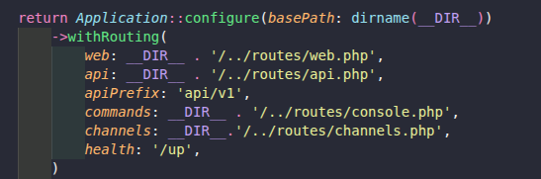
API menggunakan middleware api.key yang diimplementasikan oleh kelas ApiKeyMiddleware. Middleware membaca nilai dari header X-API-Key, dengan fallback ke header x-api-key atau parameter query api_key. Kunci divalidasi terhadap daftar dari environment variable API_KEYS (dipisahkan koma). Apabila kosong, digunakan kunci default API_KEY_DEFAULT. Middleware mengembalikan 401 jika kunci tidak ada dan 403 jika kunci tidak valid.

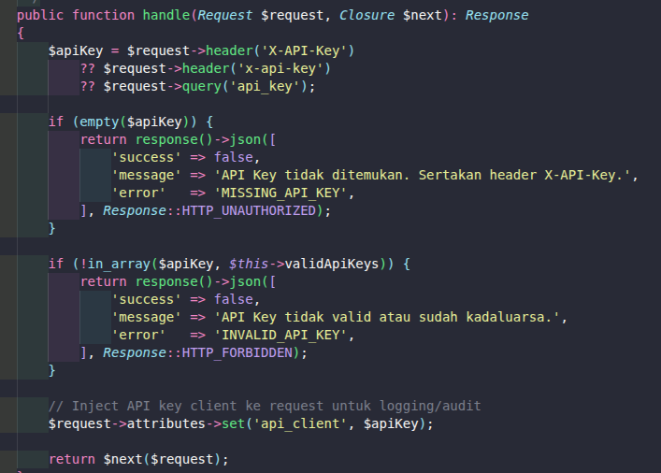

API dibangun dengan base controller BaseApiController yang menyediakan method paginatedResponse(). Method ini menerima parameter $table, $request, $select (default ['*']), dan $dateCol. Proses pagination menggunakan DB::table() secara langsung tanpa Eloquent ORM.
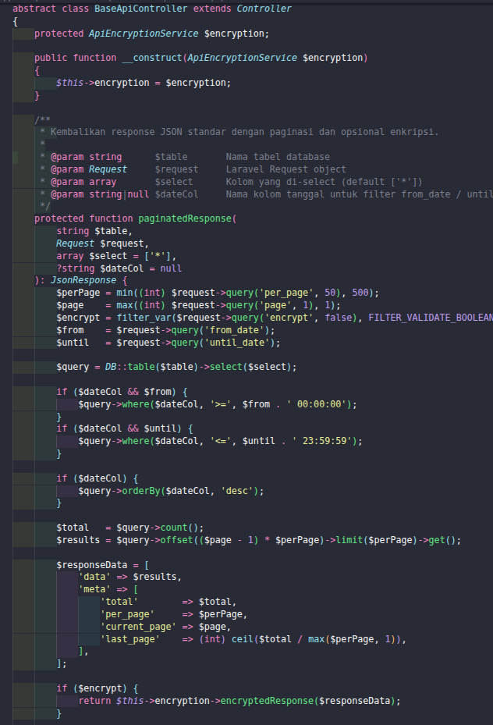

Seluruh route didaftarkan di routes/api.php di dalam grup middleware api.key, mencakup 22 resource data dan 2 endpoint utilitas:

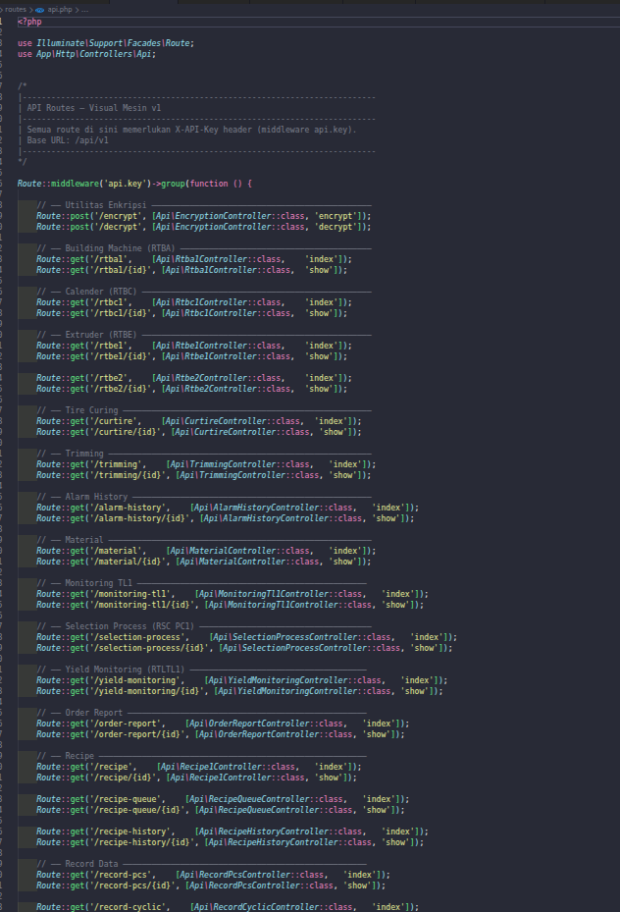

Fitur enkripsi diimplementasikan oleh ApiEncryptionService menggunakan AES-256-CBC melalui Laravel Crypt facade. Respons terenkripsi dikembalikan dalam format {"success": true, "encrypted": true, "payload": "<encrypted>"}. Endpoint POST /api/v1/decrypt menerima body {"payload": "..."} dan mengembalikan data asli. Seluruh endpoint juga didokumentasikan menggunakan OpenAPI 3.0 melalui PHP 8 attributes pada setiap method controller.

3.4.8 Implementasi Export System
Sistem Visual Mesin menyediakan fitur ekspor data untuk memungkinkan pengguna mengunduh data produksi dalam format CSV. Ekspor dipicu melalui tombol "Export Excel" pada setiap halaman resource Filament. Ketika tombol diklik, sistem mengambil filter tanggal yang dipilih pengguna, menghitung jumlah baris, membangun query SQL mentah dengan binding parameter, dan mendispatch StreamCsvExportJob ke queue exports.
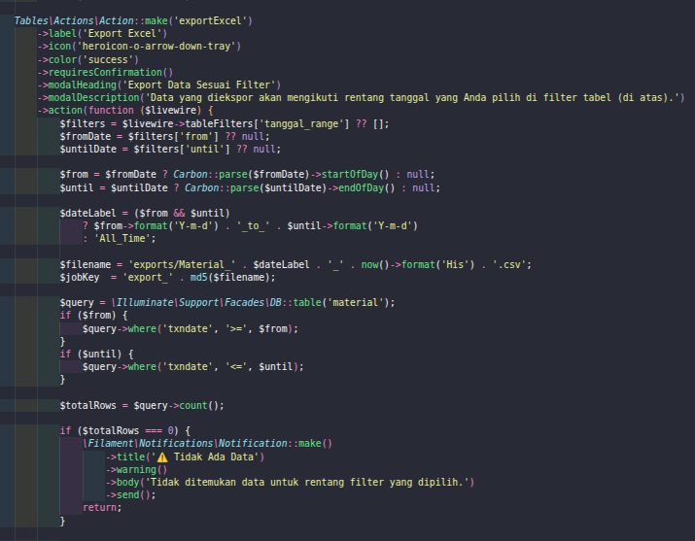

StreamCsvExportJob menerapkan tiga strategi berdasarkan jumlah baris. Untuk data lebih dari 500.000 baris, digunakan strategi paralel SELECT INTO OUTFILE yang memecah query berdasarkan rentang timestamp, menjalankan N proses MySQL paralel melalui proc_open, kemudian menggabungkan file dengan cat + ionice. Untuk data 500.000 baris atau kurang, digunakan strategi SELECT INTO OUTFILE tunggal yang menulis langsung dari MySQL ke shared volume. Sebagai fallback, digunakan PDO Unbuffered Stream yang menulis CSV baris per baris tanpa buffer.
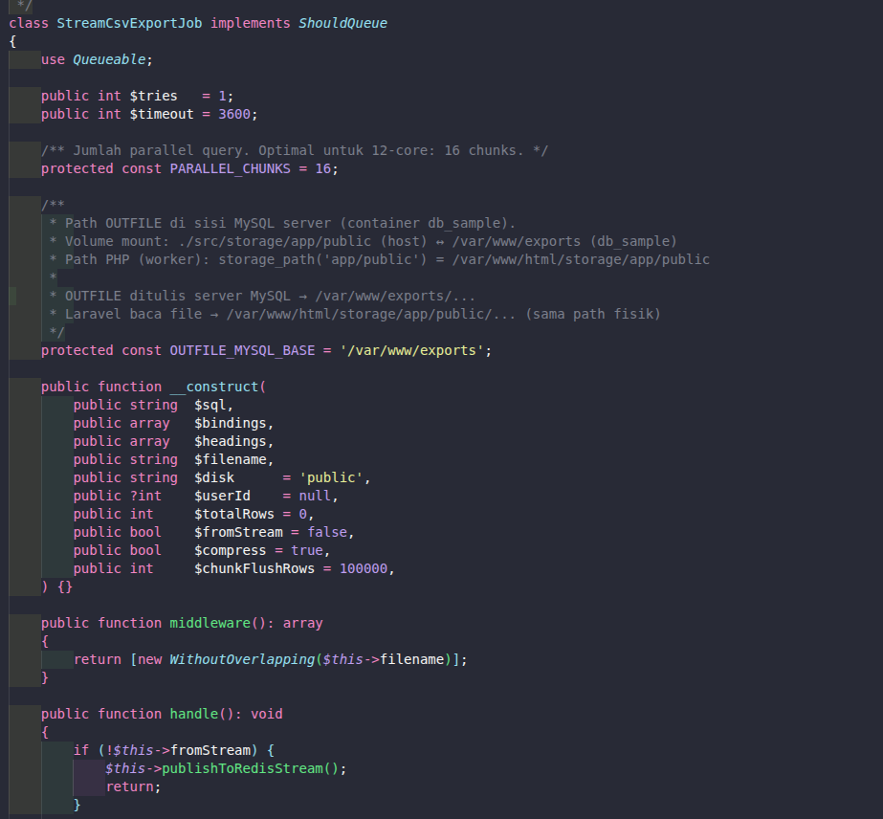

Progress ekspor dilacak melalui Cache dan dipantau oleh Livewire component ExportProgressTracker. Halaman Filament melakukan polling setiap 2,5 detik ke endpoint GET /export-progress yang membaca progress dari Cache. Status ditampilkan dalam progress bar di bagian bawah halaman dengan animasi shimmer selama pemrosesan, berubah menjadi hijau saat sukses atau merah saat gagal, dan menyediakan tombol download setelah selesai.
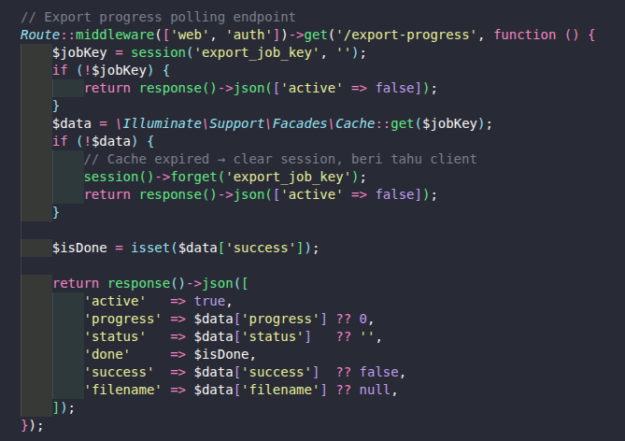

Selain pipeline CSV, sistem juga memiliki pipeline alternatif menggunakan paket Maatwebsite\Excel melalui ExportJob yang mendukung format CSV, XLSX, XLS, ODS, HTML, dan PDF. Terdapat 24 kelas export (seperti Rteex1Export, TrimmingExport, Rtba1Export) yang masing-masing mengimplementasikan FromQuery, WithHeadings, WithMapping, WithChunkReading, dan WithEvents. Progress ekspor dilacak melalui trait WithCacheProgress yang memperbarui Cache setiap kali chunk selesai diproses.
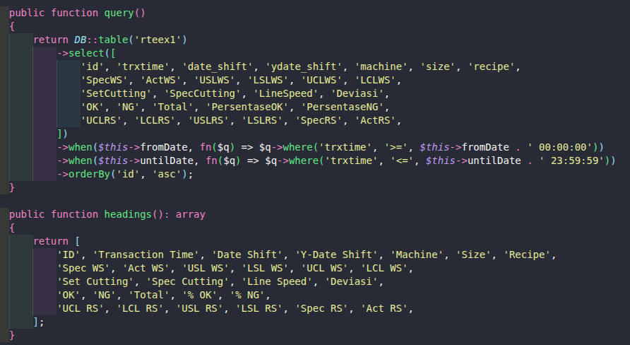
Sistem juga mengintegrasikan Redis Stream untuk antrian ekspor. Ketika fromStream bernilai false, job dipublikasikan ke Redis stream melalui RedisExportStream, kemudian ProcessExportStreamEntryJob membaca stream entry dan mendispatch ulang StreamCsvExportJob. Event ExportCompleted dibroadcast secara real-time melalui channel export-channel untuk memberi notifikasi kepada pengguna bahwa file siap diunduh. Dengan adanya Export System, pengguna dapat mengekspor data produksi dalam jumlah besar tanpa memblokir antarmuka pengguna.

3.5 Pengujian Sistem
Pengujian sistem merupakan tahapan penting dalam proses pengembangan perangkat lunak yang bertujuan untuk memastikan bahwa sistem yang telah dibangun dapat berjalan sesuai dengan kebutuhan pengguna. Tahapan ini dilakukan setelah seluruh modul selesai dikembangkan dan diintegrasikan. Pengujian berfungsi untuk mengidentifikasi kesalahan yang mungkin masih terdapat dalam sistem sebelum digunakan secara penuh. Selain itu, pengujian juga bertujuan untuk memastikan stabilitas serta konsistensi kinerja sistem. Dengan adanya proses pengujian, kualitas sistem dapat lebih terjamin dan risiko kegagalan saat implementasi dapat diminimalkan.
Pada penelitian ini, metode pengujian yang digunakan adalah Black Box Testing. Metode ini berfokus pada pengujian fungsi sistem tanpa melihat struktur atau kode program di dalamnya. Pengujian dilakukan dengan memberikan berbagai variasi input dan mengamati output yang dihasilkan oleh sistem. Jika output sesuai dengan yang diharapkan, maka fungsi tersebut dinyatakan berjalan dengan baik. Pendekatan ini dipilih karena sistem yang dikembangkan merupakan aplikasi berbasis web yang lebih menekankan pada fungsi dan interaksi pengguna.
Black Box Testing dipilih karena sesuai dengan karakteristik sistem yang memiliki banyak fitur input dan pengolahan data. Metode ini memungkinkan pengujian dilakukan dari sudut pandang pengguna akhir. Dengan demikian, sistem diuji berdasarkan skenario penggunaan nyata. Hal ini membantu memastikan bahwa sistem dapat digunakan dengan baik oleh operator, engineer, maupun administrator. Selain itu, metode ini juga lebih sederhana dan efektif untuk menguji sistem informasi berbasis web.
Tujuan utama dari pengujian sistem adalah memastikan bahwa setiap modul berfungsi sesuai dengan spesifikasi yang telah dirancang. Pengujian juga dilakukan untuk memastikan validasi data berjalan dengan benar. Sistem harus mampu menolak input yang tidak sesuai dengan aturan yang telah ditetapkan. Selain itu, sistem harus mampu menyimpan dan menampilkan data dengan benar tanpa terjadi kehilangan informasi. Dengan demikian, pengujian menjadi bagian penting dalam menjamin keandalan sistem.
Secara umum, pengujian dilakukan pada seluruh modul utama yang terdapat dalam sistem. Modul yang diuji meliputi fitur login dan autentikasi, dashboard monitoring, resource data mesin, multi-database connection manager, AI chatbot, REST API, serta export system. Setiap modul diuji menggunakan beberapa skenario berbeda untuk memastikan seluruh kemungkinan kondisi telah dicoba. Hasil pengujian kemudian dicatat untuk dianalisis apakah sistem telah berjalan sesuai harapan.

3.5.1 Pengujian Fitur Login dan Autentikasi
Pengujian fitur login dilakukan untuk memastikan bahwa sistem mampu melakukan proses autentikasi pengguna secara benar dan aman menggunakan NIP (Nomor Induk Pegawai) sebagai kredensial utama. Fitur login merupakan pintu utama sebelum pengguna dapat mengakses seluruh modul yang tersedia dalam sistem. Oleh karena itu, pengujian dilakukan secara menyeluruh terhadap berbagai kemungkinan kondisi input. Pengujian difokuskan pada validasi data, keamanan akses, serta respons sistem terhadap kesalahan input. Dengan pengujian ini, diharapkan sistem mampu membatasi akses hanya kepada pengguna yang memiliki akun terdaftar.
Adapun aspek yang diuji pada fitur login dan autentikasi meliputi:
- Kesesuaian NIP dan password yang benar sesuai data pengguna terdaftar.
- Validasi ketika password yang dimasukkan salah.
- Validasi ketika field NIP atau password dibiarkan kosong.
- Penolakan akses untuk NIP yang tidak terdaftar dalam sistem.
- Keberhasilan sistem dalam mengarahkan pengguna ke halaman dashboard sesuai role masing-masing (Administrator, Engineer, Operator).
- Pembatasan akses halaman berdasarkan role pengguna melalui mekanisme RBAC (Role-Based Access Control) dan Filament Shield.
- Kemampuan pengguna untuk mengubah profil sendiri melalui halaman Edit Profile.
- Validasi pengisian form pada saat admin menambahkan atau mengubah data pengguna, termasuk validasi email unik dan password minimal.
Pengujian pertama dilakukan dengan memasukkan NIP dan password yang benar sesuai data yang tersimpan di database untuk masing-masing role. Hasil pengujian menunjukkan bahwa sistem berhasil mengarahkan pengguna ke halaman dashboard sesuai dengan role masing-masing. Administrator mendapatkan akses ke seluruh menu, Engineer mendapatkan akses ke menu data dan analisis, sedangkan Operator hanya mendapatkan akses ke dashboard dan data mesin terbatas. Hal ini menunjukkan bahwa proses autentikasi dan otorisasi berjalan dengan baik.
Pengujian berikutnya dilakukan dengan memasukkan password yang salah meskipun NIP benar. Sistem menolak akses dan menampilkan pesan kesalahan yang sesuai. Ketika field NIP atau password dibiarkan kosong, sistem melakukan validasi dan meminta pengguna untuk melengkapi data terlebih dahulu. Pengujian juga dilakukan dengan menggunakan NIP yang tidak terdaftar dalam sistem, di mana sistem menolak akses dan tidak memberikan informasi sensitif yang dapat disalahgunakan. Berdasarkan seluruh skenario pengujian yang dilakukan, fitur login dan autentikasi dinyatakan berjalan dengan baik dan sesuai dengan kebutuhan sistem.

3.5.2 Pengujian Dashboard Monitoring
Pengujian dashboard monitoring dilakukan untuk memastikan bahwa sistem mampu menampilkan data produksi secara real-time dalam bentuk widget, grafik, dan tabel yang informatif. Dashboard merupakan halaman utama yang menjadi pusat informasi bagi seluruh pengguna, sehingga keakuratan dan kecepatan tampilan data menjadi aspek yang sangat penting. Pengujian dilakukan dengan membuka halaman dashboard dan membandingkan data yang tampil dengan data yang tersimpan pada database. Metode Black Box digunakan untuk menguji tampilan widget, grafik, serta interaksi filter pada dashboard.
Adapun aspek yang diuji pada dashboard monitoring meliputi:
- Tampilan widget MachineStatusOverview yang menampilkan status seluruh mesin.
- Keakuratan data pada widget Rteex1Chart, Rteex2Chart, dan Rteex3Chart yang menampilkan data ekstruder.
- Keakuratan data pada widget CuringProductionChart untuk data produksi curing.
- Keakuratan data pada widget TrimmingPerformanceChart untuk data trimming.
- Keakuratan data pada widget MaterialStockChart untuk data stok material.
- Keakuratan data pada widget TL1SpeedChart, SelectionOutputChart, dan YieldDefectChart.
- Kemampuan filter rentang waktu (tanggal_range) pada tabel data mesin.
- Pengaruh filter tanggal terhadap data yang ditampilkan pada grafik dan tabel.
- Respons halaman saat memuat puluhan widget secara bersamaan.
- Navigasi antar halaman melalui cluster ExtruderRteex1, ExtruderRteex2, dan ExtruderRteex3.
Hasil pengujian menunjukkan bahwa seluruh widget menampilkan data yang akurat sesuai dengan sumber database. Filter rentang waktu berfungsi dengan baik dan mampu mengubah data yang ditampilkan pada tabel dan grafik secara konsisten. Navigasi antar cluster dan sub-navigation group berjalan lancar tanpa terjadi error. Dashboard mampu memuat seluruh widget dalam waktu yang responsif. Dengan demikian, dashboard monitoring dinyatakan berfungsi sesuai dengan kebutuhan sistem.

3.5.3 Pengujian Resource Data Mesin
Pengujian resource data mesin dilakukan untuk memastikan bahwa seluruh data produksi dari masing-masing mesin dapat ditampilkan, ditambahkan, diubah, dan dihapus dengan benar melalui antarmuka Filament Resource. Modul ini mencakup 31 resource yang mewakili seluruh lini produksi, mulai dari mesin ekstruder, building, curing, trimming, hingga data pendukung seperti alarm history dan batch report. Pengujian dilakukan dengan melakukan operasi CRUD pada masing-masing resource dan memeriksa kesesuaian data yang ditampilkan dengan data di database.
Adapun aspek yang diuji pada resource data mesin meliputi:
- Tampilan daftar data pada halaman index resource dengan kolom-kolom yang sesuai.
- Fungsionalitas filter rentang waktu (tanggal_range) dengan format dari jam sampai jam.
- Fungsionalitas pencarian data berdasarkan kolom yang telah ditentukan.
- Pagination data dengan variasi jumlah item per halaman (5, 10, 25, 50).
- Sorting data berdasarkan kolom yang dapat diurutkan.
- Fungsionalitas melihat detail satu record melalui tombol View.
- Fungsionalitas menambah data baru melalui tombol Create.
- Fungsionalitas mengubah data melalui tombol Edit.
- Fungsionalitas menghapus data.
- Validasi form input pada saat menambah atau mengubah data.
Hasil pengujian menunjukkan bahwa seluruh resource mampu menampilkan data dengan benar sesuai dengan sumber database. Filter rentang waktu berfungsi dengan baik dengan format tanggal dan jam yang terpisah. Fitur pencarian dan pagination berjalan sesuai harapan. Operasi CRUD pada resource yang memiliki akses tulis berfungsi dengan baik, sedangkan resource yang bersifat read-only tidak menyediakan tombol Create, Edit, atau Delete sesuai dengan peruntukannya. Dengan demikian, resource data mesin dinyatakan berfungsi sesuai dengan kebutuhan sistem.

3.5.4 Pengujian Multi-Database Connection Manager
Pengujian Multi-Database Connection Manager dilakukan untuk memastikan bahwa sistem mampu mengelola koneksi ke berbagai sumber database secara dinamis. Modul ini memungkinkan administrator untuk menambah konfigurasi koneksi database baru, menguji koneksi, dan mengaktifkan koneksi utama yang akan digunakan oleh sistem. Pengujian difokuskan pada validasi konfigurasi, keamanan host, serta konsistensi koneksi setelah perubahan.
Adapun aspek yang diuji pada Multi-Database Connection Manager meliputi:
- Penambahan konfigurasi koneksi database baru dengan data yang lengkap dan valid.
- Validasi field host agar sesuai dengan daftar host yang diizinkan.
- Pengujian koneksi (test connection) ke database yang dikonfigurasikan.
- Aktivasi koneksi sebagai koneksi utama dynamic.
- Cache koneksi aktif yang diperbarui setelah perubahan.
- Penolakan host di luar jaringan internal melalui validasi CIDR.
- Pengubahan password yang tetap terenkripsi di database.
Hasil pengujian menunjukkan bahwa administrator berhasil menambah konfigurasi koneksi database baru dengan berbagai parameter. Fitur test connection mampu memverifikasi koneksi ke server RTE-EX3 dan DATAMESIN dengan benar. Aktivasi koneksi berhasil mengubah koneksi utama dynamic dan cache koneksi aktif diperbarui secara otomatis. Validasi host berhasil menolak alamat IP di luar jaringan internal yang diizinkan. Dengan demikian, Multi-Database Connection Manager dinyatakan berfungsi sesuai dengan kebutuhan sistem.

3.5.5 Pengujian AI Chatbot
Pengujian AI Chatbot dilakukan untuk memastikan bahwa sistem mampu menerima pertanyaan dalam bahasa alami, mendeteksi intent yang sesuai, mengeksekusi kueri ke database, dan menampilkan respons analisis yang informatif. Chatbot ini menggunakan model AI lokal qwen2.5-coder melalui Ollama yang berjalan pada server yang sama. Pengujian difokuskan pada ketepatan deteksi intent, keamanan kueri SQL, serta kualitas respons yang dihasilkan.
Adapun aspek yang diuji pada AI Chatbot meliputi:
- Pengiriman pertanyaan melalui form chat.
- Deteksi intent untuk pertanyaan terkait data ekstruder, building, curing, trimming, material, order, dan recipe.
- Deteksi intent untuk pertanyaan prediktif seperti prediksi material, prediksi order, dan prediksi maintenance.
- Kemampuan chatbot menampilkan data dalam format tabel.
- Keamanan SQL Firewall yang menolak perintah selain SELECT.
- Penanganan pertanyaan di luar konteks (off-context) yang diarahkan ke AI general Q&A.
- Tampilan riwayat percakapan dan manajemen sesi chat.
- Fungsionalitas menghapus pesan, sesi, atau seluruh riwayat.
- Indikator loading saat chatbot sedang memproses pertanyaan.
Hasil pengujian menunjukkan bahwa chatbot mampu mendeteksi intent dengan tepat untuk berbagai jenis pertanyaan. SQL Firewall berhasil menolak kueri yang mencurigakan dan hanya mengizinkan perintah SELECT. Pertanyaan di luar konteks direspons dengan baik melalui AI general Q&A. Riwayat percakapan tersimpan dengan baik dan fitur manajemen sesi berfungsi sesuai harapan. Dengan demikian, AI Chatbot dinyatakan berfungsi sesuai dengan kebutuhan sistem.

3.5.6 Pengujian REST API
Pengujian REST API dilakukan untuk memastikan bahwa seluruh endpoint API dapat diakses dengan benar menggunakan mekanisme autentikasi API Key. API menyediakan akses data produksi dalam format JSON untuk keperluan integrasi dengan sistem eksternal. Pengujian dilakukan menggunakan klien HTTP seperti Postman atau curl untuk memverifikasi setiap endpoint dan parameter yang didukung.
Adapun aspek yang diuji pada REST API meliputi:
- Akses endpoint tanpa menyertakan header X-API-Key (diharapkan ditolak 401).
- Akses endpoint dengan API Key yang tidak valid (diharapkan ditolak 403).
- Akses endpoint dengan API Key yang valid (diharapkan berhasil 200).
- Response daftar data dengan pagination melalui parameter page dan per_page.
- Filter data berdasarkan rentang tanggal melalui parameter from_date dan until_date.
- Pembatasan jumlah data per halaman maksimal 500.
- Response detail satu record melalui endpoint /{id}.
- Response error 404 ketika ID yang diminta tidak ditemukan.
- Enkripsi response melalui parameter ?encrypt=true.
- Endpoint POST /api/v1/encrypt untuk mengenkripsi data JSON.
- Endpoint POST /api/v1/decrypt untuk mendekripsi payload.
Hasil pengujian menunjukkan bahwa seluruh endpoint berhasil diakses dengan API Key yang valid dan ditolak dengan pesan error yang sesuai ketika kunci tidak disertakan atau tidak valid. Pagination berfungsi dengan baik dengan batas maksimal 500 item per halaman. Filter tanggal berhasil membatasi data sesuai rentang yang diminta. Fitur enkripsi berhasil mengenkripsi dan mendekripsi response dengan algoritma AES-256-CBC. Dengan demikian, REST API dinyatakan berfungsi sesuai dengan kebutuhan sistem.

3.5.7 Pengujian Export System
Pengujian Export System dilakukan untuk memastikan bahwa sistem mampu mengekspor data produksi ke dalam format CSV dengan jumlah data yang besar tanpa memblokir antarmuka pengguna. Modul ini menggunakan antrian queue untuk memproses ekspor secara asynchronous dan menampilkan progress bar secara real-time. Pengujian difokuskan pada proses dispatch, pemrosesan di queue, serta notifikasi kepada pengguna saat ekspor selesai.
Adapun aspek yang diuji pada Export System meliputi:
- Tombol Export Excel pada setiap halaman resource data mesin.
- Pemilihan rentang tanggal untuk data yang akan diekspor.
- Dispatch job ke queue exports dan konfirmasi bahwa job diterima.
- Tampilan progress bar dengan animasi shimmer selama pemrosesan.
- Update progress secara periodik melalui polling ke endpoint /export-progress.
- Notifikasi ketika ekspor selesai (sukses atau gagal).
- Tombol download file CSV setelah ekspor selesai.
- Blur otomatis pada halaman utama selama ekspor berlangsung.
- Pencegahan klik ganda pada tombol ekspor selama proses berjalan.
- Reset status ekspor setelah selesai.
Hasil pengujian menunjukkan bahwa tombol Export Excel berhasil mendispatch job ke queue exports dengan parameter filter yang sesuai. Progress bar menampilkan perkembangan pemrosesan secara real-time melalui polling setiap 2,5 detik. Setelah ekspor selesai, notifikasi dikirimkan dan tombol download tersedia untuk mengunduh file CSV. Halaman utama otomatis di-blur selama proses ekspor untuk mencegah interaksi yang tidak diinginkan. Dengan demikian, Export System dinyatakan berfungsi sesuai dengan kebutuhan sistem.

BAB IV
HASIL & PEMBAHASAN LANJUTAN

4.4 Pembahasan dan Relevansi Mata Kuliah dengan Kegiatan Magang
Kegiatan magang di Divisi IT & Barcode System PT Gajah Tunggal Tbk menjadi bentuk implementasi nyata dari capaian pembelajaran Program Studi Teknik Informatika. Lingkungan kerja industri manufaktur berskala global menuntut ketelitian, efisiensi, serta pengelolaan data yang terstruktur dan akurat. Selama pelaksanaan magang, ditemukan bahwa representasi data produksi dari proses Extruder, Building, dan Curing masih didominasi oleh format tabular mentah yang tersebar dalam basis data terpisah (data silo). Mekanisme tersebut mengharuskan tim engineering dan manajemen melakukan rekonsiliasi data secara manual, yang memerlukan waktu cukup lama ketika volume data berfrekuensi tinggi yang diproses meningkat secara signifikan. Selain itu, potensi keterlambatan deteksi hambatan produksi (bottleneck) dan deviasi parameter kualitas menjadi tantangan dalam menjaga efektivitas operasional. Kondisi tersebut menunjukkan adanya kebutuhan terhadap solusi berbasis teknologi yang lebih efisien dan terintegrasi.
Permasalahan tersebut dianalisis melalui pendekatan sistematis dengan mengidentifikasi alur kerja, kebutuhan pengguna, serta risiko yang muncul dari fragmentasi data. Analisis ini menghasilkan rancangan dashboard monitoring lini produksi ban terintegrasi berbasis web yang mampu mengakomodasi visualisasi data analitik secara otomatis dari berbagai stasiun kerja. Sistem juga dilengkapi dengan fitur grafik interaktif untuk memantau tren produksi, cycle time, serta parameter suhu dan tekanan mesin secara real-time. Selain itu, integrasi sistem yang terpusat memungkinkan identifikasi bottleneck dan fluktuasi kinerja mesin secara lebih cepat. Fitur log activity ditambahkan untuk meningkatkan transparansi dan pengawasan terhadap aktivitas pengguna. Rancangan tersebut dikembangkan dengan mempertimbangkan prinsip efisiensi, keamanan, dan kemudahan penggunaan.

- Magang (CSF721)
Mata kuliah Magang (CSF721) menekankan penerapan kompetensi akademik dalam lingkungan kerja profesional. Fokus pembelajaran mencakup analisis permasalahan nyata, adaptasi terhadap budaya kerja organisasi, komunikasi profesional, serta perancangan solusi berbasis teknologi informasi. Mata kuliah ini dirancang untuk menjembatani teori yang diperoleh selama perkuliahan dengan kebutuhan operasional di instansi atau industri.
Dalam kegiatan magang di Divisi IT & Barcode System PT Gajah Tunggal Tbk, penerapan kompetensi tersebut diwujudkan melalui analisis representasi data produksi pada proses Extruder, Building, dan Curing yang masih didominasi format tabular mentah dan tersebar dalam basis data terpisah (data silo). Berdasarkan observasi dan identifikasi kebutuhan, dikembangkan dashboard monitoring lini produksi ban terintegrasi berbasis web untuk meningkatkan efisiensi pemantauan dan visualisasi data operasional.
- Analisis Proses Kerja: Mengidentifikasi fragmentasi data dan alur rekonsiliasi manual yang menghambat visibilitas performa pabrik secara real-time.
- Perancangan Solusi Digital: Mengembangkan dashboard analitik berbasis web menggunakan framework Laravel dan FilamentPHP dengan fitur visualisasi grafik interaktif serta integrasi multi-database.
- Implementasi dan Pengujian: Melakukan uji fungsionalitas sistem menggunakan data historis operasional untuk memastikan akurasi metrik visual dan responsivitas antarmuka.
Pengalaman ini mencerminkan penerapan capaian pembelajaran magang dalam konteks penyelesaian permasalahan nyata di lingkungan industri manufaktur berskala global.

- Arsitektur Enterprise (CIE618)
Mata kuliah Arsitektur Enterprise (CIE618) menekankan pemahaman terhadap perancangan dan pengelolaan sistem informasi secara holistik dalam suatu organisasi. Fokus pembelajaran mencakup penyelarasan antara strategi bisnis dengan teknologi informasi, pengelolaan arsitektur data, aplikasi, serta infrastruktur teknologi secara terintegrasi. Mata kuliah ini dirancang untuk membekali mahasiswa kemampuan dalam merancang solusi enterprise yang selaras dengan tujuan strategis organisasi.
Dalam kegiatan magang di Divisi IT & Barcode System PT Gajah Tunggal Tbk, penerapan kompetensi tersebut diwujudkan melalui analisis arsitektur sistem informasi produksi yang masih mengalami fragmentasi data (data silo) antar lini mesin Extruder, Building, dan Curing. Berdasarkan identifikasi kesenjangan arsitektur informasi, dikembangkan dashboard monitoring lini produksi ban terintegrasi berbasis web sebagai lapisan presentasi (presentation layer) yang menyatukan visualisasi data dari berbagai basis data operasional.
- Arsitektur Bisnis: Mengidentifikasi alur proses bisnis manufaktur ban pada fase Extrusion, Building, dan Curing serta kebutuhan pemantauan performa pabrik (plant performance) secara real-time.
- Arsitektur Data: Merancang integrasi multi-database untuk mengkonsolidasi data produksi yang sebelumnya tersebar dalam basis data terpisah ke dalam satu antarmuka terpusat.
- Arsitektur Aplikasi: Mengembangkan sistem berbasis web menggunakan framework Laravel dan FilamentPHP dengan arsitektur layered yang memisahkan logika bisnis, akuisisi data, dan lapisan presentasi.
- Arsitektur Teknologi: Mengimplementasikan infrastruktur berbasis Docker dengan layanan Nginx, MariaDB, Redis, dan Reverb untuk mendukung skalabilitas dan komunikasi real-time.
Pengalaman ini mencerminkan penerapan capaian pembelajaran Arsitektur Enter

- Big Data (CSF620)
Mata kuliah Big Data (CSF620) menekankan pemahaman terhadap pengelolaan, pemrosesan, dan analisis data dalam volume besar, kecepatan tinggi, dan variasi yang beragam. Fokus pembelajaran mencakup teknik akuisisi data, pemrosesan paralel, penyimpanan terdistribusi, serta ekstraksi wawasan dari kumpulan data masif. Mata kuliah ini dirancang untuk membekali mahasiswa kemampuan dalam merancang solusi analitik yang mampu menangani kompleksitas data berskala enterprise.
Dalam kegiatan magang di Divisi IT & Barcode System PT Gajah Tunggal Tbk, penerapan kompetensi tersebut diwujudkan melalui analisis data produksi berfrekuensi tinggi (high-frequency data) yang dihasilkan oleh mesin-mesin pada proses Extruder, Building, dan Curing. Data operasional tersebut mencakup parameter mesin, cycle time, sensor suhu, tekanan, serta indikator kualitas yang terus-menerus diakuisisi dalam jumlah besar. Berdasarkan karakteristik volume dan kecepatan data tersebut, dikembangkan dashboard monitoring lini produksi ban terintegrasi berbasis web yang mampu mengagregasi dan memvisualisasikan data masif secara real-time.
- Akuisisi dan Penyimpanan Data: Mengelola koneksi ke berbagai basis data operasional yang menyimpan data produksi dari masing-masing lini mesin, termasuk penerapan arsitektur multi-database untuk mengakomodasi data yang terdistribusi.
- Pemrosesan dan Agregasi Data: Menerapkan teknik pemfilteran dan agregasi data secara otomatis untuk mentransformasikan data mentah berskala besar menjadi metrik operasional yang terstruktur.
- Visualisasi dan Analitik: Merancang representasi grafis interaktif (grafik tren, diagram batang, indikator performa) yang memungkinkan pengguna mengekstraksi wawasan strategis (strategic insights) dari big data produksi tanpa harus membaca data tabular secara manual.
- Prediksi dan Deteksi Anomali: Mengintegrasikan fitur analitik prediktif untuk mendeteksi potensi hambatan produksi (bottleneck), deviasi parameter kualitas, serta tren waktu henti (downtime) berdasarkan pola data historis.
Pengalaman ini mencerminkan penerapan capaian pembelajaran Big Data dalam konteks pengelolaan dan analisis data produksi berskala besar di lingkungan industri manufaktur ban.

- Interaksi Manusia Komputer (CSF619)
Mata kuliah Interaksi Manusia Komputer (CSF619) menekankan pemahaman terhadap perancangan antarmuka yang efektif, efisien, dan mudah digunakan antara pengguna dengan sistem komputer. Fokus pembelajaran mencakup prinsip-prinsip desain antarmuka, analisis kebutuhan pengguna, usability testing, serta penerapan elemen visual yang mendukung pengalaman pengguna (user experience). Mata kuliah ini dirancang untuk membekali mahasiswa kemampuan dalam merancang sistem yang tidak hanya fungsional, tetapi juga intuitif dan responsif terhadap kebutuhan pengguna.
Dalam kegiatan magang di Divisi IT & Barcode System PT Gajah Tunggal Tbk, penerapan kompetensi tersebut diwujudkan melalui analisis antarmuka sistem informasi produksi eksisting yang masih didominasi oleh format tabular dan agregasi data mentah. Representasi tersebut menurunkan efisiensi kognitif pengguna dalam memahami kondisi operasional pabrik secara menyeluruh. Berdasarkan identifikasi kebutuhan pengguna (tim engineering dan manajemen), dikembangkan dashboard monitoring lini produksi ban terintegrasi berbasis web dengan pendekatan visualisasi data analitik yang interaktif.
- Analisis Kebutuhan Pengguna: Mengidentifikasi karakteristik pengguna sistem, mulai dari operator mesin hingga manajemen, serta kebutuhan mereka terhadap representasi data yang cepat dipahami dan mendukung pengambilan keputusan.
- Prinsip Desain Antarmuka: Menerapkan prinsip konsistensi, umpan balik (feedback), serta visibilitas status sistem dalam perancangan tata letak dashboard, pemilihan jenis grafik, dan penyusunan hierarki informasi.
- Visualisasi Informasi: Mentransformasikan data tabular mentah menjadi representasi grafis interaktif (grafik tren, diagram batang, indikator performa) yang mengurangi beban kognitif dan mempercepat ekstraksi wawasan strategis.
- Usability dan Responsivitas: Merancang antarmuka yang responsif terhadap berbagai perangkat serta melakukan pengujian fungsional untuk memastikan kemudahan navigasi dan akurasi penyajian data.
Pengalaman ini mencerminkan penerapan capaian pembelajaran Interaksi Manusia Komputer dalam konteks perancangan antarmuka sistem informasi yang intuitif dan mendukung efisiensi kognitif pengguna di lingkungan industri manufaktur.

- Tanggung Jawab (MBK002)
Mata kuliah Tanggung Jawab (MBK002) menekankan pembentukan sikap profesional, etika kerja, serta akuntabilitas dalam melaksanakan tugas dan kewajiban di lingkungan organisasi. Fokus pembelajaran mencakup pengembangan kesadaran terhadap dampak dari setiap keputusan dan tindakan, komitmen terhadap standar mutu, serta kemampuan mempertanggungjawabkan hasil kerja secara profesional. Mata kuliah ini dirancang untuk membekali mahasiswa dengan integritas dan disiplin dalam menerapkan ilmu pengetahuan dan teknologi.
Dalam kegiatan magang di Divisi IT & Barcode System PT Gajah Tunggal Tbk, penerapan kompetensi tersebut diwujudkan melalui tanggung jawab penulis dalam merancang dan mengembangkan dashboard monitoring lini produksi ban terintegrasi berbasis web yang berdampak langsung pada efisiensi operasional pabrik. Setiap tahap pengembangan sistem, mulai dari analisis kebutuhan hingga implementasi, menuntut ketelitian dan akuntabilitas tinggi mengingat data yang dikelola merupakan data produksi riil yang memengaruhi proses pengambilan keputusan tim engineering dan manajemen.
- Tanggung Jawab Profesional: Menjamin akurasi dan konsistensi visualisasi data produksi dari proses Extruder, Building, dan Curing agar informasi yang disajikan dapat diandalkan sebagai dasar pengambilan keputusan strategis.
- Etika Pengelolaan Data: Menerapkan prinsip keamanan dan kerahasiaan data internal perusahaan, termasuk pembatasan akses terhadap basis data operasional sesuai kebijakan yang berlaku.
- Akuntabilitas Pengembangan: Mendokumentasikan setiap tahapan rekayasa perangkat lunak secara sistematis serta memastikan sistem yang dikembangkan telah melalui pengujian fungsional sebelum digunakan.
- Komitmen terhadap Mutu: Melakukan evaluasi dan penyempurnaan secara iteratif berdasarkan umpan balik pengguna untuk memastikan dashboard monitoring berfungsi secara optimal sebagai Sistem Pendukung Keputusan yang andal.
Pengalaman ini mencerminkan penerapan capaian pembelajaran Tanggung Jawab dalam konteks pengembangan sistem informasi di lingkungan industri manufaktur berskala global.

- Isu Sosial dan Keprofesian Teknologi (CIE617)
Mata kuliah Isu Sosial dan Keprofesian Teknologi Informasi (CIE617) menekankan pemahaman terhadap dampak sosial dari penerapan teknologi informasi serta tanggung jawab profesional yang melekat pada praktik kerja di bidang teknologi. Fokus pembelajaran mencakup etika profesi TI, aspek legal dan regulasi teknologi, privasi dan keamanan data, hak kekayaan intelektual, serta kesadaran terhadap konsekuensi sosial dari pengembangan sistem informasi. Mata kuliah ini dirancang untuk membekali mahasiswa dengan kesadaran etis dan profesional dalam mengimplementasikan solusi teknologi di tengah masyarakat.
Dalam kegiatan magang di Divisi IT & Barcode System PT Gajah Tunggal Tbk, penerapan kompetensi tersebut diwujudkan melalui pengembangan dashboard monitoring lini produksi ban terintegrasi berbasis web yang melibatkan pengelolaan data operasional berskala besar. Setiap tahap rekayasa perangkat lunak mempertimbangkan aspek etika dan tanggung jawab profesional, terutama dalam hal keamanan data produksi yang bersifat sensitif serta dampak sistem terhadap proses pengambilan keputusan di lingkungan pabrik.
- Etika Profesi TI: Menerapkan prinsip integritas dan kejujuran dalam menyajikan data produksi, memastikan bahwa visualisasi yang ditampilkan bebas dari manipulasi dan mencerminkan kondisi operasional secara objektif.
- Privasi dan Keamanan Data: Mengimplementasikan mekanisme autentikasi dan otorisasi pengguna, membatasi akses terhadap data operasional sesuai kebijakan internal perusahaan, serta melindungi kerahasiaan data produksi yang bersifat strategis.
- Aspek Legal dan Kepatuhan: Mengembangkan sistem yang mematuhi kebijakan tata kelola data perusahaan serta regulasi internal PT Gajah Tunggal Tbk terkait penggunaan data lini produksi.
- Tanggung Jawab Sosial: Memastikan sistem yang dikembangkan memberikan dampak positif bagi efisiensi operasional pabrik, mendukung keselamatan kerja melalui pemantauan parameter mesin secara real-time, serta meningkatkan transparansi informasi bagi seluruh pemangku kepentingan.
- Profesionalisme Pengembangan: Mendokumentasikan seluruh proses rekayasa perangkat lunak secara sistematis dan melakukan pengujian fungsional sebagai bentuk pertanggungjawaban profesional terhadap kualitas sistem.
Pengalaman ini mencerminkan penerapan capaian pembelajaran Isu Sosial dan Keprofesian Teknologi Informasi dalam konteks pengembangan sistem informasi di lingkungan industri manufaktur berskala global.

